**INSTITUTO TECNOLÓGICO DE DURANGO**

**TALLER DE INVESTIGACIÓN II**



**ANTEPROYECTO**

**DISEÑO DE APLICACIÓN WEB E-COMMERCE PARA EL SECTOR DE ARTESANOS DEL MERCADO GÓMEZ PALACIO, DURANGO, DGO.**

**Docente:** M.C María Isabel Porras Sandoval.

**Alumno:** Deyanira Idaly Campos Romero 15041193.

Daniel Sebastian Hernández Ochoa 15041222.

**Semestre y grupo**: 8YZ, enero - junio 2019.

Índice General

Índice de figuras 6

Índice de Tablas 8

Capítulo 1 . 10

1.1. Introducción. 10

1.2. Planteamiento del problema. 12

1.3. Objetivos. 13

1.3.1. Objetivo General. 13

1.3.2. Objetivos específicos. 13

1.4. Alcances y Limitaciones. 14

1.5. Justificación. 15

1.6. Hipótesis. 17

Capítulo 2 . MARCO TEÓRICO. 18

2.1. Marco Conceptual. 18

2.1.1. Tecnologías web. 18

2.1.2. Arquitecturas web de contenido estático o dinámico. 21

2.1.3. E-commerce. 22

2.2. Marco investigativo. 24

2.2.1. Metodología de trabajo scrum. 24

2.2.1.1. Ejecución de la iteración. 26

2.2.2. Programación Extrema XP. 28

2.2.2.1. Objetivos 29

2.2.2.2. Contexto XP. 29

2.2.2.3. Características XP. 30

2.2.2.4. Valores XP. 30

2.2.2.5. El estilo XP. 30

2.2.2.6. Prácticas básicas de la programación extrema. 31

2.2.2.7. Ventajas y desventajas de extreme programming. 32

2.2.2.8. Conclusiones. 33

2.2.3. Tipo de investigación Descriptiva. 33

2.2.4. Tipo de investigación Aplicada. 34

2.2.5. Tipo de investigación cuantitativa. 34

2.3. Marco contextual. 35

2.3.1. Sector secundario. 35

2.3.2. Sector secundario de transformación. 36

2.3.3. Giro comercial. 36

2.3.4. Comercio electrónico. 37

2.3.4.1. Sector de artesanos en México. 38

2.3.4.2. Sector artesano en Durango. 40

Capítulo 3 . METODOLOGÍA. 44

3.1. Metodología: SCRUM. 44

3.1.1. Actividades. 46

3.1.1.1. Lista de actividades. 46

3.1.1.1.1. Creación de lista de actividades. 46

3.1.1.2. Análisis previo. 46

3.1.1.2.1. Entrevistas a artesanos del estado sobre necesidades actuales. 46

3.1.1.2.2. Estudio de la situación actual. 47

3.1.1.2.3. Requisitos de los artesanos en una aplicación de este tipo. 47

3.1.1.3. Recaudación de información. 47

3.1.1.3.1. Recaudar Información general de los artesanos del Mercado Gómez palacio. 47

3.1.1.3.2. Recaudar información acerca de programas de apoyo al sector. 47

3.1.1.4. Gestión de información recaudada. 48

3.1.1.4.1. Ordenar información recaudada. 48

3.1.1.4.2. Normalización de información. 48

3.1.1.4.3. Dar formato a la información. 48

3.1.1.5. Diagramas. 48

3.1.1.5.1. Diagrama de Tareas. 48

3.1.1.5.2. Diagrama de recursos y costos fijos. 49

3.1.1.6. Estudio de factores para diseño de prototipo de página. 49

3.1.1.6.1. Creación de Mapas de navegación. 49

3.1.1.6.2. Creación de Wireframes (Primer propuesta de Diseño). 49

3.1.1.7. Prototipo. 49

3.1.1.7.1. Crear prototipo de fidelidad media diseño de la página. 49

3.1.1.7.2. *Feedback* del diseño. 50

3.1.1.7.3. Aprobación del usuario. 50

3.1.1.8. Pruebas. 50

3.1.1.8.1. Pruebas de usuario (Encuestas). 50

3.1.1.8.2. Pruebas de tecnología (Red, Computadoras, etc.). 51

3.1.1.9. Entrega reporte final. 51

3.1.1.9.1. Reunión con asesor de proyecto para última revisión de avances. 51

3.1.1.10. Documentaciones del proyecto. 51

3.1.1.10.1. Documentación para sustentar propuesta durante todo el ciclo de desarrollo del proyecto. 51

3.2. Encuestas. 52

3.2.1. Encuesta artesanos. 52

3.2.1.1. Población a la que se le aplicará la encuesta. 52

3.2.1.1.1. Muestra: 52

3.2.1.1.2. Entrevista. 52

3.2.2. Encuesta local. 52

3.2.2.1. Población a la que se le aplicará la encuesta: 52

3.2.2.1.1. Muestra: 53

3.2.2.1.2 Entrevista 53

3.2.3. Encuesta Turista. 54

3.2.3.1 Población a la que se le aplicará la encuesta: 54

3.2.3.1.1. Muestra: 54

3.2.3.1.2 Encuesta. 54

3.3. Selección, Diseño y Prueba del Instrumento de recolección de información. 54

3.3.1. Plan de procesamiento y análisis de información. 54

3.3.2. Plan de presentación grafica de los resultados. 55

3.3.2.1. Forma de mostrar los datos. 55

3.3.2.1.1. Grafica de barras. 55

3.3.2.1.2. Diagramas de pastel. 56

3.4. Cronograma. 57

3.4.1. Gráfica de actividades. (Gráfica de Gantt). 57

3.5. Actividades. 59

3.6. Responsables. 61

3.7. Recursos Necesarios. 63

3.8. Difusión. 64

Capítulo 4 . DESARROLLO. 65

4.1. Lista de actividades. 65

4.1.1. Creación de lista de actividades. 65

4.2. Análisis previo y 4.4 Gestión de información recaudada (Orden, normalización y formato). 65

4.2.1. Entrevistas a artesanos del estado sobre necesidades actuales. Este punto aun no esta completo☹ falta la entrevista de los foraneos:c oky 65

4.2.1.1. Encuesta a Artesanos Mercado Gómez Palacio. 65

4.2.1.2. Encuesta Local. 68

4.2.2 Estudio de la situación actual. 70

4.2.2.1 Entrevista artesanos 71

4.2.2.2. Encuesta local. 84

4.2.3 Requisitos de los artesanos en una aplicación de este tipo. 98

4.2.3.1 Requisitos: 98

4.3. Recaudación de información. 99

4.3.1 Recaudar Información general de los artesanos del Mercado Gómez palacio. 99

4.3.1.1 Formas de vender productos en la actualidad 99

4.3.1.2 Opiniones respecto al e-commerce. 99

4.3.1.3 Beneficios de vender productos artesanales de forma física: 100

4.3.2 Recaudar información acerca de programas de apoyo al sector. 100

4.4. Diagramas. 104

4.4.1. Diagrama de Tareas. 104

4.4.2. Diagrama de recursos y costos fijos. 104

4.5. Estudio de factores para diseño de prototipo de página. 104

4.5.1. Creación de Mapas de navegación. 104

4.5.2. Creación de Wireframes (Primer propuesta de Diseño). 107

4.5.2.1. Propuesta del diseño aplicación web para artesanos e-commerce. 107

4.5.2.1.1. Colores. 107

4.5.2.1.2. Base de Datos. 108

4.5.2.1.3. Tablas desglosadas con tipos de datos. 109

4.5.2.1.4. Función de cada tabla. 111

4.5.2.1.5. **Index.** 112

4.5.2.1.6. **Index2.** 114

4.5.2.1.7. **Durango.** 116

**.** 116

4.5.2.1.8. **Artesanías.** 118

4.5.2.1.9. **Contacto.** 120

4.5.2.1.10. **Iniciar Sesión.** 122

4.5.2.1.11. **Registrarse.** 124

4.5.2.1.12. **Carrito.** 126

4.5.2.1.13. **Carrito2.** 128

4.5.2.1.14. **Envío.** 130

4.5.2.1.15. **Cuenta.** 132

4.5.2.1.16. **Actualizar Datos.** 134

4.6. Prototipo. 136

4.6.1. Crear prototipo de fidelidad media, diseño de la página. 136

Capítulo 5 . CONCLUSIONES Y RECOMENDACIONES 139

Capítulo 6 BIBLIOGRAFÍA. 140

# Índice de figuras

Ilustración 2.1. Evolución e-commerce. 38

Ilustración 2.2. Análisis FODA e-commerce en Durango. 41

Ilustración 3.1. Ejemplo gráfico de barras. 53

Ilustración 3.2. Ejemplo gráfico de pastel. 54

Ilustración 4.1. Encuesta Local. 68

Ilustración 4.2. Gráfica Columnas Pregunta 1 Encuesta Artesanos. 69

Ilustración 4.3. Gráfica de pastel Pregunta 1.1 Encuesta Artesanos. 69

Ilustración 4.4. Gráfica Barras Pregunta 2 Encuesta Artesanos. 70

Ilustración 4.5. Gráfica Columnas Pregunta 3 Encuesta Artesanos. 71

Ilustración 4.6. Nube de etiquetas – Pregunta 3.1 Encuesta Artesanos. 72

Ilustración 4.7. Gráfica Columnas Pregunta 4 Encuesta Artesanos 73

Ilustración 4.8. Nube de etiquetas – Pregunta 4.1 Encuesta Artesanos. 74

Ilustración 4.9. Gráfica Columnas Pregunta 5 Encuesta Artesanos. 75

Ilustración 4.10. Nube de etiquetas – Pregunta 5.1 Encuesta Artesanos. 76

Ilustración 4.11. Nube de etiquetas – Pregunta 6 Encuesta Artesanos. 77

Ilustración 4.12. Gráfica Columnas Pregunta 7 Encuesta Artesanos. 78

Ilustración 4.13. Nube de etiquetas – Pregunta 7.1 Encuesta Artesanos. 79

Ilustración 4.14. Gráfica Columnas Pregunta 8 Encuesta Artesanos. 80

Ilustración 4.15. Nube de etiquetas – Pregunta 8.1 Encuesta Artesanos. 81

Ilustración 4.16. Gráfica Pastel Pregunta 1 Encuesta Local. 82

Ilustración 4.17 . Nube de etiquetas – Pregunta 1.1 Encuesta Local. 83

Ilustración 4.18. Gráfica Pastel Pregunta 2 Encuesta Local. 84

Ilustración 4.19. Nube de etiquetas – Pregunta 3 Encuesta Local. 85

Ilustración 4.20. Gráfica Pastel Pregunta 4 Encuesta Local. 86

Ilustración 4.21. Nube de etiquetas – Pregunta 4.1 Encuesta Local. 87

Ilustración 4.22. Gráfica Pastel Pregunta 5 Encuesta Local. 88

Ilustración 4.23. Nube de etiquetas – Pregunta 5.1 Encuesta Local. 89

Ilustración 4.24. Nube de etiquetas – Pregunta 6 Encuesta Local. 90

Ilustración 4.25. Nube de etiquetas – Pregunta 7 Encuesta Local. 91

Ilustración 4.26. Gráfica Pastel Pregunta 8 Encuesta Local. 92

Ilustración 4.27. Nube de etiquetas – Pregunta 8 Encuesta Local. 93

Ilustración 4.28. Gráfica Pastel Pregunta 9 Encuesta Local. 94

Ilustración 4.29. Nube de etiquetas – Pregunta 9 Encuesta Local. 95

Ilustración 4.30. Mapa de Navegación. 104

Ilustración 4.31. Base de Datos. 107

Ilustración 4.32. Index. 111

Ilustración 4.33. Index2. 113

Ilustración 4.34. Durango. 115

Ilustración 4.35. Artesanías. 117

Ilustración 4.36. Contacto. 119

Ilustración 4.37. Iniciar Sesión. 121

Ilustración 4.38. Registrarse. 123

Ilustración 4.39. Carrito. 125

Ilustración 4.40. Carrito2. 127

Ilustración 4.41. Envío. 129

Ilustración 4.42. Cuenta. 131

Ilustración 4.43. Actualizar Datos. 132

Ilustración 4.44. Prototipo. 135

# Índice de Tablas

Tabla 3.1. Gráfica de Gantt. 55

Tabla 3.2. Actividades. 57

Tabla 3.3. Responsables. 59

Tabla 3.4. Recursos Necesarios. 61

Tabla 4.1. Frecuencia de Palabras Pregunta 3.1 Encuesta Artesanos. 72

Tabla 4.2. Frecuencia de Palabras - Pregunta 4.1 Encuesta Artesanos. 74

Tabla 4.3. Frecuencia de Palabras - Pregunta 5.1 Encuesta Artesanos. 76

Tabla 4.4. Frecuencia de Palabras - Pregunta 6 Encuesta Artesanos. 78

Tabla 4.5. Frecuencia de Palabras - Pregunta 7.1 Encuesta Artesanos. 79

Tabla 4.6. Frecuencia de Palabras - Pregunta 8.1 Encuesta Artesanos. 81

Tabla 4.7. Frecuencia de Palabras - Pregunta 1.1 Encuesta Local. 83

Tabla 4.8. Frecuencia de Palabras - Pregunta 3 Encuesta Local. 85

Tabla 4.9. Frecuencia de Palabras - Pregunta 4.1 Encuesta Local. 87

Tabla 4.10. Frecuencia de Palabras - Pregunta 5.1 Encuesta Local. 89

Tabla 4.11. Frecuencia de Palabras - Pregunta 6 Encuesta Local. 90

Tabla 4.12. Frecuencia de Palabras - Pregunta 7 Encuesta Local. 91

Tabla 4.13. Frecuencia de Palabras - Pregunta 8 Encuesta Local. 93

Tabla 4.14. Frecuencia de Palabras - Pregunta 9 Encuesta Local. 95

Tabla 4.15. Empresas de los sectores presentes en Durango. 99

Tabla 4.17. Usuarios. 107

Tabla 4.18 Venta. 107

Tabla 4.19. Productos. 108

Tabla 4.20. Detalle ventas. 108

Tabla 4.21. Métodos de pago. 108

Tabla 4.22. Categorías. 108

Tabla 4.23. Tarjetas. 108

# .

## 1.1. Introducción.

E-commerce, es la actividad comercial que se refiere al uso de un medio electrónico para realizar transacciones. Según Renata Salas (s.f). El sistema de negocios pasó de ser un local comercial a movilizar billones de dólares por año alrededor del mundo, permitiendo a las empresas ser más eficientes y flexibles en sus operaciones. De acuerdo al Centro Global de Mercado Electrónico, el comercio electrónico es “cualquier forma de transacción o intercambio de información con fines comerciales en la que las partes interactúan utilizando Tecnologías de la Información y la Comunicación (TIC), en lugar de hacerlo por intercambio o contacto físico directo. (Citado por Renata Salas (s.f.) en culturacolectiva.com).

A lo largo de la historia el comercio ha evolucionado involucrándose en la simple actividad de pagar-recibir, aspectos tan importantes como ver, sentir, tocar y oler; aún no se alcanza el punto más alto del comercio en línea, pues siempre surgirán formas más efectivas y eficientes de intercambio de productos y servicios entre los seres humanos.

Desde el comienzo del e-commerce existieron sectores de comercios que se fueron quedando atrás con la tecnología, uno de ellos fueron las artesanías mexicanas, las cuales nunca se involucraron en la venta de sus productos en línea.

Por lo tanto, en el siguiente documento se presenta la creación de una propuesta que, mediante el compendio de información como; justificación del proyecto, alcances y limitaciones el mismo, marco teórico con todos los conceptos de introducción al lector, diversas secciones como marco conceptual, textual e investigativo, así como la metodología de desarrollo del proyecto y el desarrollo de todas las actividades a realizar en el mismo; se pretende sustentar la implementación de una aplicación web de *e-commerce*; presentando en ella diseños de interfaces, estudios de factibilidad, así como de usabilidad, entre otros aspectos; estos mismos basados en datos aplicados verídicamente. Dicha propuesta está dirigida en apoyo al sector artesano del estado de Durango, México.

## 1.2. Planteamiento del problema.

La mayoría de las empresas grandes tienen su propio sitio web, el cual les permite llegar a un mayor público gracias al alcance generado por el marketing digital. Por otra parte, empresas más pequeñas o microempresas difícilmente suben sus productos al internet o a otros sitos diferentes como las redes sociales. El sector que en la actualidad prácticamente se encuentra “abandonado” no solo por el comercio electrónico, sino también por la mayoría de las novedades en tecnología es el sector de productos indígenas (Artesanías, dulces típicos, trajes, etc.).

## 1.3. Objetivos.

### 1.3.1. Objetivo General.

Crear una propuesta de aplicación web de e-commerce (comercio electrónico) para el sector de Artesanos específicamente comerciantes del estado de Durango, en el último semestre del año 2018 y el primero del año 2019, implementando recursos necesarios (humanos, de tiempo, de información, costos, tecnología, etc.) El diseño de la propuesta, la adaptación de la misma para dicho sector, así como impactos sociales y tecnológicos y, la gestión adecuada para realizar de una forma efectiva el proceso de venta de productos por un medio electrónico; una vez que se quiera implementar la propuesta, logrando la difusión de los mismos y de la cultura del estado.

### 1.3.2. Objetivos específicos.

* Investigar información relevante respecto al tema para sustentar la propuesta (tecnológica, social, ambiental y económico).
* Recolectar requisitos provenientes del sector de artesanos para comenzar con la maquetación de la aplicación web, diseño de cuestionarios y planeación de entrevistas teniendo contacto con el sector de manera personal.
* Realizar pruebas de usuario (*think aloud y walkthrough*) y entrevistas correspondientes para ver la reacción de los usuarios hacía la propuesta.
* Realizar ajustes pertinentes según las pruebas y documentar todos aquellos cambios realizados.
* Presentar la propuesta y dar difusión a la misma.

## 1.4. Alcances y Limitaciones.

En este proyecto se realizará la creación de una propuesta de una aplicación web, la cual estará conformada por el diseño de las interfaces (prototipo de media fidelidad) de dicho sitio; fundamentadas en el análisis de menesteres del sector artesanal, al que se pretende dirigir esta proposición, así como en la retroalimentación generada por técnicas de recolección de información realizadas a mencionado sector.

Así pues, el punto anterior, será encaminado por una serie de actividades descritas en el capítulo 3 “Metodología” de este proyecto; poniendo en claro, que el alance de esta intención, se limita al diseño de la interfaz gráfica de usuario y a su respectivo entregable (que incluye el proceso documentación de la vida de este proyecto), dejando fuera la implementación de la propuesta y la comprobación de la hipótesis acerca de los posibles resultados que se puedan generar.

## 1.5. Justificación.

Los proyectos de tecnología relacionados con e-commerce, en un futuro tendrán más demanda de la que se tiene en la actualidad, debido a que la mayoría de las personas según las tendencias preferirán realizar sus compras de una manera electrónica mucho más cómoda y rápida. Hablando del sector de artesanos del estado se diseñará una propuesta de manera completa incluyendo la maquetación de la aplicación web y análisis social que tendrá dicha propuesta, la cual para dichos productos elaborados por estos artesanos obtendrá un alto impacto para su ambiente tecnológico, ya que será innovador y una mejor alternativa para realizar las compras en línea de productos que solamente se consiguen fácilmente viajando hasta la ciudad de interés (en este caso Durango, Dgo).

Mediante la propuesta de aplicación web (e-commerce), se pretenderá beneficiar al sector de artesanos específicamente comerciantes del estado, logrando sustentar que al momento de que sea aplicada se obtendrán beneficios como mayor difusión de sus productos, poder realizar la venta por internet, y hacer llegar así mismo estos productos a varias partes de México, no solamente en el estado. Sobre todo, les permitirá a los artesanos que se encontrarán dentro de esta página, un mejor desempeño dentro de su campo laboral respecto al resto.

Hablando de la sociedad la propuesta de la implementación de esta Aplicación web creará un ambiente adecuado para que el artesano logre darse cuenta de que se podrá dar a conocer no solo en su círculo o sector, si no para todas las personas que quieran conocer de ello, económicamente brindará una nueva alternativa a este sector de incrementar sus ventas y por tanto el ingreso mensual que tienen, hablando de economía más general esto tendrá beneficios también para el estado debido a que tendrá más demanda sobre los productos típicos, artesanías o trajes de la región. Existirá por primera vez en Durango una página de comercio electrónico para un sector poco común que es el sector de artesanos del estado, esto también evitará que ellos tengan que exponerse y salir a las calles a vender sus productos, muchas veces en menor precio que el que en realidad cuesta elaborarlo.

En el caso particular del estado de Durango la difusión electrónica por internet de este sector es casi nula. La mayor parte del turismo que visita el estado no tiene idea de la gran cantidad de productos y cultura del mismo antes de poder visitarlo ya que la única manera de adquirir esta clase de productos es comprándolos directamente cuando visitan el estado, por cual esto tiene como consecuencia que las personas que se dedican a este tipo de actividad tengan bajas en sus precios. Es una gran área de oportunidad viable para mejorar no solamente la economía del estado, si no todos los aspectos mencionados anteriormente como es su impacto social y tecnológico ya que la mayoría de la misma depende de este sector.

El proyecto se desarrollará con la finalidad de brindar apoyo al sector, además se hará énfasis en resolver aquellas necesidades que tengan estos comerciantes al momento de realizar la venta de su producto y se logrará así una mejor calidad de vida, una mejor respuesta de la sociedad y la aplicación de tecnología innovadora.

## 1.6. Hipótesis.

Con la creación de la propuesta del diseño de una aplicación web de e-commerce para el sector de artesanos del estado de Durango se pretende sustentar de una forma eficiente que en algún futuro al ser implementada dicha aplicación se mejora la difusión de los productos artesanales, así cómo obtener una mejora en la economía para dicho sector y por consecuente en sus ventas; por lo cual, se logra el beneficio de poder realizar las mismas a nivel estatal, nacional e inclusive en algunos casos internacional.

# . MARCO TEÓRICO.

El proyecto a desarrollar es la propuesta de una aplicación web de e-commerce para los artesanos del estado de Durango, este se implementará dentro del sector secundario (en su clasificación al sector secundario de transformación) y al giro empresarial referente a lo comercial. Haciendo uso de tecnologías de información y documentación importante e implementando la tecnología de desarrollo de proyectos SCRUM en conjunto con XP.

## 2.1. Marco Conceptual.

### 2.1.1. Tecnologías web.

***Según describe Ingeniovirtual.com (2018).*** Los modelos y tecnologías de desarrollo web han evolucionado mucho en la última década, existen multitud de aplicaciones, frameworks, librerías, arquitecturas y sistemas de publicación en diferentes versiones que a su vez reciben cambios o mejoran con el tiempo.

* El navegador: Representa el concepto de cliente realizando peticiones solicitando recursos a diferentes servidores web a través de URL.
* El Servidor: Almacena de forma organizada la estructura de la información del sitio web para servir los contenidos en relación a las peticiones del navegador.
* El protocolo http: Es el protocolo basado en TCP/IP a través del cual el navegador realiza peticiones al servidor para que este responda.
* HTML: Es el formato básico de los documentos que componen las páginas web, está basado en etiquetas y sirve para estructurar la forma de mostrar los contenidos de las páginas.
* CSS: Las hojas de estilo en cascada sirven para favorecer estéticamente los elementos y contenidos estructurados a través de las etiquetas HTML, dotándoles de personalidad en cuanto a su diseño, forma y colores.

Tecnologías de cliente: Son aquellas que permiten crear interfaces de usuario y establecer comunicación con el servidor basadas en HTML, CSS y JavaScript, en este caso, el navegador actúa como intérprete.

Tecnologías de servidor: Permiten implementar comportamientos de la aplicación web en el servidor, los lenguajes de programación más utilizados son Java EE, .NET, PHP, Ruby on Rails, Python, Django, Groovy, Node.js, etc.

Existen otras tecnologías como:

* Tecnologías estándar del lado cliente: El W3C (Word Wide Web Consortium) es una comunidad internacional que desarrolla estándares abiertos que aseguran el crecimiento de la web a largo plazo, tales como HTML5&CSS, Scripting and AJAX, normas de accesibilidad, gráficos, audio y vídeo, web semántica, XML y muchos más. Como:
  + HTML: (Hipertexto Markup Languaje).
  + CSS: (Cascading Style Sheets).
  + Scripting.
  + JavaScript.
  + Existen multitud de bibliotecas (APIS) para el desarrollo web y de aplicaciones, pero las más utilizadas son JQuery y Underscore.js.
  + DOM.
* Tecnologías no estándar para desarrollo web:
  + Adobe Flash.
  + Java Applets.
  + Microsoft Silverligth
* Tecnologías de servidor: Los estándares son muy importantes en los navegadores web (cliente) ya que es importante que la web sea compatible con cualquier dispositivo, sin embargo, estos estándares no son necesarios en el servidor, porque cada organización desarrollará su servidor con la tecnología que crean conveniente.

En el servidor se utilizan tecnologías propietarias o abiertas para el desarrollo de aplicaciones web, existen multitud de ellas, entre ellas las más usadas son PHP, Java EE y ASP.NET, y las menos usadas Ruby en Rails, Grails (Groovy), Django (Phyton), Perl, ColdFusion, hay muchas más, pero entre ellas se comentan a continuación las más destacadas.

* Bases de datos: Las bases de datos más populares y utilizados para el desarrollo de aplicaciones web son las bases de datos relacionales. Hay muchas bases de datos relacionales tanto comerciales como de software libre como MySQL, Derby, Oracle, MS SQL Server, PostgreSQL.
* Sistemas gestores de contenidos: Desde hace tiempo se imponen los sistemas de gestión de contenidos o CMS (Content Management System), que son de aplicaciones web prediseñadas y configuradas inicialmente para crear y administrar contenidos online.

Existen multitud de CMS con enfoques y objetivos diferentes como Drupal (PHP), Joomla (PHP), WordPress (PHP), Plone (JavaScript), Moodle (PHP), Liferay (Java), PrestaShop (PHP), etc…

El diseño y desarrollo de sitios web y aplicaciones online conlleva la elección y el conocimiento de las tecnologías que se decidan emplear, con el objetivo de favorecer su implementación y garantizar un mantenimiento.

Los gestores de contenidos son una alternativa ideal para crear sitios web completos evitando el coste de los desarrollos “desde 0” o partiendo de la utilización de un framework, pero la elección depende de la manera de enfocar cada proyecto según sus características o singularidades.

### 2.1.2. Arquitecturas web de contenido estático o dinámico.

Se dice que el contenido que muestra una determinada página o sitio web al completo es contenido estático cuando no permite la interacción del usuario de ninguna forma, por el contrario, las páginas que invitan a interactuar con el visitante a través de diferentes elementos como formularios, botones, mapas, etc… ofrecen contenido dinámico.

* Cliente estático y servidor estático: En este modelo el navegador hace una petición al servidor mediante el protocolo http, el servidor transforma la URL a ruta de disco y devuelve el fichero al navegador que lo dibuja o renderiza mostrando la estructura de la página en HTML y su contenido como fotos y vídeos, también la estética de su diseño gracias a los estilos CSS.
  + En este caso no existe ningún tipo de interacción utilizando JavaScript, el servidor devuelve siempre los mismos recursos, así que desde este punto de vista la web es estática.
* Cliente estático y servidor dinámico: Este modelo se compone de 3 capas, ya que intervienen por un lado el navegador y el servidor web, pero también una base de datos asociada a este último.
  + Cuando el servidor recibe una petición, devuelve contenido del disco o ejecuta código para generar el recurso dinámicamente, este código normalmente realiza consultas a la base de datos para recuperar la información, generando la página HTML y contenidos de forma dinámica.
* Cliente dinámico y servidor estático: En contenido está alojado en el disco duro del servidor de forma estática, pero el cliente es dinámico porque las páginas incluyen código JavaScript que se ejecuta en el navegador.
  + Este código JavaScript puede realizar acciones y efectos gráficos, mostrar y ocultar información, desplegar elementos interactivos, adaptar los contenidos, etc.…
* Cliente dinámico y servidor dinámico: Se combinan los conceptos de los dos casos anteriores, utilizando JavaScript para efectos gráficos y comportamientos interactivos, pero también para realizar peticiones en segundo plano (AJAX) y aplicaciones de página única con API REST.
  + JavaScript se puede utilizar para no tener que recargar completamente la página al pulsar un enlace, realizando peticiones al servidor web en segundo plano (ocultas al usuario). Cuando llega al navegador el resultado de la petición, el código JavaScript actualiza solo las partes necesarias de la página.
  + A esta técnica se la conoce como AJAX (Asíncronos JavaScript And XML) y mejora mucho la experiencia de usuario ya que al realizar las peticiones el servidor puede devolver fragmentos de HTML generados dinámicamente, recursos estáticos en disco como imágenes, PDF, mostrar errores, cambiar colores, información estructurada en XML o JSON, etc.…

### 2.1.3. E-commerce.

“El e-commerce consiste en la distribución, venta, compra, marketing y suministro de información de productos o servicios a través de Internet.” ***(Cristina Rodríguez Merino, Blog del Máster en Marketing Directo y Digital de la UPF Barcelona School of Management, 2018).***

“El e-commerce o comercio electrónico es un método que consiste en la compra y venta de bienes, productos y servicios a través de medios electrónicos, como Internet y otras redes informáticas. Gracias al auge de las nuevas tecnologías y la banda ancha, el e-commerce ha cobrado una gran popularidad entre los usuarios que deciden hacer sus compras por Internet.

Ventajas del comercio electrónico: disponibilidad de realizar compra-venta de productos y servicios durante 24 horas durante 365 días del año, no existen barreras geográficas para el cliente, posibilidad de extender el negocio a nuevos usuarios y segmentar a los clientes, etc.

Asimismo, el rápido desarrollo del e-commerce ha permitido la formación de distintos tipos de comercio electrónico, como son:

* B2B (Business-to-Business), es decir, empresas que comercian con otras compañías u organizaciones.
* B2C (Business-to-Consumer), es decir, empresas que comercian directamente con consumidores o clientes directos.
* B2G (Business-to-Government), empresas que establecen relaciones comerciales con instituciones del gobierno.
* C2C (Consumer-to-Consumer), o lo que es lo mismo, el comercio entre consumidores que compran y venden a otros clientes.
* C2B (Consumer-to-Business), esto es los consumidores que venden a negocios, algo muy frecuente en bienes y productos de segunda mano.” ***(Economíasimple.net, 2017).***

“Este tipo de sitio web generalmente tiene cuatro secciones:

1. INFORMACIÓN INSTITUCIONAL: Esta sección intenta atraer a los clientes y generar un ambiente de confianza en la empresa.
2. CATÁLOGO: Es un requisito fundamental del E-commerce y contiene la información detallada sobre los productos, sus beneficios y precios. De esta sección depende en gran parte el éxito del negocio.
3. PROCESAMIENTO DE ÓRDENES: Esta sección incluye un método para especificar y configurar la orden. Los sistemas más avanzados pueden incluir sistemas de seguimiento de la orden.
4. PASARELA DE PAGO: es el método utilizado para hacer la transacción económica. Existen varios métodos. En este apartado es muy importante dar seguridad al cliente y algún respaldo en caso de fraudes.

Últimamente, y a medida que se avanza en este negocio se han incluido más apartados. Hoy en día es tan importante como todas las anteriores una excelente política de devoluciones y el apoyo al usuario. Que sienta que, aunque toda la operación se hace a través de Internet, existen personas con las que puede hablar en caso de necesitarlo.

Los sitios de comercio electrónico pueden encontrarse solos o formar parte de un sitio de venta mayor, comúnmente denominados “shopping mall”, los cuales presentan una apariencia estandarizada, dentro de las que muchas empresas tienen presencia dentro de un único sitio web y en el que los visitantes pueden acceder a información de distintas empresas.” ***(Cristina Rodríguez Merino, Blog del Máster en Marketing Directo y Digital de la UPF Barcelona School of Management, 2018).***

## 2.2. Marco investigativo.

### 2.2.1. Metodología de trabajo scrum.

“Scrum es un proceso en el que se aplican de manera regular un conjunto de buenas prácticas para trabajar colaborativamente, en equipo, y obtener el mejor resultado posible de un proyecto. Estas prácticas se apoyan unas a otras y su selección tiene origen en un estudio de la manera de trabajar de equipos altamente productivos.

En Scrum se realizan entregas parciales y regulares del producto final, priorizadas por el beneficio que aportan al receptor del proyecto. Por ello, Scrum está especialmente indicado para proyectos en entornos complejos, donde se necesita obtener resultados pronto, donde los requisitos son cambiantes o poco definidos, donde la innovación, la competitividad, la flexibilidad y la productividad son fundamentales.

Scrum también se utiliza para resolver situaciones en que no se está entregando al cliente lo que necesita, cuando las entregas se alargan demasiado, los costes se disparan o la calidad no es aceptable, cuando se necesita capacidad de reacción ante la competencia, cuando la moral de los equipos es baja y la rotación alta, cuando es necesario identificar y solucionar ineficiencias sistemáticamente o cuando se quiere trabajar utilizando un proceso especializado en el desarrollo de producto.” ***(proyectosagiles.org, 2017).***

“La metodología Scrum tiene unos roles y responsabilidades principales, asignados a sus procesos de desarrollo. Estos son:

* Project owner. Se asegura de que el proyecto se esté desarrollando acorde con la estrategia del negocio. Escribe historias de usuario, las prioriza, y las coloca en el Product Backlog.
* Master Scrum o Facilitador. Elimina los obstáculos que impiden que el equipo cumpla con su objetivo.
* Development team Member. Los encargados de crear el producto para que pueda estar listo con los requerimientos necesarios. Se recomienda que sea un equipo multidisciplinar, de no más de 10 personas. Sin embargo, empresas como Google disponen de unos 15.000 desarrolladores trabajando en una rama del código. Y con una metodología Scrum. La automatización en el testeo explica sobre por qué este gran volumen en el equipo.” ***(sinnaps.com, S.F).***

“El proceso: En Scrum un proyecto se ejecuta en ciclos temporales cortos y de duración fija (iteraciones que normalmente son de 2 semanas, aunque en algunos equipos son de 3 y hasta 4 semanas, límite máximo de feedback de producto real y reflexión). Cada iteración tiene que proporcionar un resultado completo, un incremento de producto final que sea susceptible de ser entregado con el mínimo esfuerzo al cliente cuando lo solicite.

El proceso parte de la lista de objetivos/requisitos priorizada del producto, que actúa como plan del proyecto. En esta lista el cliente (Product Owner) prioriza los objetivos balanceando el valor que le aportan respecto a su coste (que el equipo estima considerando la Definición de Hecho) y quedan repartidos en iteraciones y entregas.

Las actividades que se llevan a cabo en Scrum son las siguientes (los tiempos indicados son para iteraciones de 2 semanas):

Planificación de la iteración: El primer día de la iteración se realiza la reunión de planificación de la iteración. Tiene dos partes:

* Selección de requisitos (2 horas). El cliente presenta al equipo la lista de requisitos priorizada del producto o proyecto. El equipo pregunta al cliente las dudas que surgen y selecciona los requisitos más prioritarios que prevé que podrá completar en la iteración, de manera que puedan ser entregados si el cliente lo solicita.
* Planificación de la iteración (2 horas). El equipo elabora la lista de tareas de la iteración necesarias para desarrollar los requisitos seleccionados. La estimación de esfuerzo se hace de manera conjunta y los miembros del equipo se auto asignan las tareas, se auto organizan para trabajar incluso en parejas (o grupos mayores) con el fin de compartir conocimiento (creando un equipo más resiliente) o para resolver juntos objetivos especialmente complejos.

#### 2.2.1.1. Ejecución de la iteración.

Cada día el equipo realiza una reunión de sincronización (15 minutos), normalmente delante de un tablero físico o pizarra (Scrum Taskboard). El equipo inspecciona el trabajo que el resto está realizando (dependencias entre tareas, progreso hacia el objetivo de la iteración, obstáculos que pueden impedir este objetivo) para poder hacer las adaptaciones necesarias que permitan cumplir con la previsión de objetivos a mostrar al final de la iteración. En la reunión cada miembro del equipo responde a tres preguntas:

* ¿Qué he hecho desde la última reunión de sincronización para ayudar al equipo a cumplir su objetivo?
* ¿Qué voy a hacer a partir de este momento para ayudar al equipo a cumplir su objetivo?
* ¿Qué impedimentos tengo o voy a tener que nos impidan conseguir nuestro objetivo?

Durante la iteración el Facilitador (Scrum Master) se encarga de que el equipo pueda mantener el foco para cumplir con sus objetivos.

* Elimina los obstáculos que el equipo no puede resolver por sí mismo.
* Protege al equipo de interrupciones externas que puedan afectar el objetivo de la iteración o su productividad.

Durante la iteración, el cliente junto con el equipo refina la lista de requisitos (para prepararlos para las siguientes iteraciones) y, si es necesario, cambian o re planifican los objetivos del proyecto (10%-15% del tiempo de la iteración) con el objetivo de maximizar la utilidad de lo que se desarrolla y el retorno de inversión.

Inspección y adaptación: El último día de la iteración se realiza la reunión de revisión de la iteración. Tiene dos partes:

* Revisión (demostración) (1,5 horas). El equipo presenta al cliente los requisitos completados en la iteración, en forma de incremento de producto preparado para ser entregado con el mínimo esfuerzo. En función de los resultados mostrados y de los cambios que haya habido en el contexto del proyecto, el cliente realiza las adaptaciones necesarias de manera objetiva, ya desde la primera iteración, re planificando el proyecto.
* Retrospectiva (1,5 horas). El equipo analiza cómo ha sido su manera de trabajar y cuáles son los problemas que podrían impedirle progresar adecuadamente, mejorando de manera continua su productividad. El Facilitador se encargará de eliminar o escalar los obstáculos identificados que estén más allá del ámbito de acción del equipo.” ***(proyectosagiles.org, 2017).***

“En la actualidad, los proyectos se desarrollan en contextos muy versátiles. Son más complejos que antes, frente a unas exigencias del cliente y del mercado mucho más variables, y con una incertidumbre elevada. Por eso, la aplicación del método Scrum se ha extendido como la pólvora en numerosos sectores, fuera del mundo del desarrollo de software.” ***(sinnaps.com, S.F).***

### 2.2.2. Programación Extrema XP.

“La programación extrema o extreme Programming (XP) es un enfoque de la ingeniería de software formulado por Kent Beck, autor del primer libro sobre la materia, Extreme Programming Explained: Embrace Change (1999). Es el más destacado de los procesos ágiles de desarrollo de software. Al igual que éstos, la programación extrema se diferencia de las metodologías tradicionales principalmente en que pone más énfasis en la adaptabilidad que en la previsibilidad. Los defensores de XP consideran que los cambios de requisitos sobre la marcha son un aspecto natural, inevitable e incluso deseable del desarrollo de proyectos. Creen que ser capaz de adaptarse a los cambios de requisitos en cualquier punto de la vida del proyecto es una aproximación mejor y más realista que intentar definir todos los requisitos al comienzo del proyecto e invertir esfuerzos después en controlar los cambios en los requisitos.

Es una metodología ágil centrada en potenciar las relaciones interpersonales como clave para el éxito en desarrollo de software, promoviendo el trabajo en equipo, preocupándose por el aprendizaje de los desarrolladores, y propiciando un buen clima de trabajo. XP se basa en realimentación continua entre el cliente y el equipo de desarrollo, comunicación fluida entre todos los participantes, simplicidad en las soluciones implementadas y coraje para enfrentar los cambios. XP se define como especialmente adecuada para proyectos con requisitos imprecisos y muy cambiantes, y donde existe un alto riesgo técnico.

En resumen, XP es:

* Metodología liviana de desarrollo de software.
* Conjunto de prácticas y reglas empleadas para desarrollar software.
* Basada en diferentes ideas acerca de cómo enfrentar ambientes muy cambiantes.
* Originada en el proyecto C3 para Chrysler.
* En vez de planificar, analizar y diseñar para el futuro distante, hacer todo esto un poco cada vez, a través de todo el proceso de desarrollo.

#### 2.2.2.1. Objetivos

Establecer las mejores prácticas de Ingeniería de Software en los desarrollos de proyectos.

* Mejorar la productividad de los proyectos.
* Garantizar la Calidad del Software desarrollando, haciendo que este supere las expectativas del cliente.

#### 2.2.2.2. Contexto XP.

* Cliente bien definido.
* Los requisitos pueden (y van a) cambiar.
* Grupo pequeño y muy integrado (máximo 12 personas.
* Equipo con formación elevada y capacidad de aprender.

#### 2.2.2.3. Características XP.

* Metodología basada en prueba y error.
* Fundamentada en Valores y Prácticas.
* Expresada en forma de 12 Prácticas–Conjunto completo–Se soportan unas a otras–Son conocidas desde hace tiempo. La novedad es juntarlas.

#### 2.2.2.4. Valores XP.

* Simplicidad XP propone el principio de hacer la cosa más simple que pueda funcionar, en relación al proceso y la codificación. Es mejor hacer hoy algo simple, que hacerlo complicado y probablemente nunca usarlo mañana.
* Comunicación Algunos problemas en los proyectos tienen origen en que alguien no dijo algo importante en algún momento. XP hace casi imposible la falta de comunicación.
* Realimentación Retroalimentación concreta y frecuente del cliente, del equipo y de los usuarios finales da una mayor oportunidad de dirigir el esfuerzo eficientemente.
* Coraje El coraje (valor) existe en el contexto de los otros 3 valores. (si funciona…mejóralo).

#### 2.2.2.5. El estilo XP.

* Está orientada hacia quien produce y usa el software.
* Reduce el costo del cambio en todas las etapas del ciclo de vida del sistema.
* Combina las que han demostrado ser las mejores prácticas para desarrollar software, y las lleva al extremo.

#### 2.2.2.6. Prácticas básicas de la programación extrema.

Para que todo esto funcione, la programación extrema se basa en doce "prácticas básicas" que deben seguirse al pie de la letra.

* Equipo completo: Forman parte del equipo todas las personas que tienen algo que ver con el proyecto, incluido el cliente y el responsable del proyecto.
* Planificación: Se hacen las historias de usuario y se planifica en qué orden se van a hacer y las mini-versiones. La planificación se revisa continuamente.
* Test del cliente: El cliente, con la ayuda de los desarrolladores, propone sus propias pruebas para validar las mini-versiones.
* Versiones pequeñas: Las mini-versiones deben ser lo suficientemente pequeñas como para poder hacer una cada poca semana. Deben ser versiones que ofrezcan algo útil al usuario final y no trozos de código que no pueda ver funcionando.
* Diseño simple: Hacer siempre lo mínimo imprescindible de la forma más sencilla posible. Mantener siempre sencillo el código.
* Pareja de programadores: Los programadores trabajan por parejas (dos delante del mismo ordenador) y se intercambian las parejas con frecuencia (un cambio diario).
* Desarrollo guiado por las pruebas automáticas: Se deben realizar programas de prueba automática y deben ejecutarse con mucha frecuencia. Cuantas más pruebas se hagan, mejor.
* Integración continua: Deben tenerse siempre un ejecutable del proyecto que funcione y en cuanto se tenga una nueva pequeña funcionalidad, debe recompilarse y probarse. Es un error mantener una versión congelada dos meses mientras se hacen mejoras y luego integrarlas todas de golpe. Cuando falle algo, no se sabe qué es lo que falla de todo lo que se le ha metido.
* El código es de todos: Cualquiera puede y debe tocar y conocer cualquier parte del código. Para eso se hacen las pruebas automáticas.
* Normas de codificación: Debe haber un estilo común de codificación (no importa cuál), de forma que parezca que ha sido realizado por una única persona.
* Metáforas: Hay que buscar unas frases o nombres que definan cómo funcionan las distintas partes del programa, de forma que sólo con los nombres se pueda uno hacer una idea de qué es lo que hace cada parte del programa. Un ejemplo claro es el "recolector de basura" de java. Ayuda a que todos los programadores (y el cliente) sepan de qué se está hablando y que no haya mal entendidos.
* Ritmo sostenible: Se debe trabajar a un ritmo que se pueda mantener indefinidamente. Esto quiere decir que no debe haber días muertos en que no se sabe qué hacer y que no se deben hacer un exceso de horas otros días. Al tener claro semana a semana lo que debe hacerse, hay que trabajar duro en ello para conseguir el objetivo cercano de terminar una historia de usuario o mini-versión.

#### 2.2.2.7. Ventajas y desventajas de extreme programming.

Ventajas:

* Programación organizada.
* Menor taza de errores.
* Satisfacción del programador.

Desventajas:

* Es recomendable emplearlo solo en proyectos a corto plazo.
* Altas comisiones en caso de fallar.

#### 2.2.2.8. Conclusiones.

* Apostolado de metodologías exitosas.
* Aporte de la experiencia práctica a los modelos teóricos.
* Enfoque de conjunto de prácticas como rompecabezas.
* Tecnología en expansión.
* Importancia de revisitar las metodologías desde la experiencia práctica.” ***(Ingenieriadesoftware.mex.tl, 2016).***

### 2.2.3. Tipo de investigación Descriptiva.

Principalmente el tipo de investigación es Descriptiva debido a que se pretende describir una situación real y actual por la que están pasando los artesanos del estado de Durango, así mismo los eventos relacionados con ellos y se busca especificar cuáles son sus características principales y las del problema a resolver, de esta manera se pueden evaluar diferentes aspectos o requisitos a resolver, la dimensión de la investigación y cuáles son sus componentes, para poder realizar la investigación de igual manera se tiene que comprender correctamente la situación por la que pasan las personas en las que se enfoca la investigación y como se componen los procesos que realizan para la compra y venta de sus productos en la actualidad, describiendo el problema, formulando un supuesto, desarrollando su marco teórico, etc.

### 2.2.4. Tipo de investigación Aplicada.

En este caso se realizará una investigación de tipo aplicada, ya que se pretende estudiar una situación en concreto para poder detectar en ella una necesidad, área de oportunidad o problema que se presente y de esta manera poder brindar una solución aplicando todos aquellos conocimientos que se han adquirido a lo largo de la carrera de Ingeniería en Sistemas Computacionales con un fin practico como resultado, en este caso se estudiará al sector de artesanos del estado de Durango y se aplicaran dichos conocimientos para desarrollar , implementar y supervisar un producto que le otorgue beneficios al mismo.

### 2.2.5. Tipo de investigación cuantitativa.

El tipo de investigación también es cualitativa, ya que se desarrollarán una serie de procesos de forma secuencial y probatorios, donde a partir de una idea de producto (la cual surgió a través de la identificación de una necesidad, área de oportunidad o problema), esta se delimita y se ve el alcance que tendrá, se apoya así mismo de antecedentes relacionados con la solución y el problema y de ahí parte para realizar un marco teórico donde se expondrán todos aquellos conceptos relacionados con la investigación, de igual manera se establece un objetivo de la investigación y preguntas a responder sobre la misma, de la cual se determina el supuesto de investigación para a base del mismo desarrollar un plan donde se diseñarán y probarán las variables del contexto, por último se analizarán aquellas mediciones que se obtengan como resultado de la aplicación de la alternativa de solución en una población específica de la cual se tomó una muestra y se podrá obtener una conclusión respecto al supuesto de investigación.

Para el desarrollo del proyecto se seleccionó la metodología Scrum, Scrum es una metodología en la cual se motiva a trabajar en equipo y colaborativamente, cada actividad que se realiza en esta metodología se apoya de las demás, a diferencia de las demás metodologías, Scrum hace entrega de productos parciales y cada una de estas entregas están priorizadas por importancia, en este caso se decidió trabajar con SCRUM, ya que se requiere un producto pronto y al ser un proyecto aplicado a un sector donde es muy poco visto el apoyo tecnológico se requiere estar preparado para todos aquellos posibles cambios que puedan surgir a lo largo del desarrollo del proyecto.

Además de dar un enfoque de trabajo con SCRUM se aplicará como metodología de ingeniería de software **XP** (EXTREME PROGRAMMING), ya que se requiere hacer una gran cantidad de pruebas para saber cómo reaccionan los usuarios ante este tipo de página y dar mini-versiones constantes para poder ir adaptando correctamente la página de e-commerce al sector y saber y obtener a tiempo *feedback* por si se requiere un poco más de especificaciones en el proceso.

## 2.3. Marco contextual.

### 2.3.1. Sector secundario.

“comprende todas las actividades económicas de un país relacionadas con la extracción y la transformación industrial de materias primas en bienes o mercancías, que se utilizan tanto como base para la fabricación de nuevos productos como para abastecer directamente las necesidades del mercado, mediando en ello distribuidores y comerciantes —o no, sobre todo a partir del surgimiento y la expansión del modelo de comercio B2C (Business-to-Consumer), al amparo de la revolución propiciada por las nuevas redes de comunicación e Internet—, los cuales se adscriben ya al sector terciario.”

***(retos-operaciones-logistica.eae.es, 2018).***

### 2.3.2. Sector secundario de transformación.

“El sector secundario o industrial se divide, a su vez, en dos subsectores: el industrial extractivo (industria minera y petrolífera) y el industrial de transformación (envasado, embotellado, manipulación y transformación de materias primas y/o productos semielaborados…).”***(retos-operaciones-logistica.eae.es, 2018).***

### 2.3.3. Giro comercial.

“Intermediarios entre los productores y los consumidores, se dedican a la compra y venta de los bienes elaborados, generando una ganancia en el desplazamiento de la mercancía. Pueden ser, también, de tres tipos:

* + Mayoristas. Aquellas empresas que manejan grandes lotes de mercancía y efectúan ventas a gran escala a otros intermediarios o a consumidores finales.
  + Minoristas o detallistas. Venden la mercancía detallada, es decir, por unidad, pero la compran en grandes lotes y así pueden generar una ganancia en la venta final directa al consumidor.
  + Comisionistas. Venden mercancía asignada por los productores en consignación, ganando una comisión de la venta final del artículo. Hacen el rol de vendedores, pero sin invertir en la compra en firme de la mercancía.” ***(Ejemplos.co, 2017).***

### 2.3.4. Comercio electrónico.

***Según describe Renata salas (S.F)*** El comienzo del comercio electrónico data en 1920 en los Estados Unidos cuando aparece la venta por catálogo que revolucionó la forma de distribución tradicional. Ésta fue la primera forma de comprar sin antes ver físicamente el producto; funcionaba mediante fotos ilustrativas y posibilitaba vender en zonas rurales de difícil acceso.

En 1960, Electronic Data Interchange crea el "EDI", un sistema que permitía a las empresas realizar transacciones electrónicas e intercambio de información comercial.

En 1970, aunque aún no habían aparecido las computadoras como ahora se conocen, surgen las primeras relaciones comerciales en las que se hacía uso de ordenadores para transmitir datos. Con esta plataforma, en 1980 se modernizó el comercio por catálogo con ayuda de la televisión a través de las “televentas”.

En 1979 cuando Michael Aldrich, un empresario inglés, inventó el “online shopping” con el que habilitó el proceso de transacciones en línea entre consumidores y empresas, o entre una empresa y otra.

En 1995 nacen portales como Amazon e eBay, los que hasta ahora se mantienen fuertemente activos.

“Entre mediados de los noventa y los años 2000 se registraron avances importantes en el uso comercial de internet.

A medida que más y más personas comenzaron a hacer negocios en línea, una necesidad de comunicación segura y las transacciones se hicieron evidentes. En 2004, se creó el **Consejo de Normas de Seguridad de la Industria de Tarjetas de Pago (PCI)** para asegurar que las empresas estuvieran cumpliendo con varios requisitos de seguridad.” ***(Susana María Urbano Mateos, actualidadecommerce.com, 2017).***

#### 2.3.4.1. Sector de artesanos en México.

**Según describe Forbes, México (2014).** Respecto a las artesanías mexicanas estas se han valido de los recursos naturales de su región para crear sus diseños, estas artesanías tienen tiempo exportándose a diferentes partes del mundo.

 A nivel internacional las artesanías mexicanas cuentan con un gran reconocimiento y valoración, por ser productos que manifiestan la diversidad cultural de una sociedad, lo que ha permitido al sector convertirse en un atractivo mercado con potencial de crecimiento.

México tiene 62 etnias y cada una de ellas cuenta con sus características de arte popular, que representan a los diversos estados.

El origen de las artesanías mexicanas proviene de las zonas rurales, gracias a que los artesanos se han valido de los recursos naturales de su región, como el barro, madera, textiles, talavera, cobre, entre otros para crear sus diseños.

Con el propósito de promover el trabajo del artesano en México, así como de contribuir a la generación de un mayor ingreso, el 28 de mayo de 1974 la Secretaría de Desarrollo Social (Sedesol) creó el Fondo Nacional para el Fomento de las Artesanías (Fonart).

Desde hace 40 años, el Fonart ha coordinado de forma dinámica y efectiva las distintas políticas y recursos entre los organismos públicos, privados y gubernamentales fomentando la actividad artesanal.

La exportación de las artesanías mexicanas en los diversos mercados internacionales siempre ayuda a incrementar la utilidad, además de fortalecer la economía de los artesanos.

A pesar de que este tipo de artesanías fueron parte del pasado de México, desde la antigüedad se han tenido diversas limitantes para las exportaciones de las artesanías mexicanas, que van desde la logística, la calidad que tengan los productos, así como las restricciones arancelarias del comercio exterior, las mercancías fabricadas por manos mexicanas representan una aportación valiosa en los mercados extranjeros.

“Los datos conseguidos serían muy útiles para el Fondo Nacional para el Fomento de las Artesanías (FONART) pues por primera vez se contaría con una investigación científica, sistematizada y total del campo artesanal. La información recabada permitiría la mejora de la eficacia en la toma de decisiones: 12 millones 54 mil 309 – ENCCUM 20012 –, número equivalente al 10.3% de la población total de nuestro país.

Mediante modelos y proyecciones que tomaron como referencia los incrementos anuales por edad y género en las estadísticas del Consejo Nacional de Población (CONAPO) se actualizó la cifra arriba citada, resultando un número estimado para 2017 de 12 millones 896 mil 833 artesanos.

La importancia del sector artesanal y su contribución a la economía mexicana se mide en las cifras de la Cuenta Satélite de la Cultura de México (CSCM): las artesanías aportaron en el 2015, el 19.7% del Producto Interno Bruto (PIB) en la industria cultural, esto es el 0.6% del PIB nacional.

La elaboración de artesanías y juguetes tradicionales es una de las actividades más productivas y de mayor tamaño en el sector de la cultura, generando más de 96 millones 620 mil pesos de Producto Interno Bruto y 340 mil 286 puestos de trabajo. Es decir, que tres de cada 10 empleos en el sector cultural, corresponden a la labor artesanal.

Por otro lado, el consumo por familia destinado a la adquisición de artesanías asciende a 161 millones 963 mil pesos – 42 de cada 100 pesos del gasto total de los hogares en bienes y servicios culturales –. Una cantidad 11 veces mayor que la realizada por nuestros visitantes extranjeros por este mismo concepto. También se debe destacar que, el gobierno contribuye con un 14% del total de las adquisiciones en artesanías***.****”* ***(vmexicoalmaximo.com, S.F).***

Grafica que muestra como aumenta la preferencia de comercio electrónico en México los últimos años.  ***(Hostgator.mx, S.F).***

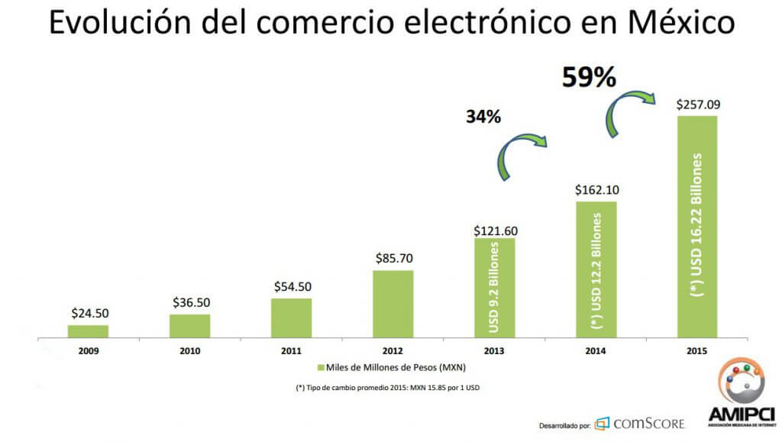

Ilustración .. Evolución e-commerce.

#### 2.3.4.2. Sector artesano en Durango.

***Según describe programadestinosmexico.com (S.F)***. En Durango los artesanos han logrado expresar sus tradiciones y costumbres, así como la concepción de la belleza y la relación con la naturaleza a través de sus creaciones. En sus trabajos se pueden ver tanto el carácter mestizo, como la herencia prehispánica.

A lo largo del estado desde la antigüedad se ha podido encontrar artesanías que han sido elaboradas con piel, creando: bolsas, carteras, cinturones, cigarreras, maletas, botas y sillas de montar.

“A lo largo y ancho del estado, artesanos han confeccionado con pasión, talento y dedicación, objetos únicos e inigualables en calidad. Obteniendo resultados increíbles con ningún o muy poco uso de maquinaria. Estas técnicas ancestrales se han utilizado para transformar los recursos de la naturaleza en objetos a la vez útiles y decorativos que han sido la prueba viviente de la rica tradición de Durango.” ***(asiesmimexico.mx, S.F).***

“**En Durango los principales productos son:**

* Barro. - el barro ser preparado de manera correcta desde su mescla hasta su punto de filtración, para poder poseer una textura pastosa que permita ser trabajado para ser moldeado.
* Madera. - el pino es un árbol con grandes propiedades, necesita un tiempo de maduración de 30 años para ser resistente y de mejor calidad.
* Pintura. - para las macetas se utiliza generalmente pintura vinílica en colores verde, azul, dorado, café, café cobrizo, blanco, negro. La utilización de pintura vinílica en las macetas se debe principalmente a que resiste a la humedad.
* Lijas. - las lijas deberán ser gruesas y resistentes para que no se acaben en el primer tallado. (lijas negra o roja).
* Brochas. - se utilizan brochas de todos tamaños por ejemplo para las macetas deberán ser brochas grandes para agilizar el trabajo, y para las figuras pequeñas brochas chicas y pinceles finos.
* Electricidad. - Se necesita sólo la normal para alumbrar cualquier establecimiento y para poner a funcionar en su caso las fuentes y lámparas.
* Las figuras de barro en bruto sin pintar. - Tienen características particulares de acuerdo a la figura.

Las Artesanías regionales se encontrarán en un periodo de crecimiento dentro de economías extranjeras, si el mercado acepta el producto, y las ventas aumentan rápidamente. La planificación de la distribución física es difícil en esta fase de crecimiento (también llamada aceptación). Sin embargo, la disponibilidad del producto se extiende también rápidamente por toda la geografía, al acrecentarse el interés del comprador en el producto. Los beneficios aumentan porque el producto lo conocen los clientes. La principal ventaja de esta situación es que existe una alta potencialidad de desarrollo del negocio. Sin embargo, la debilidad radica en que exige inversión publicitaria orientada a la promoción del producto y educación del consumidor.

VENTAJAS COMPETITIVAS: Las ventajas de las artesanías que se exportan es su proceso de elaboración y uso de materia prima, es decir son piezas producidas únicamente en México por manos mexicanas de manera única, esto significa no se realiza una producción en serie, además de que existen distintos proveedores cada uno realizando diferentes artesanías imponiendo su sello y marca original, utilizando distintos materiales logrando una gama de productos diferentes como lo son:

* Artesanías de Barro.
* Artesanías de Madera.

Ventajas diferenciales simbólicas.

* Es un producto cultural mexicano.
* Región mundial con tradición artesanal.
* Favorables condiciones artesanales que generan ventajas competitivas.
* Ventajas diferenciales institucionales.
* Excelencia en materia prima.
* Ventajas diferenciales físicas.
* Excelencia en calidad.
* Receta original.
* La elaboración única del producto.” ***(monografías.com, 2017).***

Análisis FODA. ***(monografías.com, 2017).***

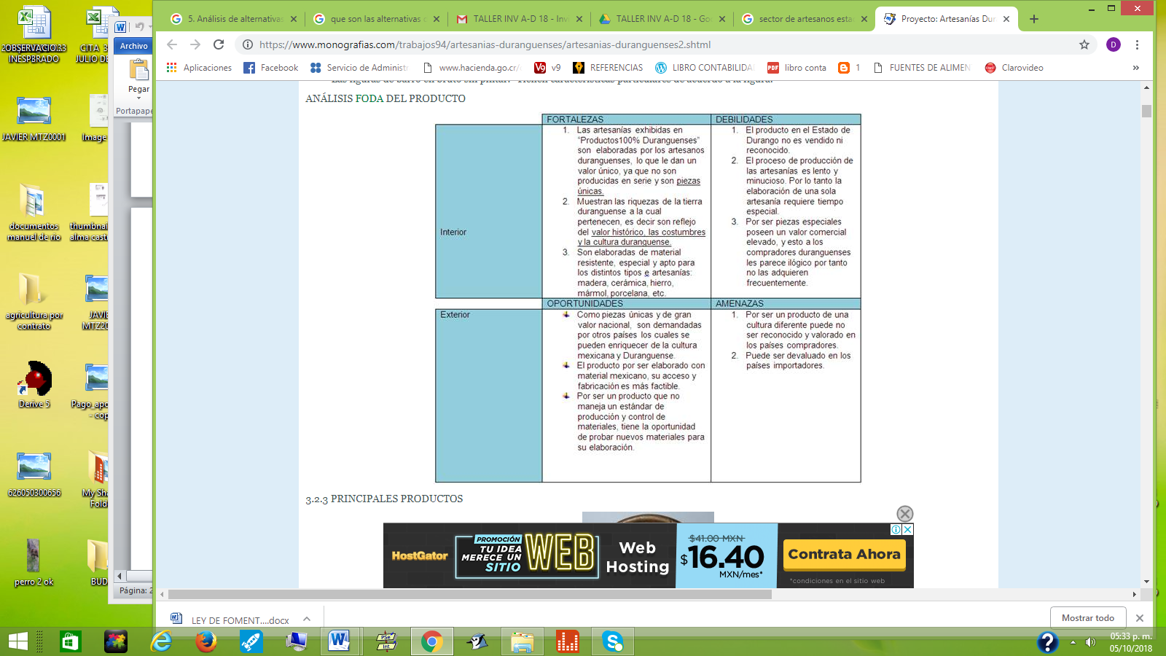

Ilustración .. Análisis FODA e-commerce en Durango.

# . METODOLOGÍA.

## 3.1. Metodología: SCRUM.

Hablando sobre cómo se aplicará la metodología en el proyecto a desarrollar, como se puede ver en la lista de actividades se muestran las principales tareas más importantes en SCRUM que es la recopilación de requisitos, plan de dirección, tareas, diagramas, feedback, etc. Pero para ello se tiene primeramente el equipo, se va dividir en 3 principales roles a los cuales se les asignarán responsabilidades. En primer lugar, se asignará y se dará a conocer quién será el SCRUM MASTER este, será aquella persona que tenga la capacidad de liderar el proyecto y saber resolver problemas para los otros dos roles cuando ellos busquen el apoyo del mismo.

En seguida se le dará el rol de PROJECT OWNER (Dueño del producto) a una persona capacitada en el tema del cual trata el proyecto, para que esta pueda escribir historias de usuario y priorizarlas para posteriormente colocarlas dentro del BACKLOG, como se menciona en la tabla de actividades anterior donde ya se encuentran priorizadas las actividades a desarrollar seleccionadas por el Project Owner, ahora el solo se asegurará que el proyecto se esté desarrollando acorde a esta lista.

Y en último lugar, pero al mismo tiempo que los otros dos roles anteriores se conformará el DEVELOPMENT TEAM, que como su nombre lo dice son todos aquellos encargados de crear el producto para que pueda estar listo con los requerimientos necesarios. Como lo son Desarrolladores, Diseñadores, Analistas, Tester, Jefes de Mantenimiento, etc. Siempre y cuando cumplan con las características de ser auto dirigido personalmente como en su trabajo en equipo. El equipo estará conformado por personas con características multidisciplinarias.

Hablando del proceso o desarrollo a realizar, al ser aplicado SCRUM cada una de las actividades son iteraciones cortas de no más de 1 semana a excepción del desarrollo del prototipo que es el que durará máximo 2 semanas, esto debido a que la metodología requiere el desarrollo rápido del proyecto y se requiere feedback por parte del equipo y el dueño del producto al ir recibiendo resultados del parciales del producto final, de esta manera en poco tiempo se pueden ir obteniendo resultados, cada una de las iteraciones dará un producto casi listo para entregarse y al completarse cada una de las actividades(color en la gráfica) se puede entregar un resultado mucho mejor.

Para poder lograr la lista de actividades a llevar a cabo se tuvo que planificar correctamente cada iteración para que a partir de estas cada que el equipo haga sus reuniones diarias pueda ir moviendo sus actividades de lugar dentro del pizarrón con post (Scrum Taskboard) donde se verá que se hizo ayer, que se hará hoy y en que se podrá mejorar por parte de cada miembro del equipo de desarrollo.

Durante cada reunión diaria el SCRUM MASTER se encarga de eliminar obstáculos presentados, en este caso al ser un sector poco allegado a la tecnología se encargará de tratar de brindar la ayuda necesaria a cada parte del equipo cuando lo requiera para poder llegar a cumplir su objetivo.

Un día antes de dar por finalizada una iteración (de la tabla mostrada a continuación) se realiza una reunión con el equipo donde se revisará si el producto que se muestra al cliente (por ejemplo, arquetipos, prototipo, etc.) se realizó de manera correcta y se puede dar feedback y realizar adaptaciones. Y así mismo el equipo puede analizarse a sí mismo para mejorar su manera de trabajar a diferencia de como se ha trabajado hasta ahora.

De igual manera el equipo de desarrollo trabajara en conjunto con el cliente y el scrum master el cual es el responsable del proyecto, al hacerse un correcto análisis y recolección de datos se podrá planificar mejor el proyecto y las versiones y pruebas tendrán un diseño simple como lo recomienda esta metodología, ya que el proyecto va dirigido a un sector poco asociado con la tecnología. Se trabajará en pareja de programadores para poder reducir los costos y al utilizar SCRUM como base se podrá tener una integración continua de todas las partes involucradas, así como de todos aquellos procesos que se estén llevando a cabo dentro del proyecto y que deben estar funcionando correctamente. Por último, el proyecto se desarrollará de manera constante y precisa para obtener resultados en los tiempos planeados desde el inicio.

A continuación, se redactan de manera específica las actividades a realizar:

Nota: El desarrollo de cada una de las actividades mencionadas a continuación se puede visualizar dentro del capítulo siguiente (capitulo IV DESARROLLO).

### 3.1.1. Actividades.

#### 3.1.1.1. Lista de actividades.

##### 3.1.1.1.1. Creación de lista de actividades.

Esta es la primera actividad dentro de la lista, en ella se pretenderá con base en los requerimientos de este proyecto, realizar una lista con varias actividades que comprenderán el ciclo de vida del proyecto, mismas que están listadas en los siguientes párrafos.

#### 3.1.1.2. Análisis previo.

##### 3.1.1.2.1. Entrevistas a artesanos del estado sobre necesidades actuales.

En esta actividad se harán entrevistas al sector de artesanos del estado concretamente a los artesanos del mercado Gómez Palacio para entrar en contexto con la situación actual y cuáles son sus necesidades en una aplicación de este tipo. La entrevista para esta actividad se presenta en el apartado “Selección, Diseño y Prueba del Instrumento de recolección de información”.

##### 3.1.1.2.2. Estudio de la situación actual.

Una vez recolectada la información resultante de la entrevista anterior se hará la discriminación de esta, para hacer la interpretación correspondiente de aquella información relevante para el proyecto.

##### 3.1.1.2.3. Requisitos de los artesanos en una aplicación de este tipo.

Una vez interpretada la información, se realizará un segundo análisis, del cual resultará una lista de requisitos para estar realmente dentro del contexto, priorizar las necesidades y dar pie al desarrollo de la propuesta.

#### 3.1.1.3. Recaudación de información.

##### 3.1.1.3.1. Recaudar Información general de los artesanos del Mercado Gómez palacio.

En esta actividad se realizará la recolección de información correspondiente a datos más personales sobre este sector artesanal, por ejemplo; formas de vender sus productos, sus opiniones personales respecto al tema de investigación, beneficios de vender en el mercado, etc.

##### 3.1.1.3.2. Recaudar información acerca de programas de apoyo al sector.

Se recaudará información sobre programas de apoyo por parte del gobierno que se ofrecen a este sector; con los cuales, se puede gestionar gastos de los mismos o se pueden producir en mayor cantidad. De igual manera, saber si estos programas sirven para mantenimiento del establecimiento donde realizan las ventas los artesanos al consumidor o sustentan los gastos externos.

#### 3.1.1.4. Gestión de información recaudada.

##### 3.1.1.4.1. Ordenar información recaudada.

Después de recolectar toda la información anterior se ordenará según su categoría para un mejor manejo.

##### 3.1.1.4.2. Normalización de información.

Se discriminará toda aquella información que no sea necesaria o de importancia para los alcances de este proyecto, de esta manera se evitará tener información poco relevante y evitar perdida de información o redundancia de la misma.

##### 3.1.1.4.3. Dar formato a la información.

Una vez que se normalizo la información se le dará el formato adecuado para tener un mejor manejo de la misma, con esto se refiere a poder tener acomodada la información para saber en dónde se encuentra cuando se haga uso del a misma.

Reunirse con el asesor del proyecto para revisar avances del proyecto y poder realizar las correcciones correspondientes.

#### 3.1.1.5. Diagramas.

##### 3.1.1.5.1. Diagrama de Tareas.

Se realizará un diagrama en el cual se plasmarán las actividades y el tiempo que requerirán cada una de ellas (Gráfica de Gantt).

##### 3.1.1.5.2. Diagrama de recursos y costos fijos.

Se realizará un diagrama en el cual se plasmarán los recursos necesarios para la realización de este proyecto, mismo en el que se determinarán los costos de los mismos.

#### 3.1.1.6. Estudio de factores para diseño de prototipo de página.

##### 3.1.1.6.1. Creación de Mapas de navegación.

En esta actividad se hará el desarrollo de los mapas de navegación correspondientes a la aplicación web.

##### 3.1.1.6.2. Creación de Wireframes (Primer propuesta de Diseño).

En esta actividad se hará el desarrollo de los wireframes de la aplicación (interfaces que conformarán el diseño de la propuesta de aplicación web) como primera propuesta de diseño.

Reunirse con el asesor del proyecto para revisar avances del proyecto y poder realizar las correcciones correspondientes.

#### 3.1.1.7. Prototipo.

##### 3.1.1.7.1. Crear prototipo de fidelidad media diseño de la página.

Con base en las actividades anteriores se hará el prototipo de fidelidad media, lo que quiere decir que se pasará de papel a computadora las interfaces planeadas.

##### 3.1.1.7.2. *Feedback* del diseño.

Una vez creado el prototipo como propuesta, se le mostrará al asesor encargado de evaluar dicho proyecto para recibir *feedback* de su parte y realizar las adecuaciones correspondientes.

##### 3.1.1.7.3. Aprobación del usuario.

Actividad en la cual, después de realizar el *feedback* y adecuaciones el usuario aprobará el diseño y se podrá dar como “aceptada” dicha propuesta.

Reunirse con el asesor del proyecto para revisar avances del proyecto y poder realizar las correcciones correspondientes.

#### 3.1.1.8. Pruebas.

##### 3.1.1.8.1. Pruebas de usuario (Encuestas).

Se realizará una serie de preguntas a cada tipo de usuario, se les mostrará el prototipo de la aplicación a cada tipo de usuario y estos responderán una encuesta con preguntas correspondientes al diseño. El usuario prueba se delimita a una persona de las entrevistadas en puntos anteriores del mercado Gómez palacio. Los usuarios clientes serán delimitados a 5 personas estudiantes del Instituto Tecnológico de Durango.

##### 3.1.1.8.2. Pruebas de tecnología (Red, Computadoras, etc.).

Estas pruebas se harán de forma no tan detallada y más específicamente se hará una encuesta en la cual se les preguntará a los artesanos si cuentan con computadoras, internet o el presupuesto necesario para poder adquirirlos.

#### 3.1.1.9. Entrega reporte final.

##### 3.1.1.9.1. Reunión con asesor de proyecto para última revisión de avances.

Se reunirá con el asesor del proyecto para la última revisión del proyecto antes de que este sea entregado formalmente.

#### 3.1.1.10. Documentaciones del proyecto.

##### 3.1.1.10.1. Documentación para sustentar propuesta durante todo el ciclo de desarrollo del proyecto.

Se entregará el proyecto terminado con la documentación correspondiente y las adecuaciones realizadas durante el ciclo de vida del mismo.

## 3.2. Encuestas.

### 3.2.1. Encuesta artesanos.

#### 3.2.1.1. Población a la que se le aplicará la encuesta.

La encuesta que se desarrollará a continuación se aplicará la población específicamente del sector de artesanos del mercado Gómez Palacio en el estado de Durango.

##### 3.2.1.1.1. Muestra:

La muestra de dicha población que se tomará para responder la encuesta, serán los artesanos del mercado Gómez Palacio del estado de Durango, el muestreo será de tipo probabilístico.

##### 3.2.1.1.2. Entrevista.

La entrevista se puede visualizar en el capítulo IV pág. 56

### 3.2.2. Encuesta local.

#### 3.2.2.1. Población a la que se le aplicará la encuesta:

La encuesta que se desarrollará a continuación se aplicará la población específicamente del estado de Durango.

##### 3.2.2.1.1. Muestra:

La muestra de dicha población que se tomará para responder la encuesta, 100 personas habitantes del estado de Durango, el muestreo será de tipo probabilístico.

##### 3.2.2.1.2 Entrevista

La entrevista se puede visualizar en el capítulo IV pág. 63.

### 3.2.3. Encuesta Turista.

#### 3.2.3.1 Población a la que se le aplicará la encuesta:

#### 

La encuesta que se desarrollará a continuación se aplicará la población específicamente que viva fuera del estado de Durango.

##### 3.2.3.1.1. Muestra:

La muestra de dicha población que se tomará para responder la encuesta, serán 100 turistas que se encuentren en este momento viviendo fuera del estado de Durango.

##### 3.2.3.1.2 Encuesta.

La entrevista se puede visualizar en el capítulo IV pág. 63.

## 3.3. Selección, Diseño y Prueba del Instrumento de recolección de información.

### 3.3.1. Plan de procesamiento y análisis de información.

Los datos obtenidos de las tres encuestas principalmente se registrarán en una tabla de Excel mediante la cual se hará la codificación y adaptación correspondiente para posteriormente mostrarla en gráficas y diagramas, se realizan cálculos estadísticos como: media, promedio, desviación estándar y porcentajes, para poder calcular estadísticamente los resultados y obtener una conclusión de los mismos.

### 3.3.2. Plan de presentación grafica de los resultados.

#### 3.3.2.1. Forma de mostrar los datos.

Los resultados que se obtengan de dichas encuestas se mostrarán mediante graficas de barras, diagramas de pastel, histogramas y reportes estadísticos representados en una infografía para valorar las opiniones de cada una de las personas entrevistadas en la muestra.

##### 3.3.2.1.1. Grafica de barras.

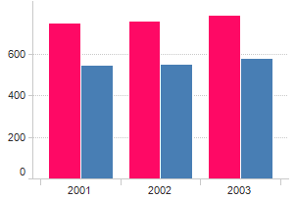

Ilustración .. Ejemplo gráfico de barras.

##### 3.3.2.1.2. Diagramas de pastel.

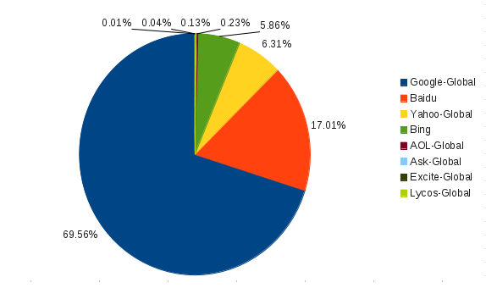

Ilustración .. Ejemplo gráfico de pastel.

## 3.4. Cronograma.

### 3.4.1. Gráfica de actividades. (Gráfica de Gantt).

Tabla .. Gráfica de Gantt.





## 3.5. Actividades.

Tabla .. Actividades.

|  |  |  |  |
| --- | --- | --- | --- |
| ID | NOMBRE ACTIVIDAD | PRECEDENCIA | DURACION |
| 1 | Lista de actividades. |  | **5 días** |
| 1.1 | Creación de lista de actividades |  | 1 |
| 2 | Análisis previo. | 1 | **5 días** |
| 2.1 | Entrevistas artesanos del estado sobre necesidades actuales | 1.1 | 1 |
| 2.2 | Estudio de la situación actual | 1.1 | 1 |
| 2.3 | Requisitos de los artesanos en una aplicación de este tipo | 1.1 | 1 |
| 3 | Recaudación de información | 1 | **10 días** |
| 3.1 | Recaudar Información general de los artesanos del estado de Durango | 1.1 | 2 |
| 3.4 | Recaudar información acerca de programas de apoyo al sector. | 1.1 | 1 |
| 4 | Gestión de información recaudada | 3 | **15** días |
| 4.1 | Ordenar información recaudada. | 3 | 1 |
| 4.2 | Normalización de información. | 4.1 | 1 |
| 4.3 | Dar formato a la información. | 4.2 | 1 |
|  | Reunión con asesor de proyecto para primer revisión de avances |  |  |
| 5 | Diagramas | 4 | 5 días |
| 5.1 | Diagrama de Tareas | 4 | 1 |
| 5.2 | Diagrama de recursos y costos fijos. | 4 | 1 |
| 6 | Estudio de factores para diseño de prototipo de pagina | 5 | 10 días |
| 6.1 | Creación de Mapas de navegación. | 5 | 2 |
| 6.2 | Creación de Wireframes (Primer propuesta de Diseño). | 5 | 1 |
|  | Reunión con asesor de proyecto para segunda revisión de avances |  |  |
| 7 | Prototipo | 6 | 20 días |
| 7.1 | Crear prototipo de fidelidad media diseño de la página | 6 | 2 |
| 7.2 | Feedback del diseño. | 7.1 | 1 |
| 7.3 | Aprobación del usuario. | 7.2 | 1 |
|  | Reunión con asesor de proyecto para tercera revisión de avances |  |  |
| 8 | Pruebas | 7 | 10 días |
| 8.1 | Pruebas de usuario (Encuestas). | 7 | 2 |
| 8.2 | Pruebas de tecnología (Red, Computadoras, etc.). | 7 | 2 |
| 9 | Entrega reporte final. | 10 | 5 días |
|  | Reunión con asesor de proyecto para última revisión de avances |  |  |
| 10 | Documentación del proyecto | 1 | 80 |
| 10.1 | Documentación para sustentar propuesta durante todo el ciclo de desarrollo del proyecto. | 1.1 | 21 |

## 3.6. Responsables.

Tabla .. Responsables.

|  |  |  |  |
| --- | --- | --- | --- |
| **Número de actividad.** | **Actividades** | **Tiempo de la actividad (Días)** | **Personal.** |
| 1 | Lista de actividades. | 5 | Líder de proyecto |
| 1.1 | Creación de lista de actividades |  |  |
| 2 | Análisis. | 5 | Analista |
| 2.1 | Entrevistas artesanos del estado sobre necesidades actuales |  |  |
| 2.2 | Estudio de la situación actual |  |  |
| 2.3 | Requisitos de los artesanos en una aplicación de este tipo |  |  |
| 3 | Recaudación de información | 10 | Líder de proyecto |
| 3.1 | Recaudar Información general de los artesanos del estado de Durango |  |  |
| 3.2 | Recaudar información acerca de programas de apoyo al sector. |  |  |
| 4 | Gestión de información recaudada | 15 | Analista |
| 4.1 | Ordenar información recaudada. |  |  |
| 4.2 | Normalización de información. |  |  |
| 4.3 | Dar formato a la información. |  |  |
| 5 | Diagramas | 5 | Líder de proyecto |
| 5.1 | Diagrama de Tareas |  |  |
| 5.2 | Diagrama de recursos y costos fijos. |  |  |
| 6 | Estudio de factores para diseño de prototipo de pagina | 10 | Diseñador |
| 6.1 | Creación de Mapas de navegación. |  |  |
| 6.2 | Creación de Wireframes (Primer propuesta de Diseño). |  |  |
| 7 | Prototipo | 20 | Diseñador |
| 7.1 | Crear prototipo de fidelidad media diseño de la página |  |  |
| 7.2 | Feedback del diseño. |  |  |
| 7.3 | Aprobación del cliente. |  |  |
| 8 | Pruebas | 10 | Tester |
| 8.1 | Pruebas de usuario (Encuestas). |  |  |
| 8.2 | Pruebas de tecnología (Red, Computadoras, etc.). |  |  |
| 9 | Entrega reporte final. |  |  |
| 10 | Documentación del proyecto | 80 | Líder de proyecto |
| 10.1 | Documentación para sustentar propuesta durante todo el ciclo de desarrollo del proyecto. |  |  |

## 3.7. Recursos Necesarios.

Tabla .. Recursos Necesarios.

|  |  |
| --- | --- |
| **Materiales y Herramientas** | **Pago total** |
| 2 equipos de cómputo (Escritorio) | 28,500 |
| 4 paquetes post it | 540 |
| 2 pizarrones blancos | 4480 |
| 3 paquetes de marcadores | 324 |
| Servicio de luz | 600 |
| transporte | 10000 |
| viáticos extras | 10000 |
| engargolado y disco | 200 |
| material de papelería | 1500 |
| Libretas | 500 |
| 10 paquetes de hojas de maquina | 850 |
| **Costo total** | 57,494 |

## 3.8. Difusión.

La difusión de la presente investigación se realizará de tres maneras diferentes:

* Publicación de un artículo en una revista sobre tecnología.
* Publicación de una nota en el periódico.
* Publicación del artículo en blog personal.

Se realizará de esta manera por tres motivos diferentes: al publicarse en un artículo de revista sobre tecnología las personas más asociadas con estos términos podrán darse cuenta del área de oportunidad que se cubrió con el desarrollo de esta investigación y la aplicación de la solución adecuada, al ser publicado en un periódico no solamente se darán cuenta las personas del sector artesanal que lo utilizarán, sino también el público en general podrá notar el gran paso que se ha dado respecto a este sector en la tecnología y por último se publicará en blogs personales para poder hacer su difusión en redes sociales y por internet para que las personas jóvenes que normalmente utilizan estos medios también puedan darse cuenta y enterarse de esta investigación. En las publicaciones se hará hincapié en puntos clave como el problema, la solución planteada y algunos de los beneficiados con esta propuesta.

# . DESARROLLO.

4.1. Lista de actividades.

### 4.1.1. Creación de lista de actividades.

*Capitulo III pág. 46.*

## 4.2. Análisis previo y 4.4 Gestión de información recaudada (Orden, normalización y formato).

### 4.2.1. Entrevistas a artesanos del estado sobre necesidades actuales.

#### 

#### 4.2.1.1. Encuesta a Artesanos Mercado Gómez Palacio.

ENCUESTA PARA SECTOR ARTESANO.

El propósito de esta encuesta es recabar información acerca del sector artesano de la ciudad de Durango Dgo, concretamente el mercado Gómez Palacio; así como conocer la situación actual del mismo. Las respuestas son de carácter anónimo y sólo se utilizarán con fines académicos para la materia Taller de Investigación II impartida en el Departamento de Sistemas y Computación del Instituto Tecnológico de Durango (México), Semestre enero-junio 2019.

Conceptos:

* E-commerce: es la venta mediante internet de productos.
* Plataforma: sitio web (páginas de internet).
* Tecnología: se refiere a todo aquello que sea similar a: teléfonos celulares, computadoras, internet, etc.

1.- Actualmente ¿tiene otra forma de vender sus productos a parte de la manera tradicional (venta física)?

Si [ ] No [ ] En caso de haber respondido **SI**, ¿cuál?

____________________________________________________________________________________________________________________________________________

2.- En caso de contestar que si la pregunta anterior, ¿Cuál ha sido su experiencia? (en caso de que haber contestado que no, omitir esta pregunta).

____________________________________________________________________________________________________________________________________________

3.- ¿Si tuviera la oportunidad de ofrecer sus productos por internet lo haría?

Si [ ] No [ ] ¿Por qué?

_____________________________________________________________________

______________________________________________________________________

4.- ¿Le gustaría que sus productos se promocionaran por medio de internet?

Si [ ] No [ ] ¿Por qué?

_____________________________________________________________________

______________________________________________________________________

5.- ¿Alguna vez ha intentado vender sus productos mediante otras plataformas o tecnologías?

Si [ ] No [ ] ¿Por qué?

______________________________________________________________________

______________________________________________________________________

6- ¿Cree usted que obtendría otros beneficios si ofertara sus productos en internet?

____________________________________________________________________________________________________________________________________________

7- ¿Considera que, al sector de artesanos en el estado, le hace falta tener más tecnología a su alcance (páginas web, computadoras, aplicaciones móviles, etc.)?

Si [ ] No [ ] ¿Cuáles? ____________________________________________________________________________________________________________________________________________

8- ¿Considera que, en el estado de Durango, es necesaria una plataforma que apoye al sector de artesanos?

Si [ ] No [ ] ¿Por qué?

______________________________________________________________________

#### 4.2.1.2. Encuesta Local.

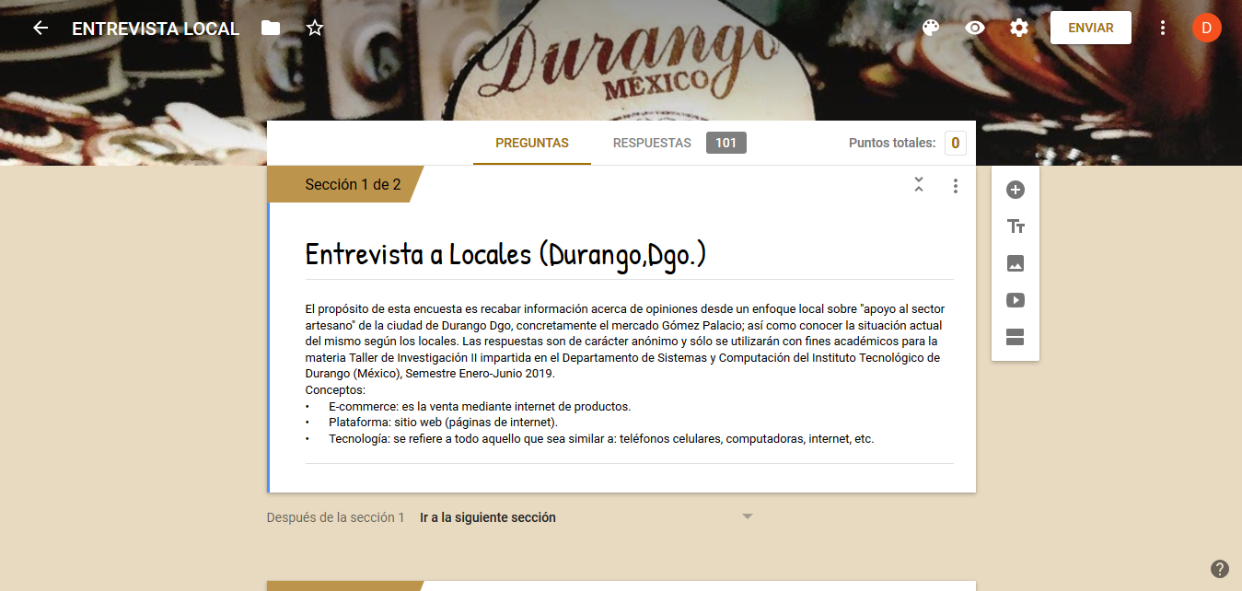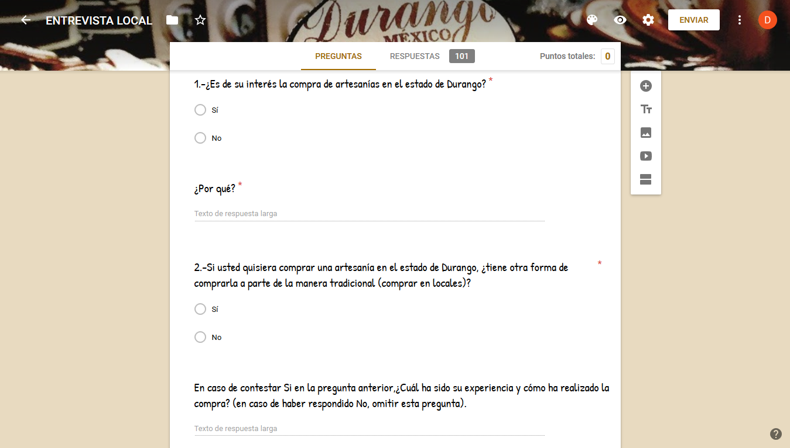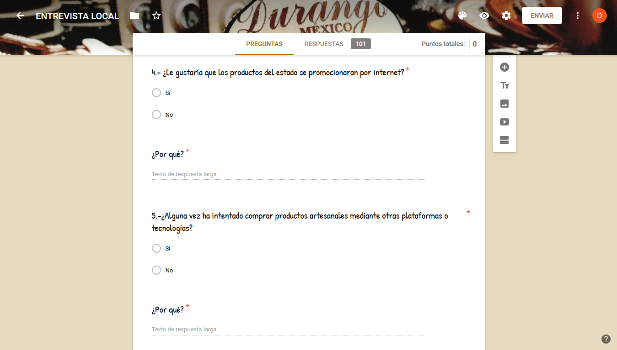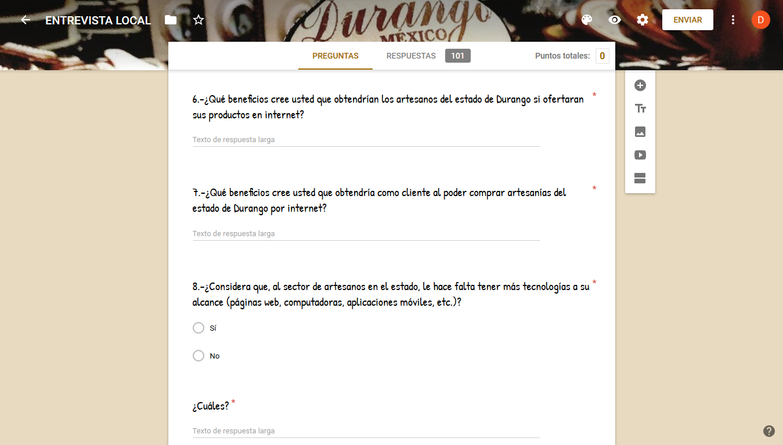

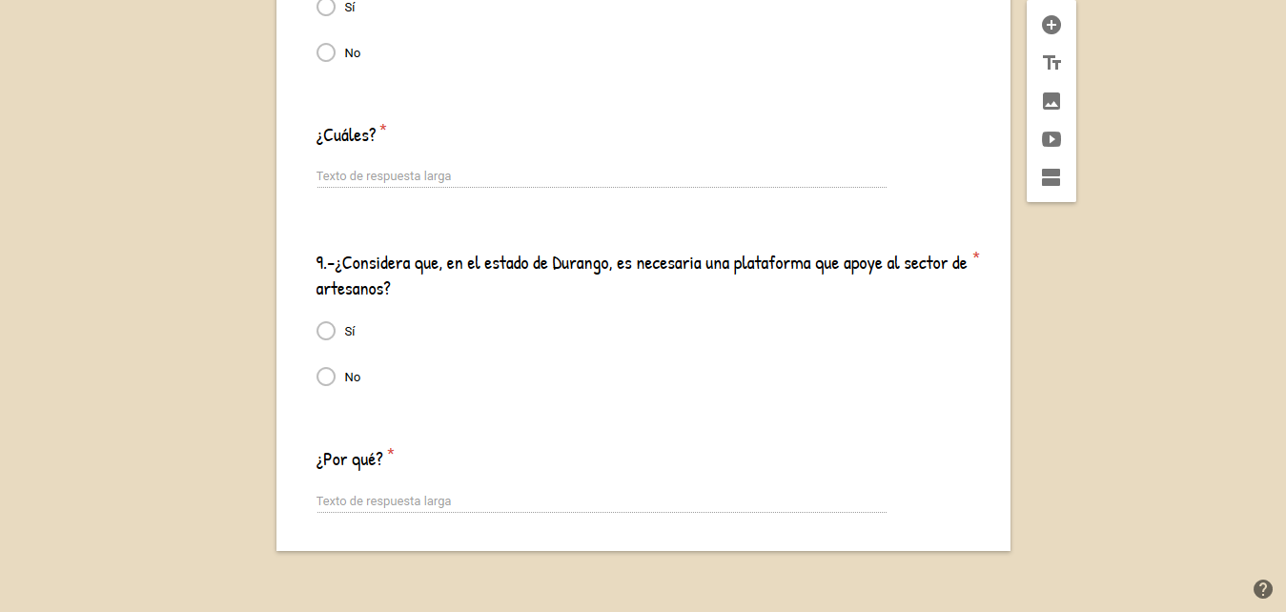

Ilustración .. Encuesta Local.

#### 4.2.1.3. Encuesta Turistas.

### 4.2.2 Estudio de la situación actual.

Respecto a las entrevistas mostradas a continuación, se presenta la interpretación de los resultados de manera gráfica y escrita obtenidos de las mismas.

Se vaciaron los resultados de esta encuestaen una tabla en excel y se generaron gráficos a partir de esta. En cuanto a las preguntas de tipo abiertas de la encuesta, se utilizó una herramienta llamada “*Word Cloud Generation*” (enlace: <https://www.jasondavies.com/wordcloud/>), para generar una nube de etiquetas y, apreciar en este caso; las palabras que más se repiten en las opiniones de los encuestados.

#### 4.2.2.1 Entrevista artesanos

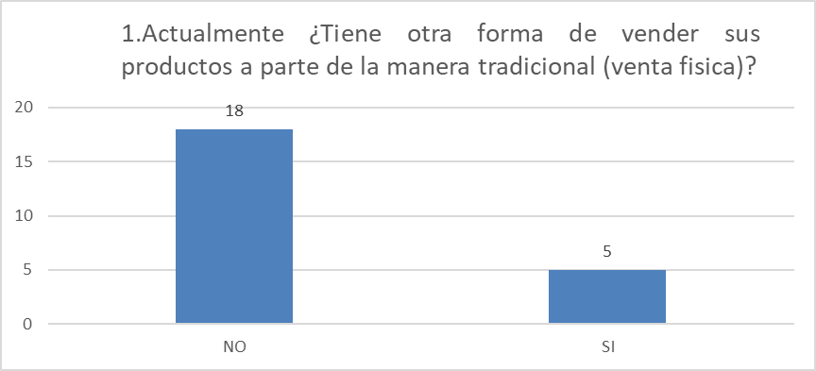

Ilustración .. Gráfica Columnas Pregunta 1 Encuesta Artesanos.

Como podemos apreciar, de 23 Artesanos encuestadas en el mercado Gómez Palacio, a 18 (78.26%) Artesanos no tienen otra forma de vender sus productos además de la manera tradicional (venta física).

Por otro lado, a 5 (21.73%) Artesanos, sí tienen otra forma de vender sus productos.

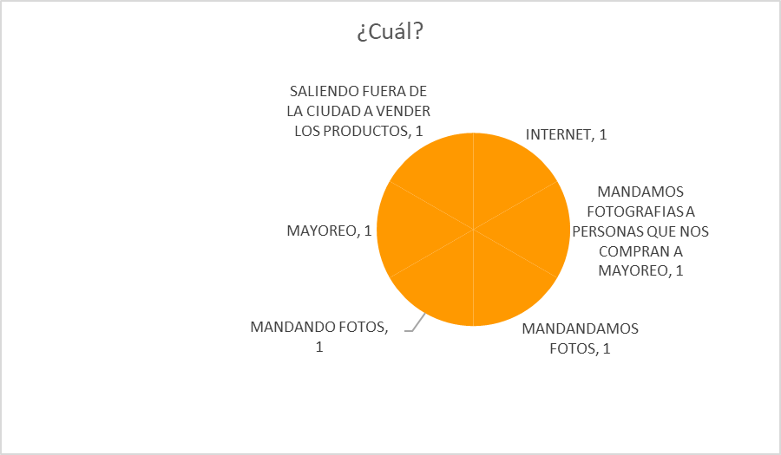

Ilustración .. Gráfica de pastel Pregunta 1.1 Encuesta Artesanos.

En cuanto a la pregunta “¿Cuál?” Referente a la forma de vender sus productos de la pregunta anterior, de 5 Artesanos que contestaron que Sí, cada uno (20%) tiene una forma diferente: “Saliendo fuera de la ciudad a vender los productos, Internet, Mandando Fotos, Mandamos Fotos y Mandamos Fotografías a personas que nos compran a mayoreo”.

Cabe destacar que una persona (16.6%) que contestó no a la pregunta número 1, contestó que tiene otra forma de vender sus productos, la cual es “Mayoreo”.

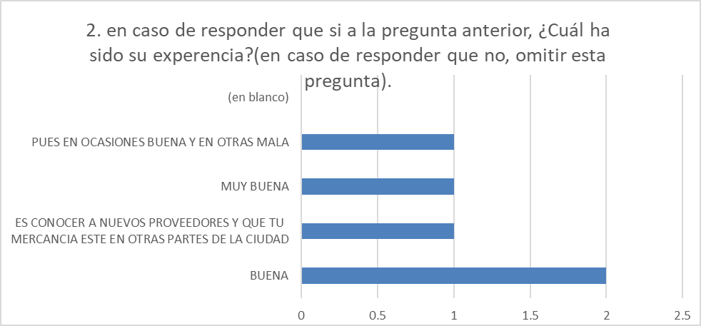

Ilustración .. Gráfica Barras Pregunta 2 Encuesta Artesanos.

De las 5 personas que contestaron Sí a la pregunta anterior, cada una (20%) tuvo una experiencia diferente: “Pues en ocasiones buena y en otras mala, Muy buena, Es conocer a nuevos proveedores y que tu mercancía esté en otras partes de la ciudad, Buena”.

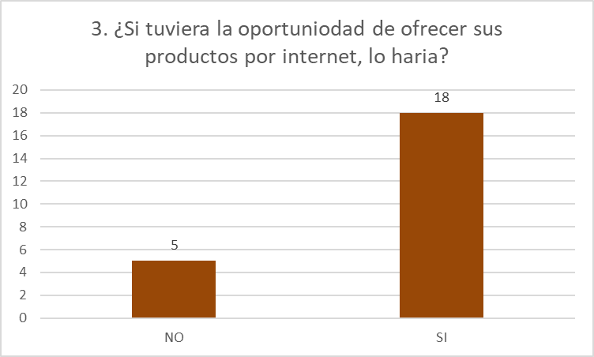

Ilustración .. Gráfica Columnas Pregunta 3 Encuesta Artesanos.

Analizando la pregunta No. 3, de 23 Artesanos encuestadas en el mercado Gómez Palacio, 18 (78.26%) Artesanos sí ofrecerían sus productos por internet si tuviera la oportunidad.

Por otro lado, 5 (21.73%) Artesanos, no ofertarían sus productos por internet si tuvieran la oportunidad.

En cuanto a la pregunta “¿Por qué?” complemento de la cuestión No. 3; de los 23 artesanos encuestados, se analizó que las 3 palabras que más se repiten son: Oportunidad, vender, venta; por lo cual, podemos inferir que la razón para ofrecer artesanías por internet si se tuviera la ocasión, sería para lograr una oportunidad de venta(s) más grande.

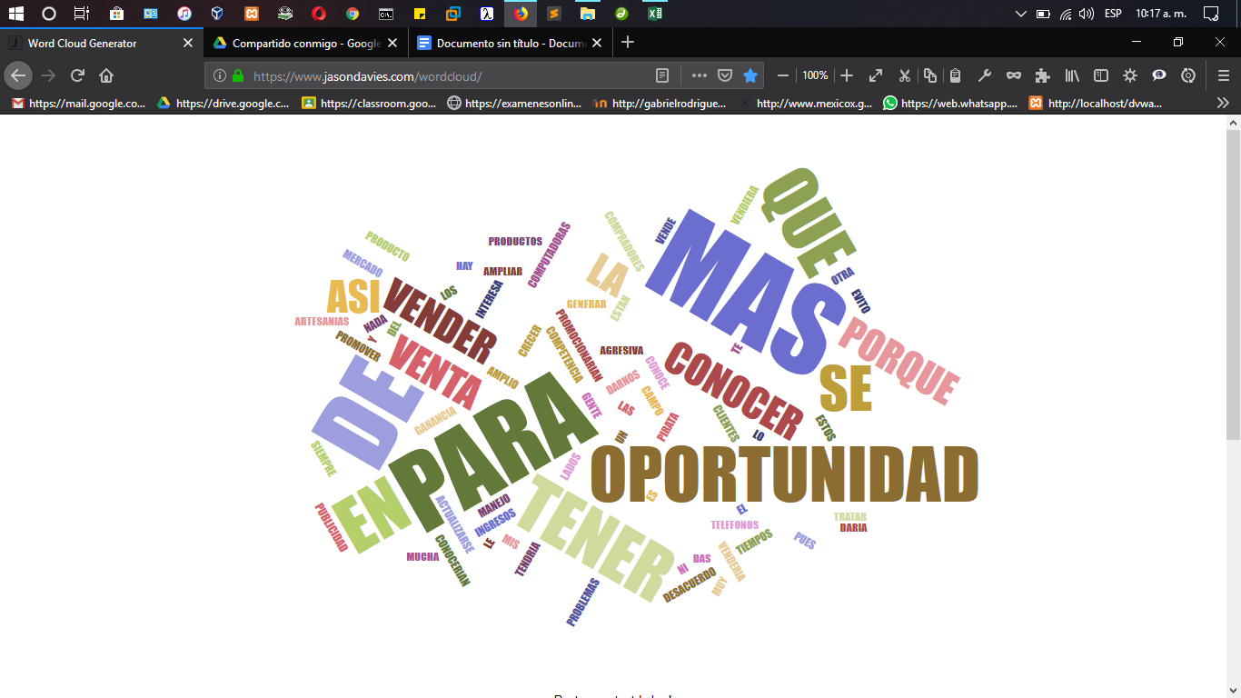

Ilustración .. Nube de etiquetas – Pregunta 3.1 Encuesta Artesanos.

Tabla .. Frecuencia de Palabras Pregunta 3.1 Encuesta Artesanos.

|  |  |
| --- | --- |
| Palabra | Frecuencia |
| oportunidad | 4 |
| vender | 2 |
| venta | 2 |
| actualizarse | 1 |
| agresiva | 1 |
| ampliar | 1 |
| amplio | 1 |
| artesanias | 1 |
| campo | 1 |
| clientes | 1 |

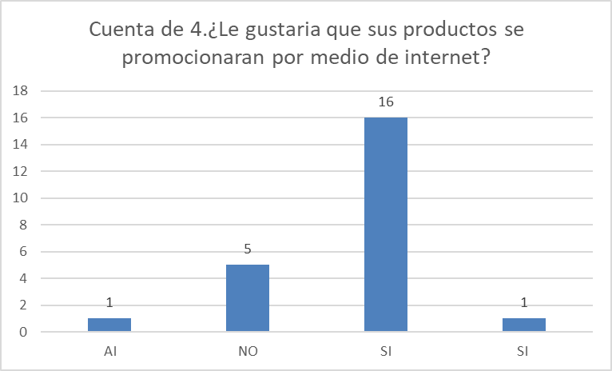

Ilustración .. Gráfica Columnas Pregunta 4 Encuesta Artesanos

Analizando la pregunta No. 4, de 23 Artesanos encuestadas en el mercado Gómez Palacio, 17 (73.91%) Artesanos sí les gustaría que sus productos se promocionaran por medio de internet.

En contraparte, 5 (21.73%) Artesanos, no les gustaría que sus productos se promocionaran por medio de internet.

Cabe mencionar que se encontró una respuesta 1 (4.34%) “AI”, se cree que fue un error de escritura queriendo referirse a “Si”.

En cuanto a la pregunta “¿Por qué?” complemento de la cuestión No. 4; de los 23 artesanos encuestados, se analizó que las palabras que más se repiten son: gente, conozca, productos, promocionarlos, ventas; por lo cual, podemos inferir que la razón para querer la promoción de los productos por internet es para lograr que la gente conozca estos productos por este medio.

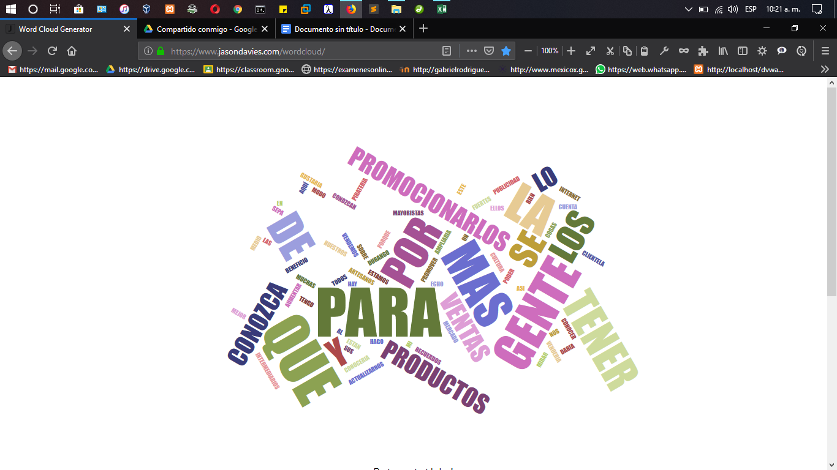

Ilustración .. Nube de etiquetas – Pregunta 4.1 Encuesta Artesanos.

Tabla .. Frecuencia de Palabras - Pregunta 4.1 Encuesta Artesanos.

|  |  |
| --- | --- |
| Palabra | Frecuencia |
| gente | 5 |
| conozca | 2 |
| productos | 2 |
| promocionarlos | 2 |
| ventas | 2 |
| actualizarnos | 1 |
| ampliaria | 1 |
| aqui | 1 |
| artesanos | 1 |
| aumentar | 1 |

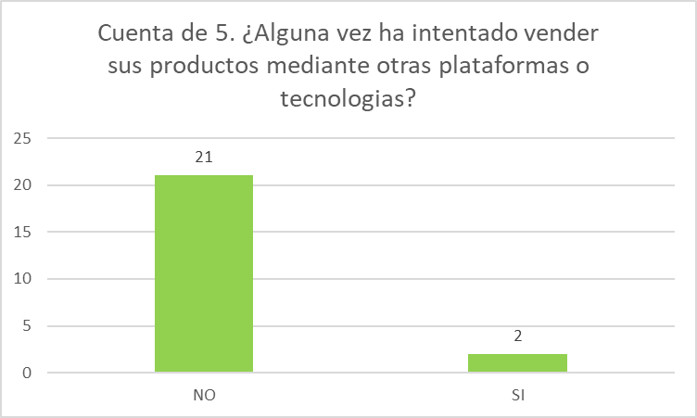

Ilustración .. Gráfica Columnas Pregunta 5 Encuesta Artesanos.

Interpretando la pregunta No. 5, de 23 Artesanos encuestadas en el mercado Gómez Palacio, 21 (91.30%) Artesanos no han intentado vender sus productos mediante otras plataformas o tecnologías.

Por otra parte, 2 (8.69%) Artesanos, si han intentado vender sus productos mediante otras plataformas o tecnologías.

En cuanto a la pregunta “¿Por qué?” complemento de la cuestión No. 5; de los 23 artesanos encuestados, se analizó que las palabras que más se repiten son: oportunidad, tiempo, tenemos; por lo cual, con ayuda de la nube de etiquetas se puede inferir que la razón para no haber intentado vender sus productos mediante otras plataformas o tecnologías, es la falta de tiempo u oportunidad, además de notar que se contestó que no se entienden ese tipo de tecnologías.

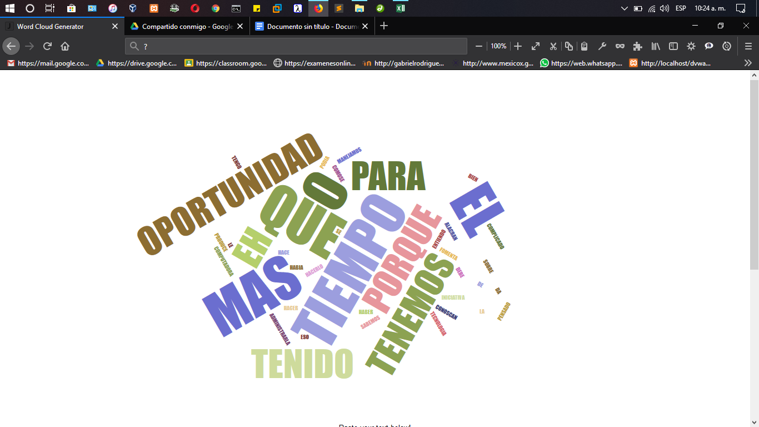

Ilustración .. Nube de etiquetas – Pregunta 5.1 Encuesta Artesanos.

Tabla .. Frecuencia de Palabras - Pregunta 5.1 Encuesta Artesanos.

|  |  |
| --- | --- |
| Palabra | Frecuencia |
| oportunidad | 2 |
| administrarla | 1 |
| alacran | 1 |
| comose | 1 |
| complicado | 1 |
| computadora | 1 |
| conoscan | 1 |
| entiendo | 1 |
| fomenta | 1 |
| iniciativa | 1 |

6. ¿Cree usted que obtendría otros beneficios si ofertara sus productos por internet?

En cuanto a esta de los 23 artesanos encuestados, se analizó que las palabras que más se repiten son: ganancias, iria, suerte, venta; por lo cual, con ayuda de la nube de etiquetas se puede inferir que otros beneficios que se obtendrían si se ofertaran los productos por internet serían mayor suerte y por ende ganancias y ventas.

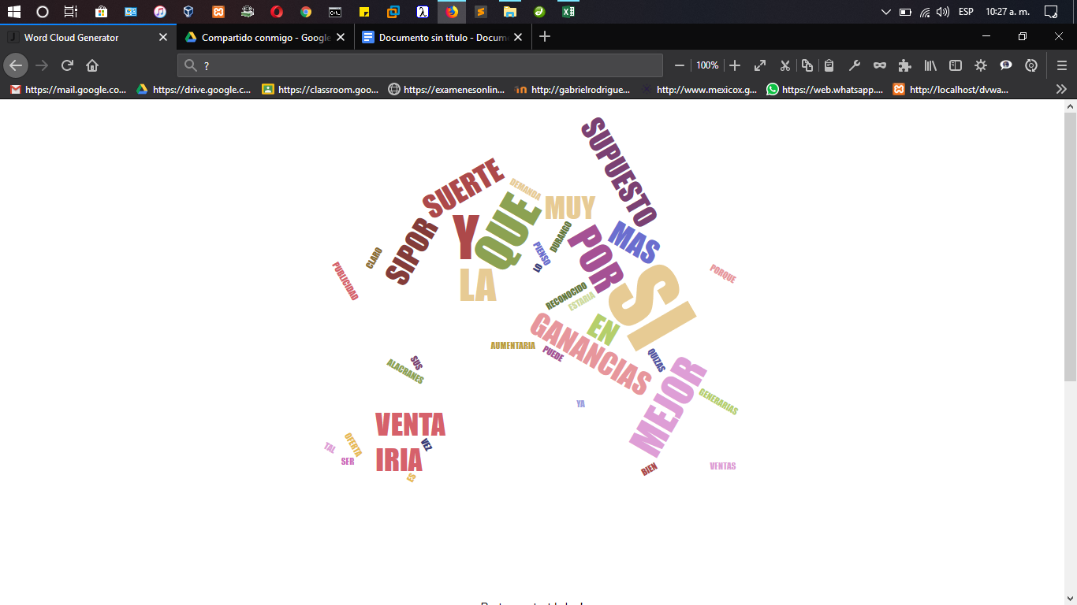

Ilustración .. Nube de etiquetas – Pregunta 6 Encuesta Artesanos.

Tabla .. Frecuencia de Palabras - Pregunta 6 Encuesta Artesanos.

|  |  |
| --- | --- |
| Palabra | Frecuencia |
| ganancias | 2 |
| iria | 2 |
| suerte | 2 |
| venta | 2 |
| alacranes | 1 |
| aumentaria | 1 |
| demanda | 1 |
| durango | 1 |
| estaria | 1 |
| generarias | 1 |

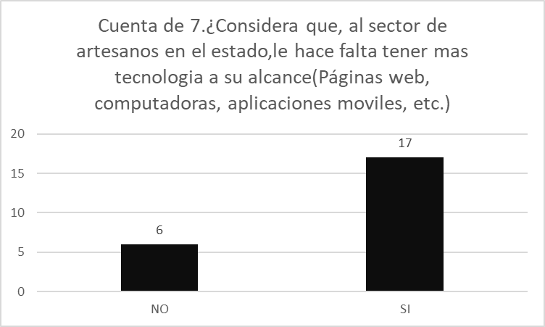

Ilustración .. Gráfica Columnas Pregunta 7 Encuesta Artesanos.

Interpretando la pregunta No. 7, de 23 Artesanos encuestadas en el mercado Gómez Palacio, 17 (73.91%) Artesanos si consideran que al sector de artesanos en el estado le hace falta tener más tecnología a su alcance (Páginas web, computadoras, apliaciones móviles, etc).

Por otra parte, 6 (26.08%) Artesanos, no consideran que al sector de artesanos en el estado le hace falta tener más tecnología a su alcance (Páginas web, computadoras, apliaciones móviles, etc).

En cuanto a la pregunta “¿Cuáles?” complemento de la cuestión No. 7; de los 23 artesanos encuestados, se analizó que las palabras que más se repiten son: páginas web, computadoras, aplicaciones; por lo cual, se puede inferir que estas mismas tecnologías mencionadas son las que se consideran de menester en el sector artesano.

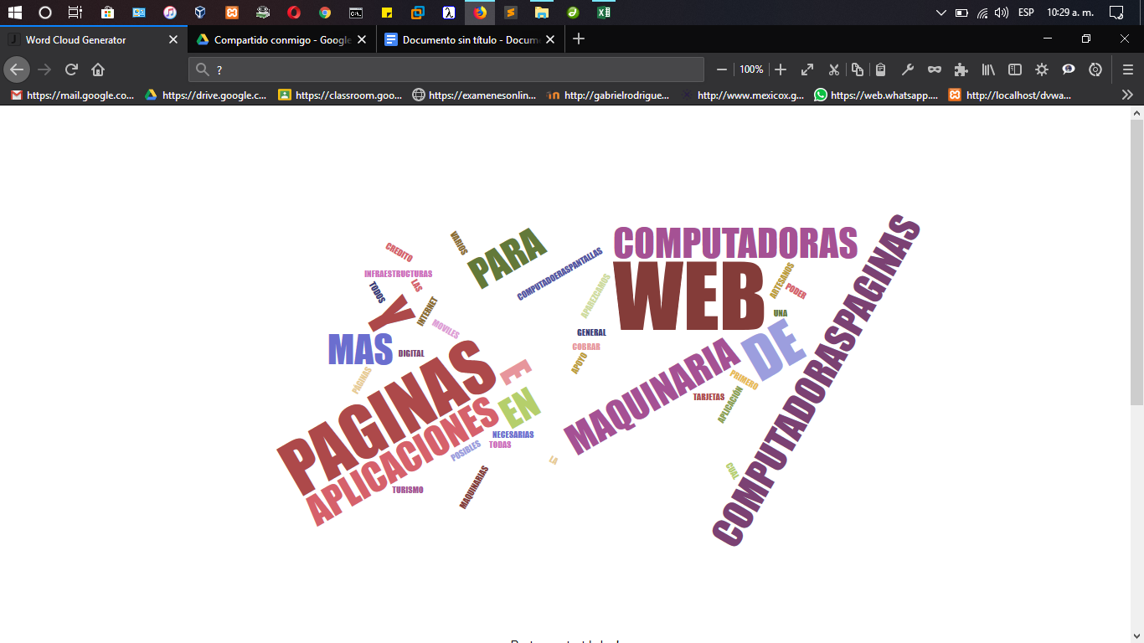

Ilustración .. Nube de etiquetas – Pregunta 7.1 Encuesta Artesanos.

Tabla .. Frecuencia de Palabras - Pregunta 7.1 Encuesta Artesanos.

|  |  |
| --- | --- |
| Palabra | Frecuencia |
| paginas | 6 |
| web | 6 |
| computadoras | 4 |
| aplicaciones | 2 |
| maquinaria | 2 |
| aparezcamos | 1 |
| aplicaci | 1 |
| apoyo | 1 |
| artesanos | 1 |
| cobrar | 1 |

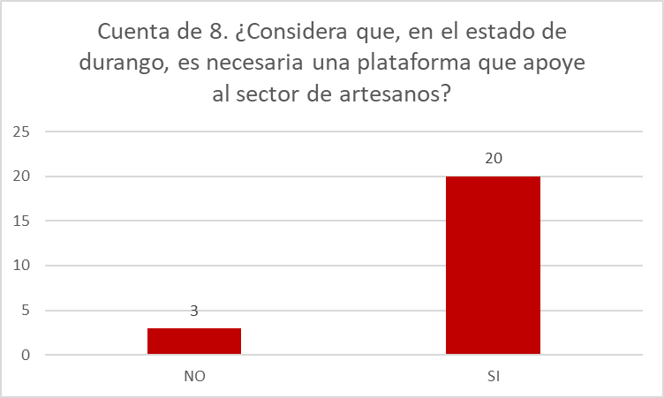

Ilustración .. Gráfica Columnas Pregunta 8 Encuesta Artesanos.

Interpretando la pregunta No. 8, de 23 Artesanos encuestadas en el mercado Gómez Palacio, 20 (83.95%) Artesanos si consideran que al sector de artesanos en el estado le hace falta tener más tecnología a su alcance (Páginas web, computadoras, apliaciones móviles, etc).

Por otra parte, 3 (13.04%) Artesanos, no consideran que al sector de artesanos en el estado le hace falta tener más tecnología a su alcance (Páginas web, computadoras, apliaciones móviles, etc).

En cuanto a la pregunta “¿Por qué?” complemento de la cuestión No. 8; de los 23 artesanos encuestados, se analizó que las palabras que más se repiten son: durango, turismo, turistas, productos; por lo cual, se puede inferir que la razón de considerar necesaria una plataforma de apoyo al sector artesano, es para generar más turismo en Durango, y así obetener ventas para el estado y sus artesanos.

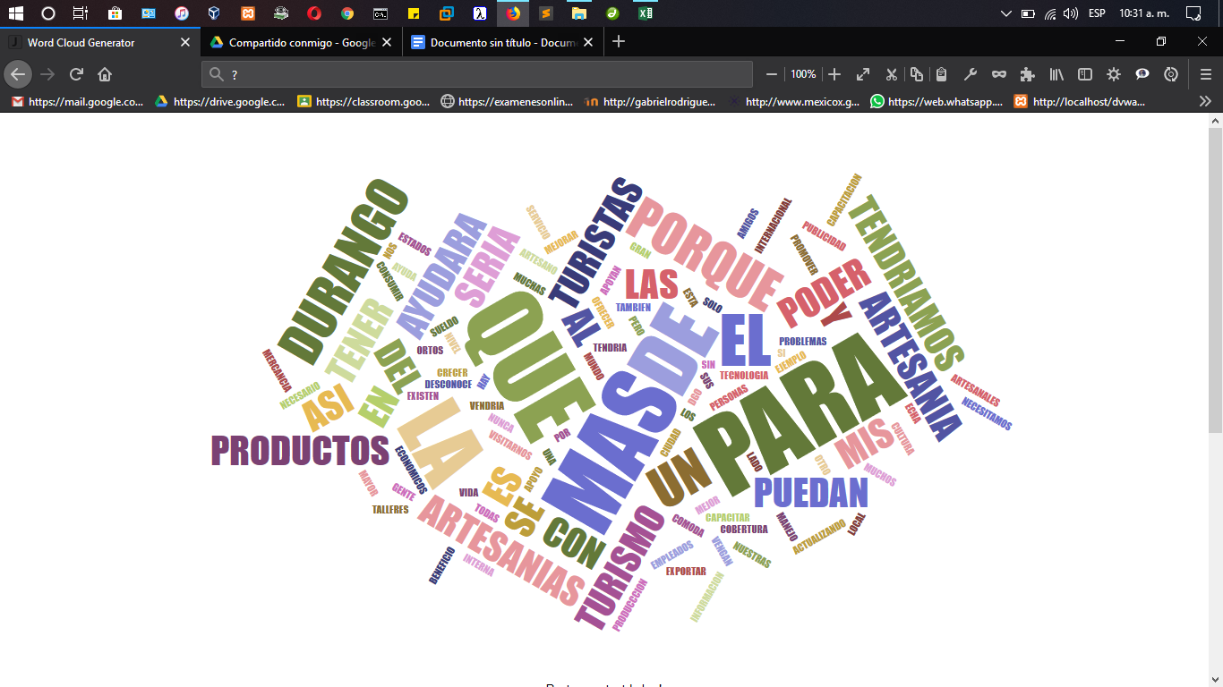

Ilustración .. Nube de etiquetas – Pregunta 8.1 Encuesta Artesanos.

Tabla .. Frecuencia de Palabras - Pregunta 8.1 Encuesta Artesanos.

|  |  |
| --- | --- |
| Palabra | Frecuencia |
| durango | 3 |
| artesania | 2 |
| artesanias | 2 |
| ayudara | 2 |
| productos | 2 |
| puedan | 2 |
| seria | 2 |
| tendriamos | 2 |
| turismo | 2 |
| turistas | 2 |

#### 4.2.2.2. Encuesta local.

Para el análisis de recolección de información(Interpretación de resultados) que se registró gracias a la Encuesta Local; con la herramienta “Google Formularios” se obtuvieron los siguientes gráficos; con respecto a las preguntas de tipo abiertas de la encuesta, se utilizó una herramienta llamada “*Word Cloud Generation*” (enlace: <https://www.jasondavies.com/wordcloud/>), para generar una nube de etiquetas y, apreciar en este caso; las palabras que más se repiten en las opiniones de los encuestados.

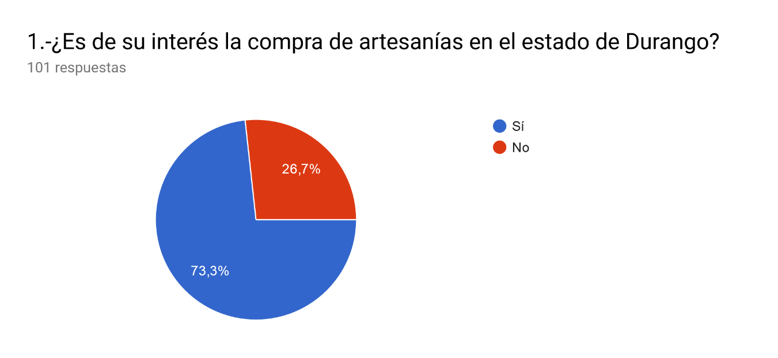

Ilustración .. Gráfica Pastel Pregunta 1 Encuesta Local.

Como podemos apreciar, de 101 personas encuestadas, a 74 (73.3%) personas les interesa la compra de artesanías en el Estado de Durango.

Por otro lado, a 27 (26.7%) personas no les interesa la compra de artesanías en el Estado de Durango.

En cuanto a la pregunta “¿Por qué?” de las 101 respuestas, se analizó que las 3 palabras que más se repiten son: Local, Artesanías y Cultura; por lo cual podemos inferir que la razón de compra de artesanías es por el apoyo local, cultural y a los artesanos.

Tabla .. Frecuencia de Palabras - Pregunta 1.1 Encuesta Local.

|  |  |
| --- | --- |
| Palabra | Frecuencia |
| local | 12 |
| artesanías | 11 |
| cultura | 10 |
| apoyar | 8 |
| economía | 8 |
| gusta | 8 |
| durango | 7 |
| bonitas | 5 |
| gustan | 5 |
| recuerdos | 4 |

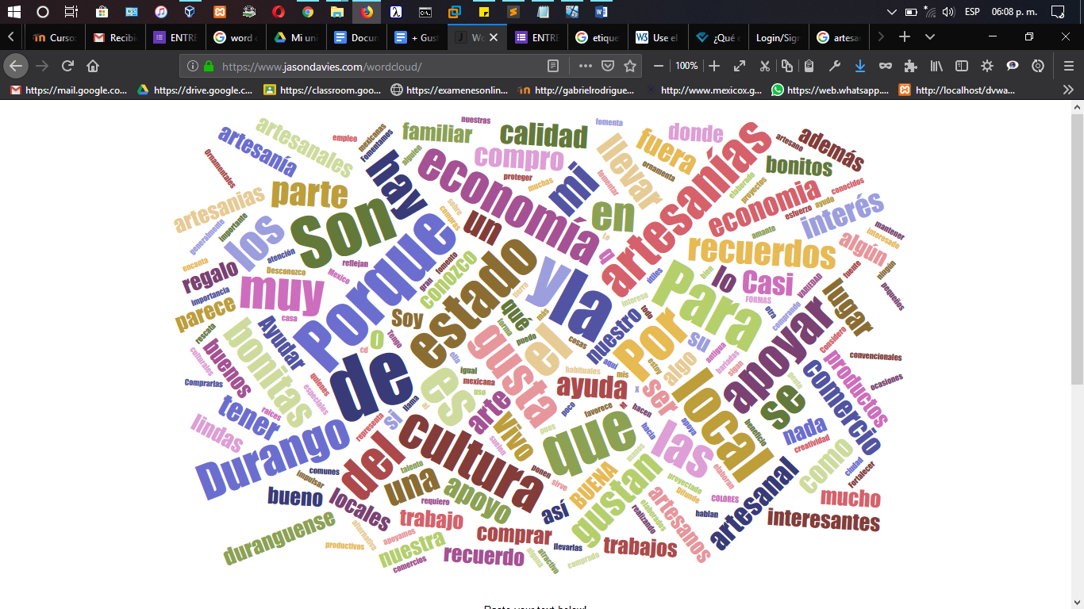

Ilustración . . Nube de etiquetas – Pregunta 1.1 Encuesta Local.

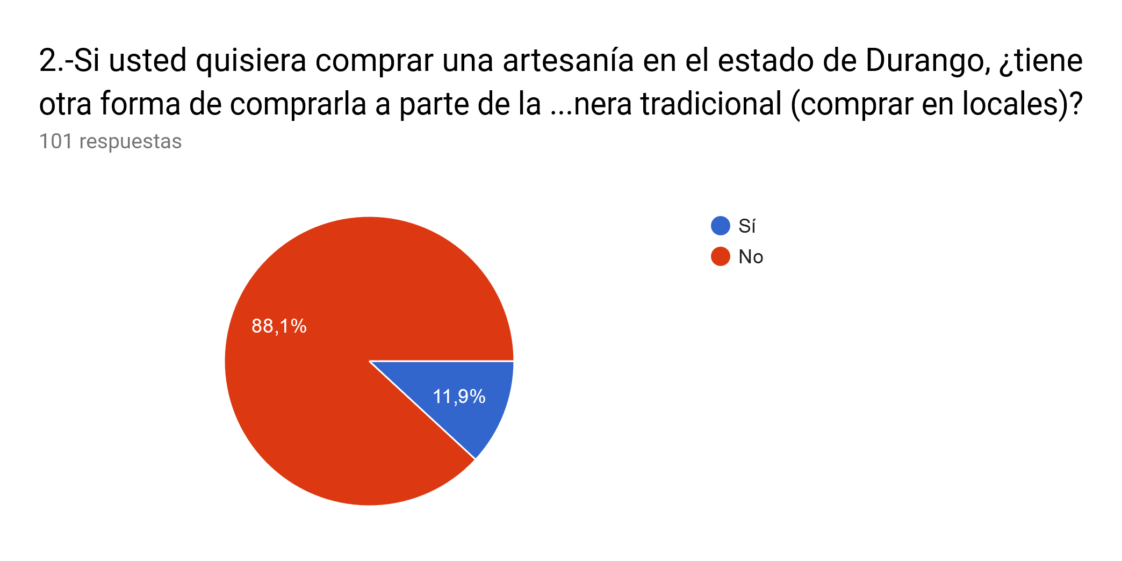

Ilustración .. Gráfica Pastel Pregunta 2 Encuesta Local.

En la pregunta número 2, de 101 personas encuestadas, 89 (88.1%) personas en el estado de Durango, no tienen otra forma para la compra de artesanías más que la compra en locales donde se venden las mismas, en este caso en su mayoría dentro del mercado Gómez Palacio.

Por otro lado, 12 (11.9%) personas sí tienen otra forma de adquirir estos productos además de la compra en locales de artesanías en el Estado de Durango.

En cuanto a la pregunta “En caso de contestar Si en la pregunta anterior, ¿Cuál ha sido su experiencia y cómo ha realizado la compra? (en caso de haber respondido No, omitir esta pregunta). 10 respuestas”, se analizó que las palabras que más se repiten son: compra, línea y productos; por lo cual podemos inferir que otras formas de compra de artesanías en el estado de Durango son por medio de internet.

Tabla .. Frecuencia de Palabras - Pregunta 3 Encuesta Local.

|  |  |
| --- | --- |
| Palabra | Frecuencia |
| compra | 3 |
| línea | 2 |
| productos | 2 |
| aclarar | 1 |
| agradable | 1 |
| aire | 1 |
| artesano | 1 |
| caros | 1 |
| comprado | 1 |
| compras | 1 |

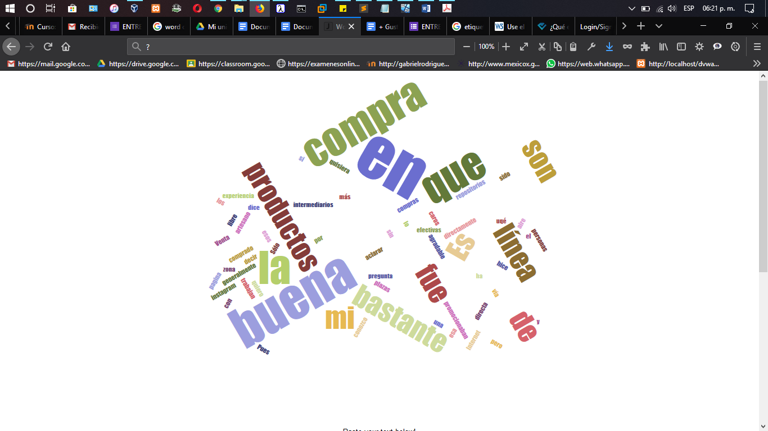

Ilustración .. Nube de etiquetas – Pregunta 3 Encuesta Local.

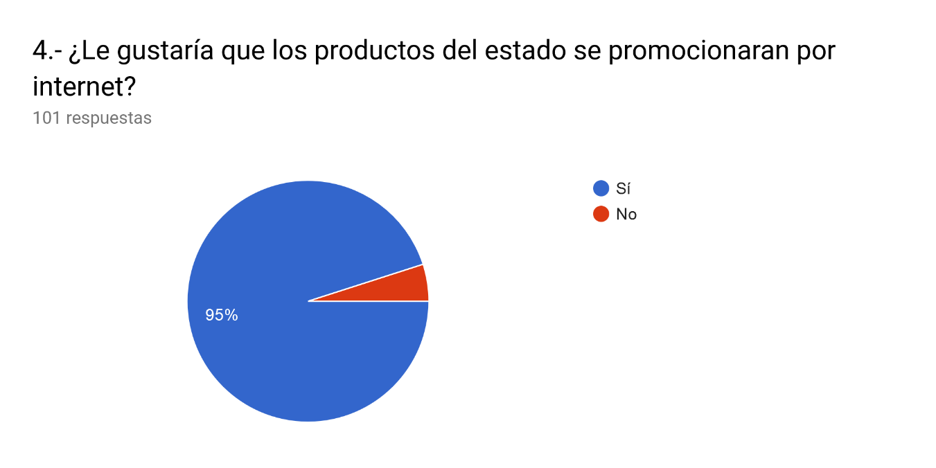

Ilustración .. Gráfica Pastel Pregunta 4 Encuesta Local.

Como podemos apreciar, de 101 personas encuestadas, a 96 (95%) personas les gustaría que las artesanías en el Estado de Durango se promocionaran por internet.

Por otro lado, a 5 (5%) personas no les interesa la promoción artesanías en el Estado de Durango por medio de internet.

En cuanto a la pregunta “¿Por qué? 101 respuestas”, se analizó que las palabras que más se repiten son: productos, artesanías, fácil, comprar y difusión; por lo cual podemos inferir que la razón de interés por la promoción artesanías es la facilidad de su compra, y para darle difusión a estos productos.

Tabla .. Frecuencia de Palabras - Pregunta 4.1 Encuesta Local.

|  |  |
| --- | --- |
| Palabra | Frecuencia |
| productos | 11 |
| artesanías | 7 |
| fácil | 7 |
| comprar | 7 |
| difusión | 5 |
| facil | 5 |
| facilidad | 5 |
| personas | 5 |
| seria | 5 |
| compra | 4 |

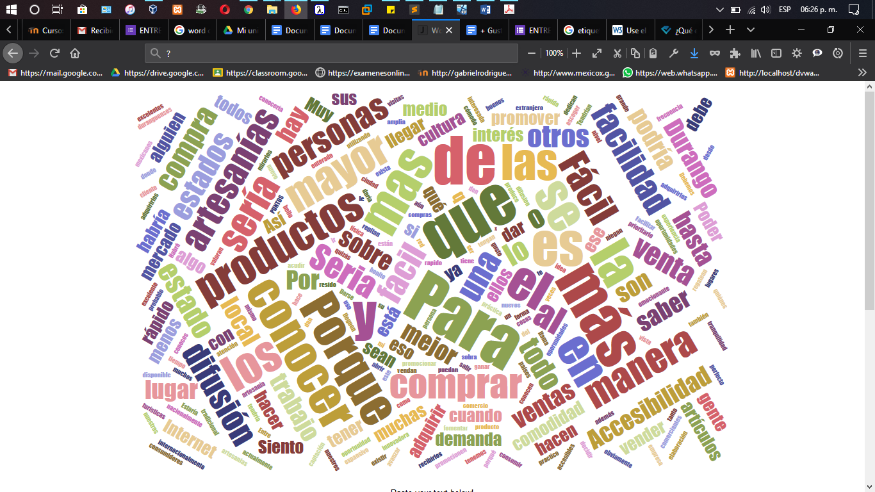

Ilustración .. Nube de etiquetas – Pregunta 4.1 Encuesta Local.

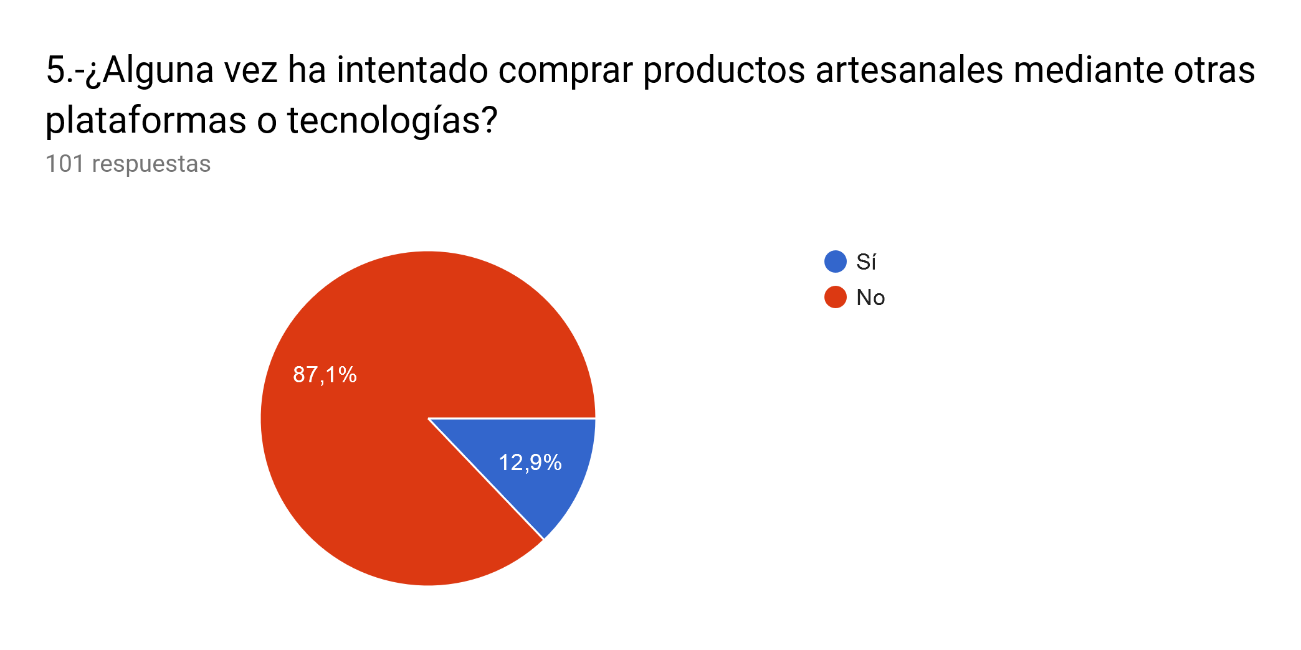

Ilustración .. Gráfica Pastel Pregunta 5 Encuesta Local.

En cuanto a la pregunta número 5, de 101 personas encuestadas, 88 (87.1%) personas no han intentado comprar productos artesanales mediante otras plataformas o tecnologías.

Por otro lado, 13 (12.9%) personas sí han comprado productos artesanales mediante otras plataformas o tecnologías.

En cuanto a la pregunta “¿Por qué? 101 respuestas”, se analizó que las palabras que más se repiten son: productos, fácil, internet, desconozco y plataformas; por lo cual, podemos inferir que la razón de intentar comprar artesanías por medio de otras plataformas o tecnologías es la facilidad en su empleo, y la razón por la que no se intenta la compra por otros medios o plataformas es porque se desconoce de la existencia de las mismas.

Tabla .. Frecuencia de Palabras - Pregunta 5.1 Encuesta Local.

|  |  |
| --- | --- |
| Palabra | Frecuencia |
| productos | 9 |
| fácil | 6 |
| internet | 6 |
| desconozco | 5 |
| plataformas | 5 |
| artesanías | 4 |
| comprar | 4 |
| encontrado | 4 |
| gusta | 4 |
| interesa | 4 |

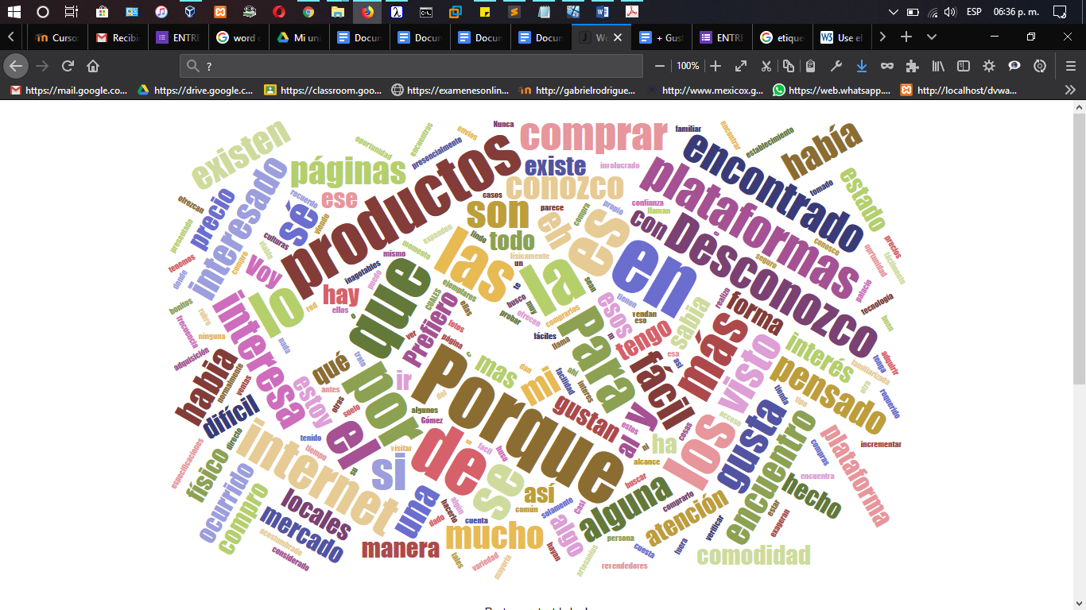

Ilustración .. Nube de etiquetas – Pregunta 5.1 Encuesta Local.

6.- ¿Qué beneficios cree usted que obtendrían los artesanos del estado de Durango si ofertaran sus productos en internet? 101 respuestas.

Con respecto a esta pregunta, se analizó que las palabras que más se repiten son: ventas, productos, mayores y promoción; por lo cual podemos inferir que los beneficios que se cree que obtendrían los artesanos del estado de Durango si ofertaran sus productos en internet, sería una mayor promoción y venta de sus productos.

Tabla .. Frecuencia de Palabras - Pregunta 6 Encuesta Local.

|  |  |
| --- | --- |
| Palabra | Frecuencia |
| ventas | 24 |
| productos | 15 |
| venta | 10 |
| mayores | 7 |
| promoción | 7 |
| clientes | 5 |
| economía | 5 |
| llegar | 5 |
| mercado | 5 |
| personas | 5 |

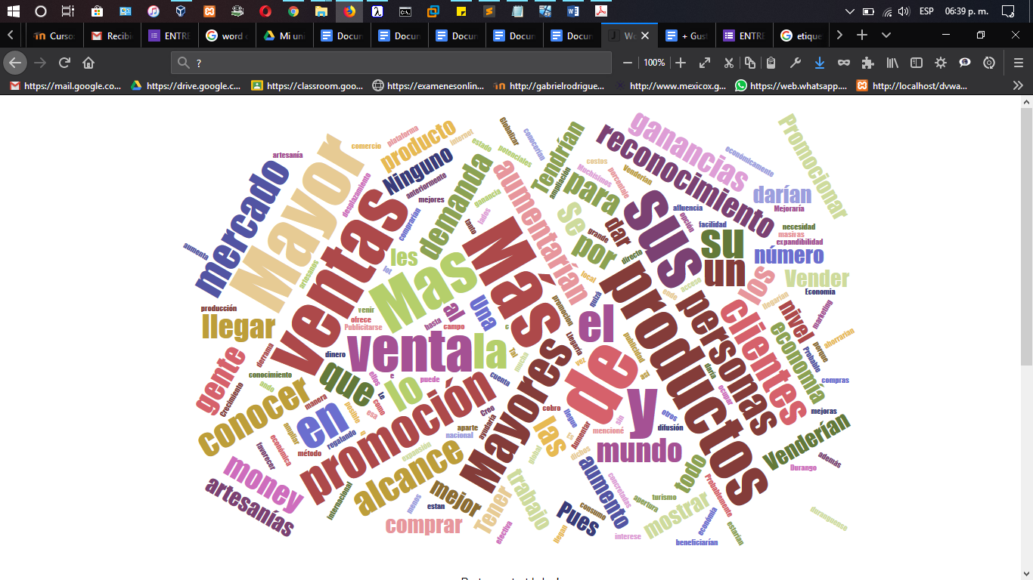

Ilustración .. Nube de etiquetas – Pregunta 6 Encuesta Local.

7.- ¿Qué beneficios cree usted que obtendría como cliente al poder comprar artesanías del estado de Durango por internet? 101 respuestas.

En cuanto a esta pregunta, se analizó que las palabras que más se repiten son: comodidad, compra, facilidad, productos y casa; por lo cual podemos inferir que los beneficios que se cree que obtendrían los clientes al poder comprar artesanías en estado de Durango por internet, sería la comodidad y facilidad de compra de productos desde casa.

Tabla .. Frecuencia de Palabras - Pregunta 7 Encuesta Local.

|  |  |
| --- | --- |
| Palabra | Frecuencia |
| comodidad | 12 |
| compra | 12 |
| facilidad | 11 |
| productos | 10 |
| casa | 8 |
| Podría | 6 |
| producto | 6 |
| comprar | 5 |
| evitar | 5 |
| precios | 5 |

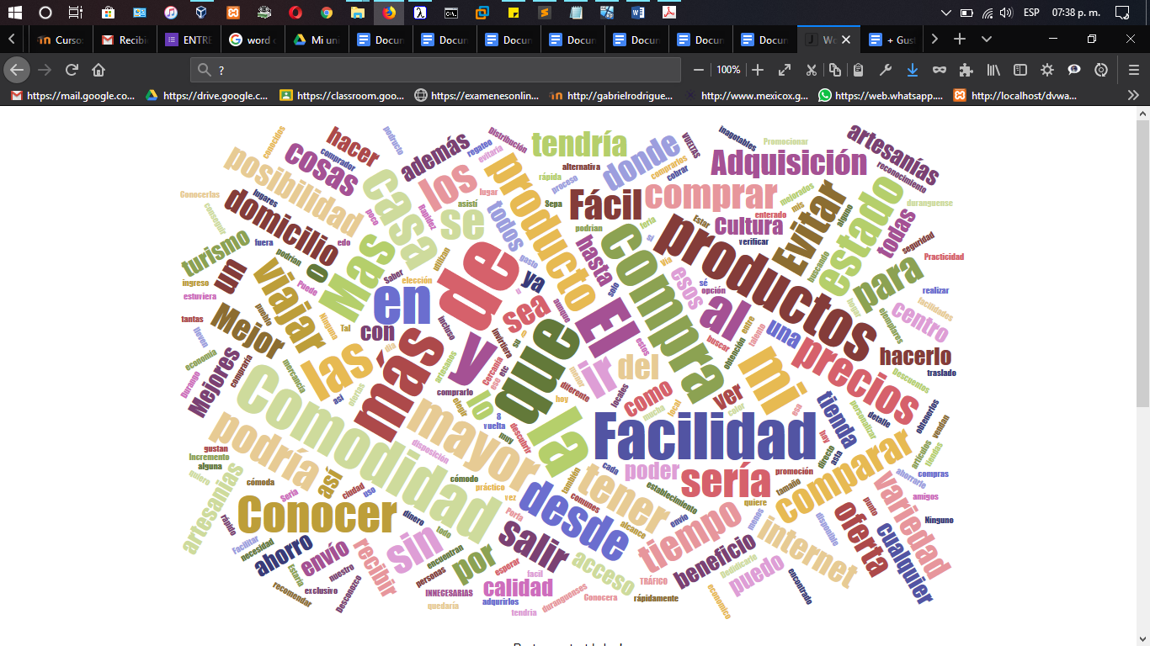

Ilustración .. Nube de etiquetas – Pregunta 7 Encuesta Local.

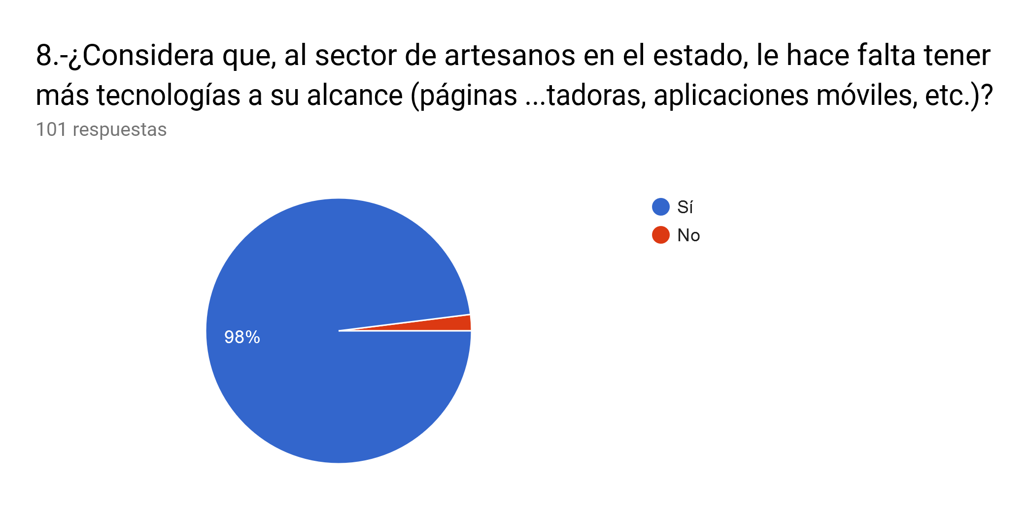

Ilustración .. Gráfica Pastel Pregunta 8 Encuesta Local.

En cuanto a la pregunta número 8, de 101 personas encuestadas, 99 (98%) personas consideran que, al sector de artesanos del Estado de Durango, le hace falta tener más tecnologías a su alcance.

En contraparte, 2 (2%) personas consideran que no es una prioridad este aspecto.

En cuanto a la pregunta “¿Cuáles? 101 respuestas”, se analizó que las palabras que más se repiten son: web, páginas, redes, sociales, computadoras, aplicaciones; por lo cual, podemos inferir que las tecnologías que los locales consideran necesarias al alcance de los artesanos del estado son: Páginas web, computadoras, redes sociales, y aplicaciones móviles, esto para difundir y dar promoción a sus productos.

Tabla .. Frecuencia de Palabras - Pregunta 8 Encuesta Local.

|  |  |
| --- | --- |
| Palabra | Frecuencia |
| web | 28 |
| páginas | 23 |
| redes | 14 |
| sociales | 13 |
| computadoras | 11 |
| aplicaciones | 10 |
| paginas | 7 |
| móviles | 7 |
| facebook | 6 |
| internet | 6 |

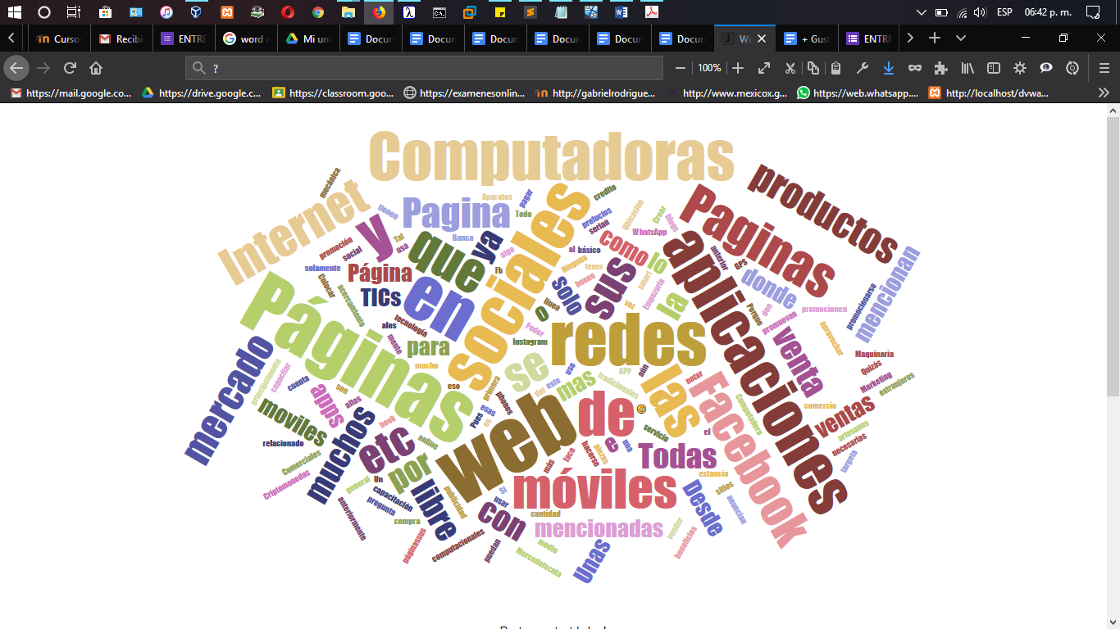

Ilustración .. Nube de etiquetas – Pregunta 8 Encuesta Local.

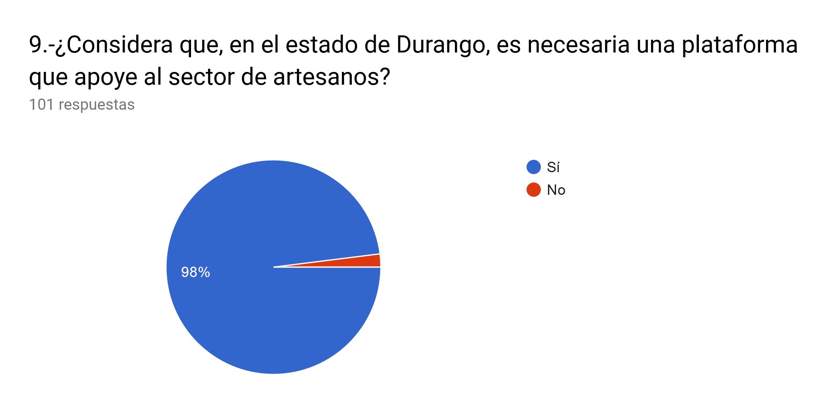

Ilustración .. Gráfica Pastel Pregunta 9 Encuesta Local.

En cuanto a la pregunta número 9, de 101 personas encuestadas, 99 (98%) personas consideran que, es necesaria una plataforma que apoye al sector de artesanos del Estado de Durango.

En otras opiniones, 2 (2%) personas consideran que no es necesaria una plataforma que apoye al sector de artesanos del Estado de Durango.

En cuanto a la pregunta “¿Por qué? 101 respuestas”, se analizó que las palabras que más se repiten son: productos ventas, alcance, apoyar, artesanías, artesanos; por lo cual, podemos inferir que la razón por la que es necesaria una plataforma que apoye al sector artesano en el Estado de Durango, es para una mejora en sus ventas y un alcance mayor de sus productos, entre otros aspectos, para lograr una promoción de la cultura.

Tabla .. Frecuencia de Palabras - Pregunta 9 Encuesta Local.

|  |  |
| --- | --- |
| Palabra | Frecuencia |
| productos | 10 |
| ventas | 8 |
| alcance | 6 |
| apoyar | 6 |
| apoyo | 6 |
| artesanías | 6 |
| artesanos | 6 |
| promocionar | 5 |
| vender | 5 |
| cultura | 4 |

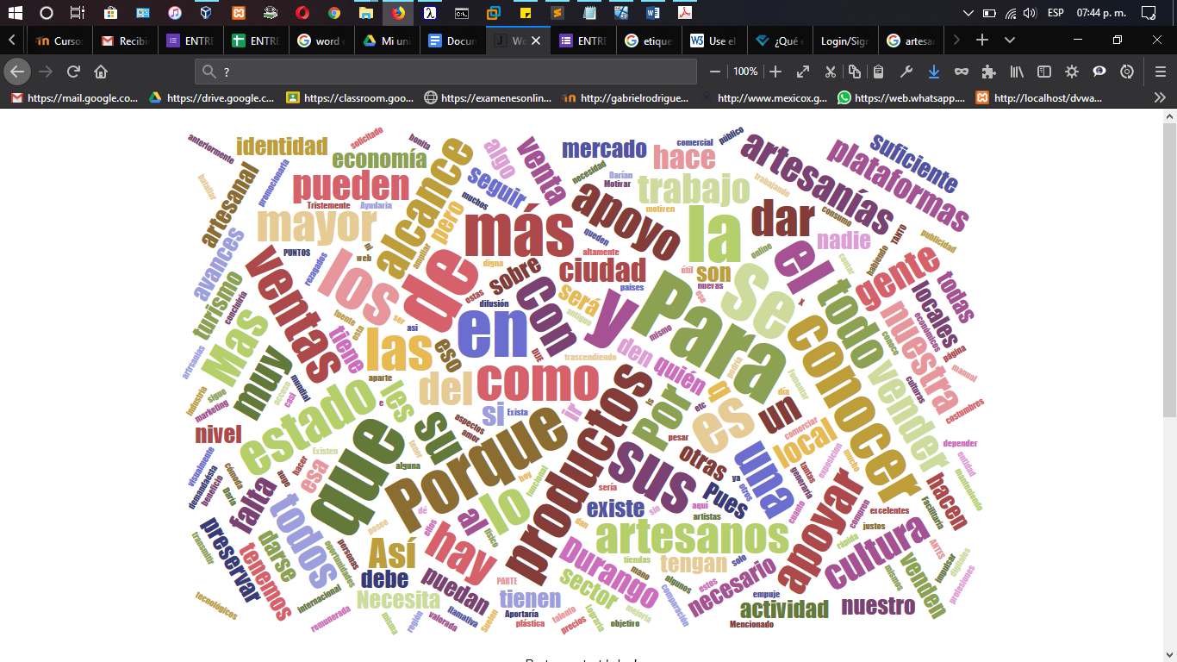

Ilustración .. Nube de etiquetas – Pregunta 9 Encuesta Local.

#### 4.2.2.3 Entrevista Turistas

### 4.2.3 Requisitos de los artesanos en una aplicación de este tipo.

Los requisitos presentados a continuación se obtuvieron a manera de conclusión respecto a las respuestas de la entrevista artesanos (punto 4.2.1 de actividades dentro de este capítulo).

#### 4.2.3.1 Requisitos:

* + Fácil manejo y entendimiento de la aplicación.
  + Confiabilidad en transacciones.
  + Diseño Responsivo.
  + Colores adecuados para el diseño de la misma.
  + Vista agradable para el usuario.
  + Experiencia de usuario adecuada según los recursos con los que cuentan dentro del mercado.
  + Galería de fotografías
  + Oportunidad de vender en mayoreo dentro de la aplicación.
  + Fotografías que difundan calidad de productos.
  + Difusión cultural del estado en alguna sección de la aplicación.
  + Posibilidad de mantener contacto con el comprador en cualquier momento de la venta.
  + Aplicación sencilla pero efectiva.
  + Establecer precios en cada temporada según lo requiera el artesano.
  + Agregar nuevos productos cuando se requiera.
  + Dar de baja productos.
  + Modificar descripciones de productos.
  + Agregar nuevos artesanos a la plataforma en cualquier momento.
  + Dar de baja artesanos que no cumplan bien con su trabajo de venta en línea.
  + Posibilidad de registrar a los clientes en la plataforma.
  + Posibilidad de dar de baja clientes que no cumplan.
  + Visualizar opiniones de los clientes.

## 4.3. Recaudación de información.

### 4.3.1 Recaudar Información general de los artesanos del Mercado Gómez palacio.

La información presentada a continuación es resultado de la discriminación y normalización de las respuestas obtenidas en la entrevista presentada en el punto 2.1 de este desarrollo de actividades.

#### 4.3.1.1 Formas de vender productos en la actualidad

* + Física (dentro del mercado Gómez palacio).
  + Por mayoreo (en algunas ferias o por teléfono y se envía por paquetería).

#### 4.3.1.2 Opiniones respecto al e-commerce.

* Oportunidad de vender más productos.
* Mayores ganancias para los artesanos.
* Beneficios de difusión de sus productos.
* Comodidad en las ventas.
* Ventas nacionales e internacionales.
* Actualización dentro de la tecnología.
* Adquirir nuevos recursos tecnológicos.
* Beneficios para los empleados de dichos artesanos.
* Aumentar la variedad de los productos que ofrecen.

#### 4.3.1.3 Beneficios de vender productos artesanales de forma física:

* Mayor confianza ya que es presencial.
* El cliente visualiza personalmente lo que quiere.
* El dinero que se recibe es en efectivo.
* Ganancias en el momento.
* El cliente puede visualizar todos los productos que ofrece el artesano rápidamente.
* Se encuentra situado dentro del centro de la ciudad.
* No involucra invertir en nada más que renta del espacio.

### 4.3.2 Recaudar información acerca de programas de apoyo al sector.

En si los apoyos que ofrece el estado de Durango son dirigidos a comerciantes o microempresas, empresas medianas, etc. Pero pueden servir de apoyo al sector artesano para promocionar y difundir sus productos, obtener innovación tecnología o motivarse a vender en línea.

Como posible apoyo al sector artesano, el estado de Durango ofrece los siguientes programas:

Según la Secretaría de Desarrollo Económico (S.F.):

**“Durango Competitivo**

**OBJETIVO**

Detectar los productos, procesos productivos y servicios que las empresas de Durango ofrecen, para que la SEDECO apoye al sector productivo con el fin de incrementar las ventas y generen mayor valor agregado a la región.

* Empresas de todo el estado de Durango y de la Comarca Lagunera.
* Empresas de los sectores presentes en Durango.

Tabla .. Empresas de los sectores presentes en Durango.

|  |  |  |
| --- | --- | --- |
| Agroindustrial | Metalmecánico | Industria Química |
| Automotriz | Fabricación de Maquinaria y Equipo | Plásticos |
| Eléctrico | Indirectos | Textiles |
| Electrónico | Industria Médica | Tic´s |

**DESCRIPCIÓN DEL SERVICIO**

* Desarrollo de Plataforma para Vinculación de Negocios (Aplicación Web y Aplicación Móvil)
* Encuentros de Negocios.
* Promoción de la Oferta Productiva de Durango a través reuniones de trabajo y firma de convenios interinstitucionales…

**PROGRAMA IMPULSO**

**Impulso Económico y Fomento al Empleo en el Estado de Durango**

Nacional Financiera en conjunto con el Gobierno de Durango instrumentarán el proyecto sectorial Impulso Económico y Fomento al Empleo en el Estado de Durango, para promover un esquema de financiamiento en apoyo a las micro, pequeñas y medianas empresas (MIPYMES), “a fin de reactivar, fomentar y apoyar el crecimiento y la actividad económica de las PYMES en los sectores prioritarios para el desarrollo del Estado.”

Las actividades definidas como estratégicas por el Gobierno de Durango son: **agroindustria, servicios** **Turísticos y madera…**

…Características del financiamiento

**Cobertura. -** Estado de Durango

**Sujetos de   Apoyo. -**Micro, pequeñas y medianas empresas dadas de alta como: Personas Físicas con Actividad Empresarial

(PFAE), incluyendo Régimen de Incorporación Fiscal (RIF), o Personas Morales vinculadas a la

agroindustria, los servicios turísticos y la industria de la madera, que cuenten con Cédula de Validación

emitida por el Gobierno del Estado de Durango y/o la Secretaría de Economía.

**Tipo de crédito. -** Crédito simple.

**Monto**. - Hasta5MDP.

**Destino. -**• Capital de trabajo.

* Adquisición de activo fijo. **Moneda. -** Pesos.

**Plazo. -** Hasta36meses para capital de trabajo.

Hasta60meses para adquisición de activo fijo.

**Gracia. -** Hasta 3 meses para el pago de capital, incluidos en el plazo.

**Tasa de interés. -**Máxima 13% anual fija.

**Garantías. -**Hasta2.5MDP: únicamente aval u obligación solidaria.

Superiora2.5MDP: aval u obligación solidaria, las propias del crédito, y en su caso garantía hipotecaria…

**RED DE APOYO AL EMPRENDEDOR DEL ESTADO DE DURANGO**

Programa que ofrece apoyo integral a los emprendedores y MiPyMES a través de diagnósticos y vinculación a diversos productos y servicios que ofertan tanto las instancias de gobierno como el sector privado en la plataforma de la Red de Apoyo al Emprendedor, con el fin de promover y encaminar la consolidación de proyectos viables, así como impulsar a las micro, pequeñas y medianas empresas.

La Red de Apoyo al Emprendedor opera a través de 15 puntos ubicados en diferentes instancias de gobierno, así como cámaras y organismos empresariales, como son:

* Sedeco Durango
* Consejo Coordinador Empresarial
* Dirección de Fomento Económico Municipal de Durango
* Asociación Mexicana de Mujeres Empresarias
* Coparmex
* Canacintra Durango
* Canaco Durango
* Canaco Delegación Santiago Papasquiaro
* Canaco Delegación Gómez Palacio
* Canacintra Delegación Gómez Palacio
* Incubadora UJED
* Incubadora ITD
* CMIC
* Dirección de Fomento Económico de Gómez Palacio
* Dirección de Fomento Económico de Lerdo

**FINANCIAMIENTO DURANGO PARA TODOS 2016-2022**

**PERFIL DEL SUJETO DE APOYO**

* Personas físicas y morales de los sectores Industrial, Comercial, Servicios y Agroindustrial.
* Se clasifiquen como micro empresas.
* Sean contribuyentes activos ante el SAT, con una antigüedad mínima de 6 meses, mismo plazo con el negocio en funcionamiento.
* Presenten un obligado solidario y Reporte Especial de Buró de Crédito.
* Presentación de garantía prendaria 1 a 1(automotriz y/o equipos con los que se lleva a cabo el negocio) y/o hipotecaria.
* El solicitante no tenga créditos operando o deudas con otros fondos en donde exista participación Estatal.
* Que adquieran el compromiso de mantener su nivel de empleo.
* Disponibilidad de asistencia al programa de capacitación que instrumente la SEDECO previo al otorgamiento del crédito.

**FINANCIAMIENTO.**

**Monto mínimo** / monto máximo. - $10,000.00 / $150,000.00

**Plazos**. - De hasta 12 meses para montos de $10,000 a $30,000. Por primer financiamiento.

De hasta 18 meses para montos de $30,001 a $50,000. Segundo financiamiento.

De hasta 24 meses para montos de $50,001 a $ 100,000. Tercer financiamiento.

De hasta 36 meses para montos de $101,000 a $150,000. Cuarto financiamiento en adelante.

**Presentación de garantías. -** Cobertura minina 1 a 1 con valor de avalúo o catastral

**Comisión por apertura. -** De 1% a 1.5%

**Tasa de interés fija. -** 12 % anual, 9% anual por pago anticipado…”

Según el Fondo Nacional para el Fomento de las Artesanías (2017)

“**APOYOS PARA PROYECTOS ARTESANALES ESTRATÉGICOS**

**Tiene como objetivo impulsar a grupos de personas artesanas organizados para que mejoren su proceso productivo y/o incrementen su capacidad comercial, buscando con su ejecución incentivar un desarrollo regional…**

El grupo de personas artesanas organizadas deberán cumplir con los siguientes requisitos:

* Producir artesanías que representen un capital cultural; es decir que sean representativas de la región.
* Entregar la Solicitud y síntesis del plan estratégico (Anexo 11).

Se podrá apoyar hasta con un monto de $1´000,000.00 (un millón de pesos 00/100 M.N) por proyecto. El recurso será entregado, en ministraciones a través de un anexo de ejecución a las Casas o Institutos de Artesanías, quienes serán las encargadas de administrar y comprobar los recursos otorgados para la ejecución del proyecto artesanal; asimismo para dar transparencia al proceso, formarán parte del Comité de Contraloría Social. Las ministraciones y estarán sujetas al alcance de los objetivos, debiendo considerar por lo menos 4 de los siguientes conceptos…”

## 4.4. Diagramas.

### 4.4.1. Diagrama de Tareas.

Capítulo III, pág. 46 y 47.

### 4.4.2. Diagrama de recursos y costos fijos.

Capítulo III, Pág. 49.

## 4.5. Estudio de factores para diseño de prototipo de página.

### 4.5.1. Creación de Mapas de navegación.

Nota: El menú superior en el caso de la pantalla “índex” tendrá deshabilitada las opciones artesanías y carrito, ya que aún no se encuentra dentro de la sesión, para realizar dichas acciones.

El menú en las demás pantallas redirigirá a las mismas que redirige en “índex” según corresponda y se habilitarán las opciones que se pueden visualizar en “index2”. Por motivos de mejor visualización se omitió poner las flechas correspondientes a cada pantalla en el menú, es por eso que solo se colocaron en “índex” y en “index2” para dar la ejemplificación en el mapa.

Este botón no dirige a ninguna página, solamente agrega el producto al carrito.

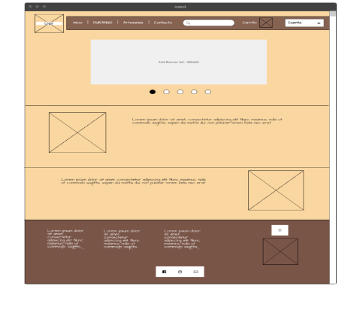

**Índex2**

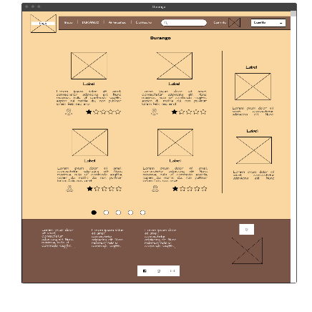

**Durango**

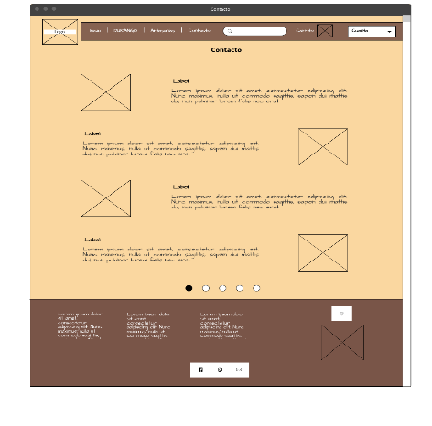

**Contacto**

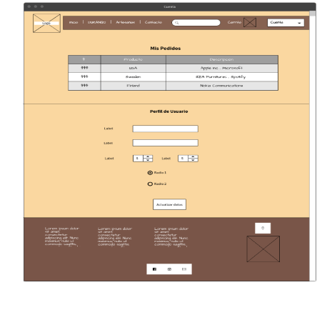

**Cuenta**

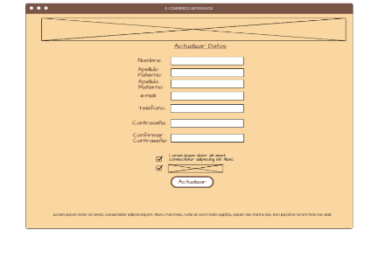

**Actualizar Datos**

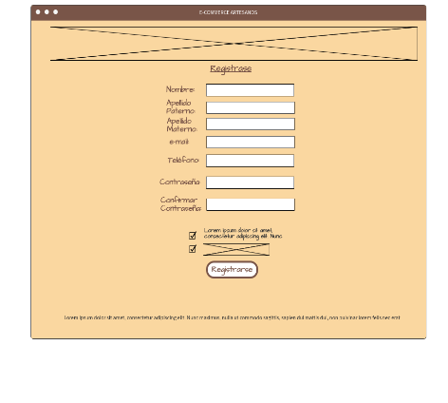

**Registrarse**

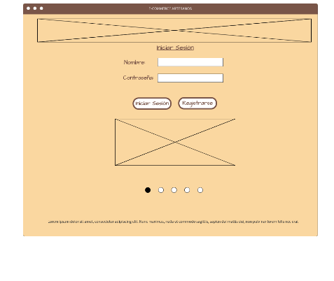

**Iniciar Sesión**

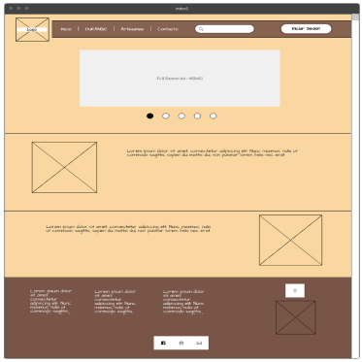

**Índex**

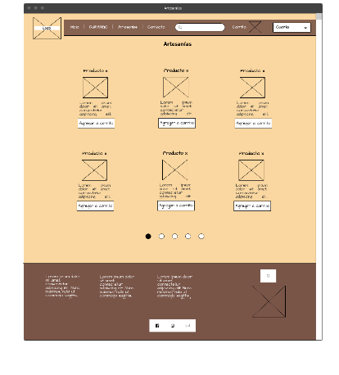

**Artesanías**

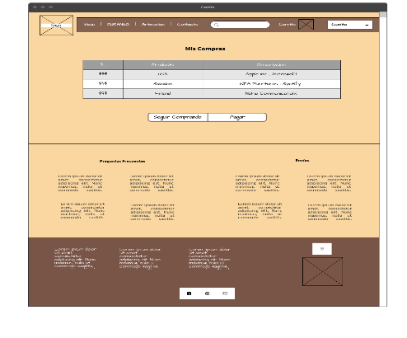

**Carrito**

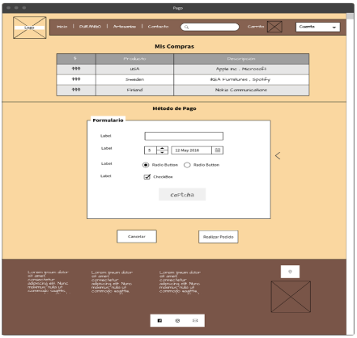

**Pagar**

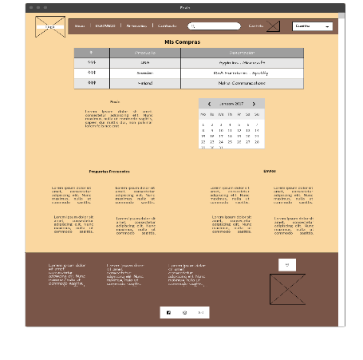

**Envío**

**MAPA DE NAVEGACIÓN**

Ilustración .. Mapa de Navegación.

### 4.5.2. Creación de Wireframes (Primer propuesta de Diseño).

#### 4.5.2.1. Propuesta del diseño aplicación web para artesanos e-commerce.

En el siguiente documento se presentan las imágenes correspondientes a la propuesta del diseño de aplicación e-commerce para el sector de artesanos; siendo un total de 12 pantallas, mismas que siguen un patrón referente a colores, además de un diseño base (menú, logo, búsqueda, cuenta y carrito de compra) ubicado en parte superior de la mayoría de ellas.

##### 4.5.2.1.1. Colores.

**Para esta propuesta se eligieron únicamente la combinación de dos colores:**

* **Café: “**Debido a que este color transmite calidez, confianza y representa a la edad adulta, esto porque los artesanos son personas mayores en su conjunto, que se dedican a este tipo de sector desde muy jóvenes, de igual manera representa la gran variedad de recursos naturales como la madera, misma que es la base en la mayoría de las artesanías duranguenses” (Significadodeloscolores.com, SF.).

Según Iván Serrano Regol, 2011. Simboliza la amistad, la tierra, el pensamiento materialista, la fiabilidad, la paz, la productividad y el trabajo práctico. Representa la vejez, tiene connotaciones de calidad, comodidad, conservador y natural.

* **Beige: “**es un color que refleja confianza y es conservador, este color se puede cambiar con cualquier otro y se verá bien, de igual manera es un color que ha llegado a simbolizar el trabajo e inclusive según lo investigado en algunas culturas llega a representar la sencillez. Concretamente en una página web refleja un fondo tranquilo y relajante según los diseñadores gráficos. “(Significadodeloscolores.com, SF.)

Según Fiori Santa María, 2014. El Beige en diseño web se utiliza generalmente en los fondos, y se le ve comúnmente en fondos con textura de papel. Tomará las características de los colores a su alrededor, lo que significa que tiene poco efecto en sí mismo en la impresión final de un diseño da cuando se utiliza con otros colores.

Se pudo deducir que estos colores eran los indicados para la propuesta, debido a la gran cantidad de emociones que representan; de la misma manera, su significado se asocia con lo que buscan transmitir las artesanías en conjunto con los artesanos del estado.

Ya que, en su colectividad, lo que se busca transmitir es la esencia y cultura del estado, se logró identificar que DURANGO, en su mayoría de productos, utiliza estas tonalidades, y dichos colores son muy relacionados para cualquier duranguense.

##### 4.5.2.1.2. Base de Datos.

Propuesta base de datos para dar soporte a E-commerce para artesanos del estado.

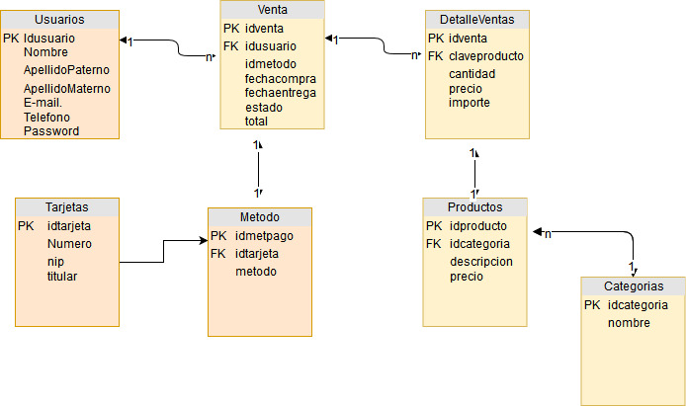

Ilustración .. Base de Datos.

##### 4.5.2.1.3. Tablas desglosadas con tipos de datos.

Tabla .. Usuarios.

|  |  |
| --- | --- |
| USUARIOS | |
| Idusuario | **Auto_increment** |
| Nombre | **Varchar (60)** |
| ApellidoPaterno | **Varchar (35)** |
| ApellidoMaterno | **Varchar (35)** |
| E-mail | **Varchar (50)** |
| Telefono | **Int (10)** |
| Password | **Varchar (20)** |

|  |  |
| --- | --- |
| VENTA | |
| idventa | **Auto_increment** |
| idusuario | **Int (60)** |
| idmetodo | **Int (60)** |
| Fechacompra | **Date** |
| Fechaentrega | **Date** |
| Estado | **Varchar(50)** |
| Total | **Decimal (60,3)** |

Tabla . Venta.

|  |  |
| --- | --- |
| DETALLEVENTA | |
| Idventa | **Int (60)** |
| Claveproducto | **Int (60)** |
| Cantidad | **Int (60)** |
| Precio | **Decimal (60,3)** |
| Importe | **Decimal (60,3)** |

|  |  |
| --- | --- |
| PRODUCTO | |
| Idproducto | **Auto_increment** |
| Idcategoria | **Int (60)** |
| Descripción | **Varchar (200)** |
| Precio | **Decimal (60,3)** |

Tabla .. Productos.

Tabla .. Detalle ventas.

|  |  |
| --- | --- |
| METODO | |
| Idmetpago | **Auto_increment** |
| Idtarjeta | **Int(60)** |
| metodo | **Varchar (35)** |

|  |  |
| --- | --- |
| CATEGORIAS | |
| Idcategoria | **Auto_increment** |
| Nombre | **Varchar (60)** |

Tabla .. Métodos de pago.

Tabla .. Categorías.

|  |  |
| --- | --- |
| TARJETAS | |
| Idtarjeta | **Auto_increment** |
| Numero | **Int (16)** |
| Nip | **Int (4)** |
| Titular | **Varchar (65)** |

Tabla .. Tarjetas.

##### 4.5.2.1.4. Función de cada tabla.

* **Tabla usuarios:** Dentro de esta tabla en la base de datos se almacenará la información correspondiente a los usuarios como se puede ver en el pequeño desglose de las tablas anteriores, será información de los usuarios que se registren dentro de la plataforma, y estará relacionada con la tabla ventas, para poder saber que usuario realizo la compra de la mercancía.
* **Tabla venta:** contendrá la información correspondiente a las ventas realizadas dentro de la plataforma y será de manera general, como se puede ver en el pequeño desglose de las tablas anteriores, ya que se relaciona con la tabla detalle ventas, misma que tiene una función semejante a esta.
* **Tabla detalle ventas:** en ella se visualizarán todos los datos específicos “detalles” de cada venta y no tendrá llave principal ya que es una derivación de ventas y es para tener más información de las mismas solamente (como se puede ver en el pequeño desglose de las tablas anteriores).
* **Tabla método:** esta tabla contendrá la información relacionada con el método de pago de la compra que realiza el usuario en la plataforma. (como se puede ver en el pequeño desglose de las tablas anteriores).
* **Tabla productos:** contendrá la información relacionada con los productos que se ofrecen en la plataforma, información básica y precisa (como se puede ver en el pequeño desglose de las tablas anteriores) y está relacionada con la tabla categorías.
* **Categorías:** contendrá información sobre las diversas categorías a las que pertenecen cada uno de los productos que se venden (como se puede ver en el pequeño desglose de las tablas anteriores).

##### 4.5.2.1.5. **Index.**

**Diseño base.** Logo, menú, opción buscar, carrito de compra.

Esta será la primera pantalla que visualizará el usuario, y en ella se encontrará información importante, constará del diseño base; solamente no tendrá la opción carrito de compra, debido a que aún no se ingresa con la cuenta de usuario y contraseña. La opción del menú “**contacto**”, estará desactivada, ya que solamente se pueden realizar pedidos si se encuentra dentro de la cuenta. Se podrá visualizar un slider de fotografías de algunas artesanías y después, algunas pequeñas imágenes de artesanías más representativas con una breve descripción. En la parte inferior (*footer*) de la página, se encontrará información de contacto, ubicación del mercado, e iconos con enlaces a distintas redes sociales, donde se puede visualizar más información.

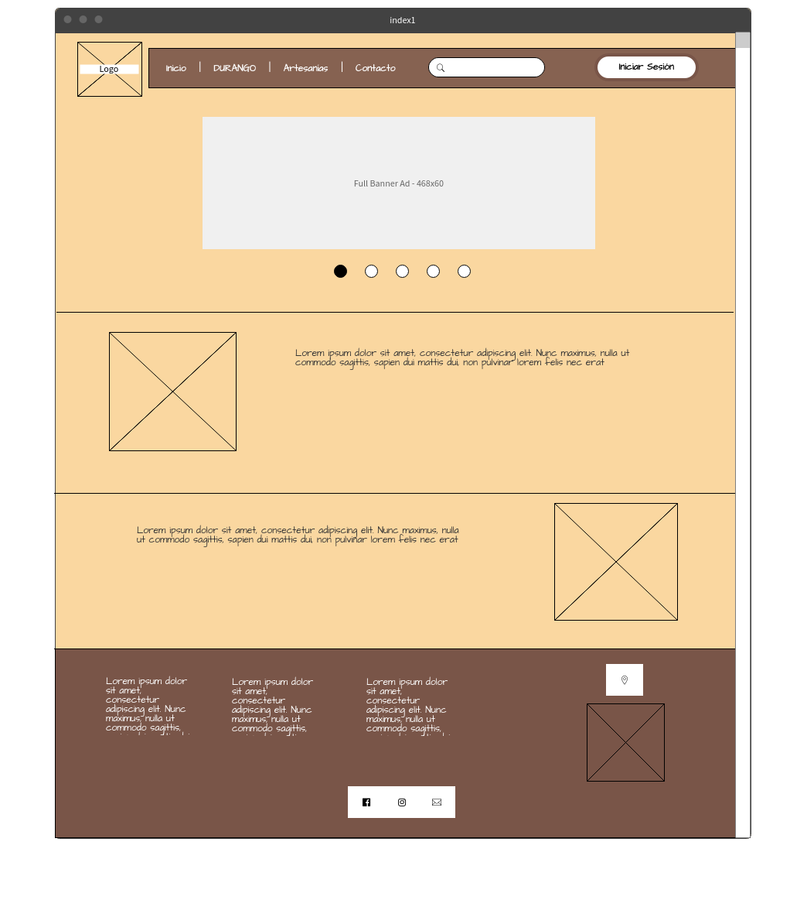

Ilustración .. Index.

##### 4.5.2.1.6. **Index2.**

Esta será la segunda pantalla que visualizará el usuario y es similar a la primera. Constará del diseño base, y en esta ocasión se le agregará la opción “**carrito de compra”** y se habilitará la opción “**contacto**”. Se podrá visualizar un *slider* de fotografías de algunas artesanías y después, algunas pequeñas imágenes de artesanías más representativas con una breve descripción. En la parte de inferior (*footer*), se encontrará información de contacto, ubicación del mercado, e iconos con enlaces a distintas redes sociales donde se puede visualizar más información. También, se presenta la opción **INICIO** del menú, misma que al dar clic en cualquier otra de las páginas se re direccionará a esta misma pantalla.

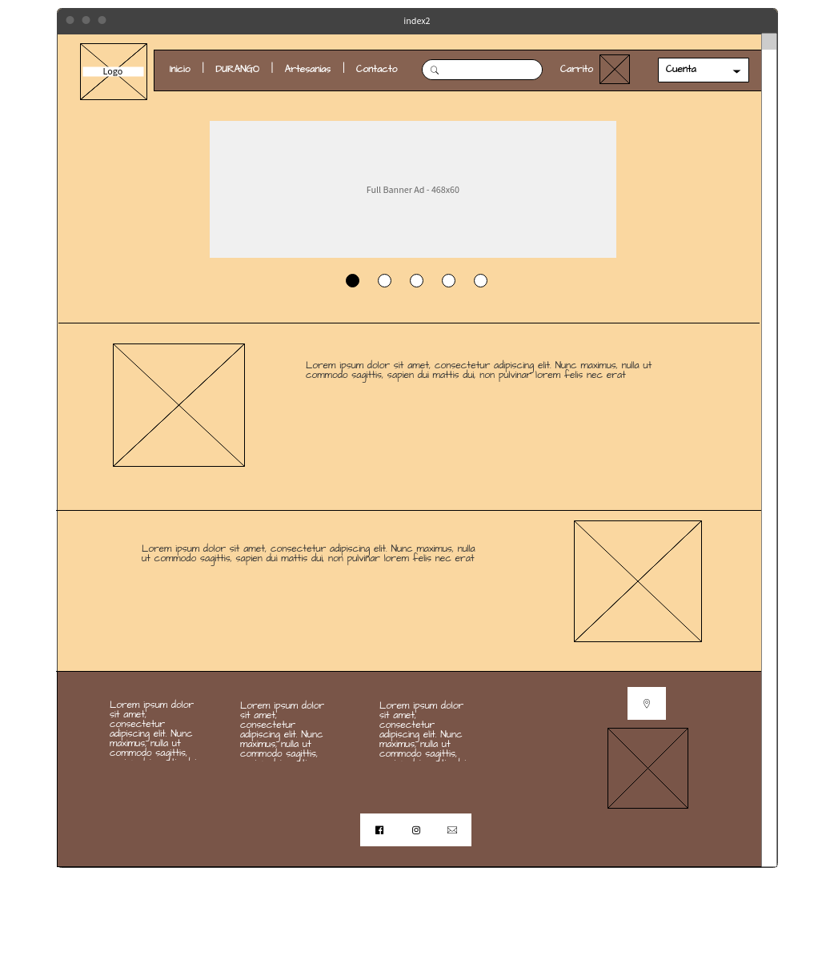

Ilustración .. Index2.

##### 4.5.2.1.7. **Durango.**

##### **.**

Es la primera opción del menú superior, después de la opción **inicio**. Esta pantalla tiene el objetivo de difundir diversos lugares turísticos del estado, contendrá el diseño base, seguido de algunas imágenes en las cuales se podrá ver información referente a varios sitios del estado de Durango que son considerados turísticos. Mencionada opción es extra, ya que se quiere aprovechar para difundir también el turismo de Durango. Bajo la imagen, se contará con la ubicación del lugar y una pequeña descripción. En la parte de abajo (*footer*) de la página, se encontrará información de contacto, ubicación del mercado, e iconos con enlaces a distintas redes sociales donde se puede visualizar más información.

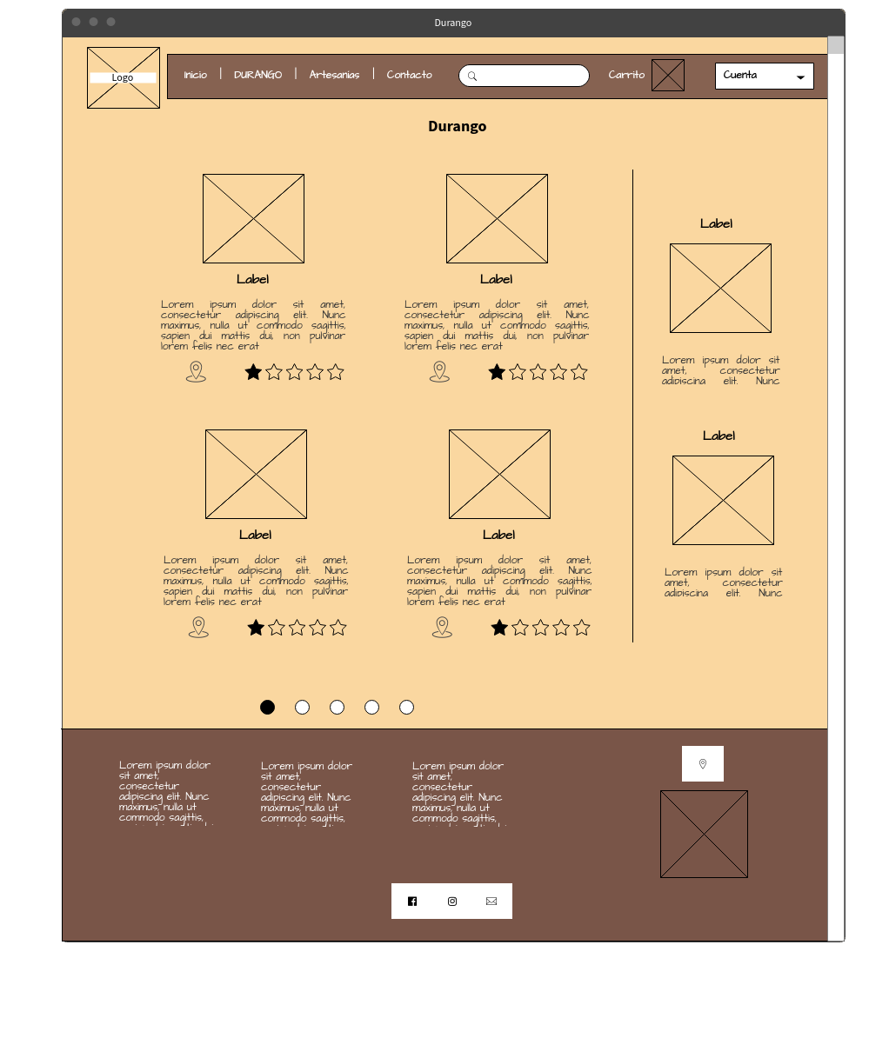

Ilustración .. Durango.

##### 4.5.2.1.8. **Artesanías.**

Es la opción del menú superior llamada artesanos y es la más importante, ya que es el punto central (pantalla en la cual se mostrarán los diferentes artículos para su venta). Esta pantalla consistirá del diseño base, seguido de una gran galería de imágenes, con una descripción en su parte inferior: como precio y características; a continuación, debajo de cada una de ellas, un botón “agregar a carrito”. Este botón al dar clic, automáticamente agregará este producto al carrito de compras, se pueden agregar cuantos productos se desee. En la parte de inferior (*footer*) de la página se encontrará información de contacto, ubicación del mercado e iconos con enlaces a distintas redes sociales donde se puede visualizar más información.

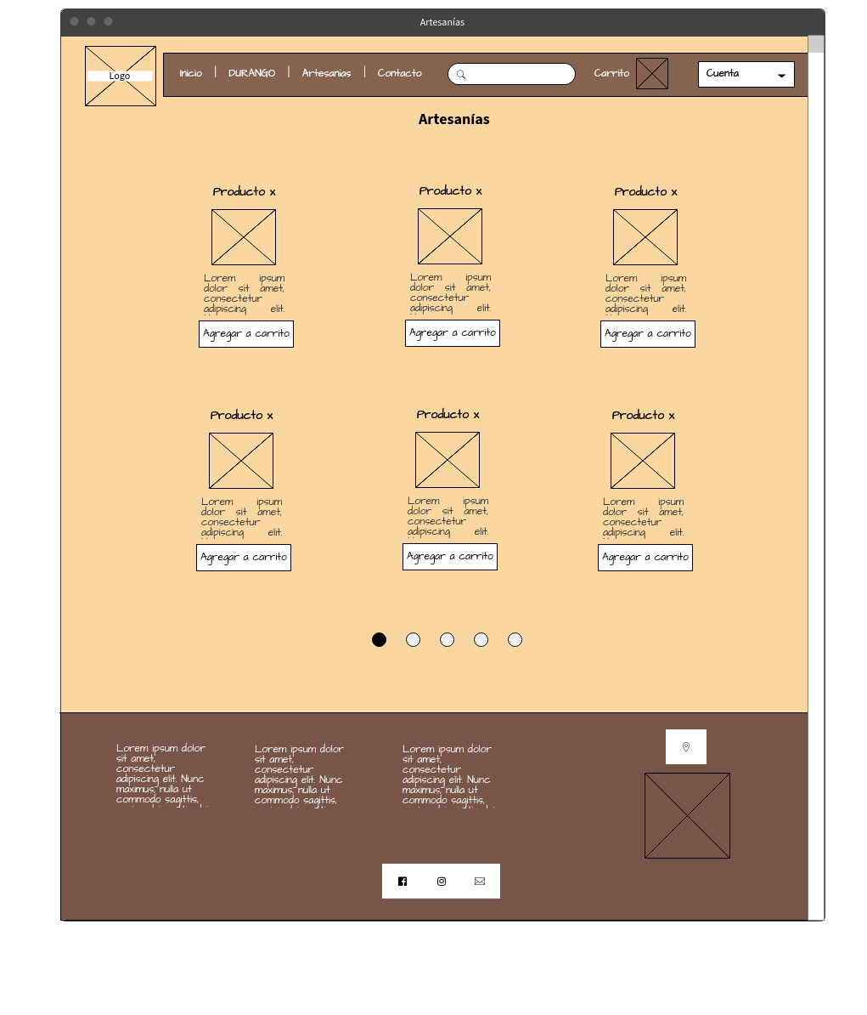

Ilustración .. Artesanías.

##### 4.5.2.1.9. **Contacto.**

Es la opción del menú superior llamada **contacto**, esta pantalla también es de vital importancia para cualquier aclaración. En ella, se mostrará información de los diferentes artesanos que se encuentran dados de alta en la plataforma. Consistirá del diseño base, seguido de diferentes y pequeñas secciones, donde se visualizará una imagen y a su derecha o izquierda, según corresponda; la información del artesano, como: contacto, teléfono, entre otros. En la parte de inferior (*footer*) de la página se encontrará información de contacto, ubicación del mercado, e iconos con enlaces a distintas redes sociales donde se puede visualizar más información.

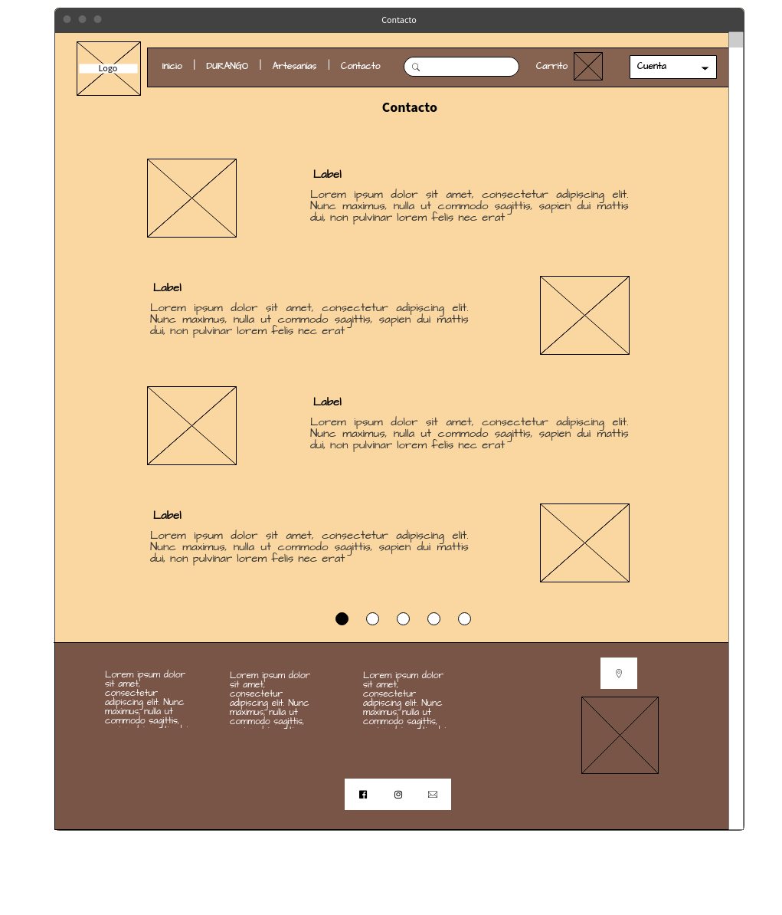

Ilustración .. Contacto.

##### 4.5.2.1.10. **Iniciar Sesión.**

Esta pantalla se mostrará momentáneamente cuando el usuario de clic en el botón iniciar sesión del index. En ella se mostrará el logo de la página, seguido de un pequeño formulario para ingresar el nombre de usuario y contraseña (Mismo que al ingresar los datos mencionados anteriormente, realizará la validación de los datos, haciendo uso de la tabla “usuarios” de la base de datos. para validar si el usuario se encuentra realmente dado de alta en la plataforma). Sí es correcto, se re direccionará a la página index 2 al dar clic en iniciar sesión. Si no mostrara un mensaje de validación “Usuario y/o contraseña incorrectos”. También contará con la opción registrarme, misma que re direccionará al usuario a la pantalla registro. Después de estas dos opciones (botones) contendrá un slider con algunas fotografías y de footer un mensaje de privacidad.

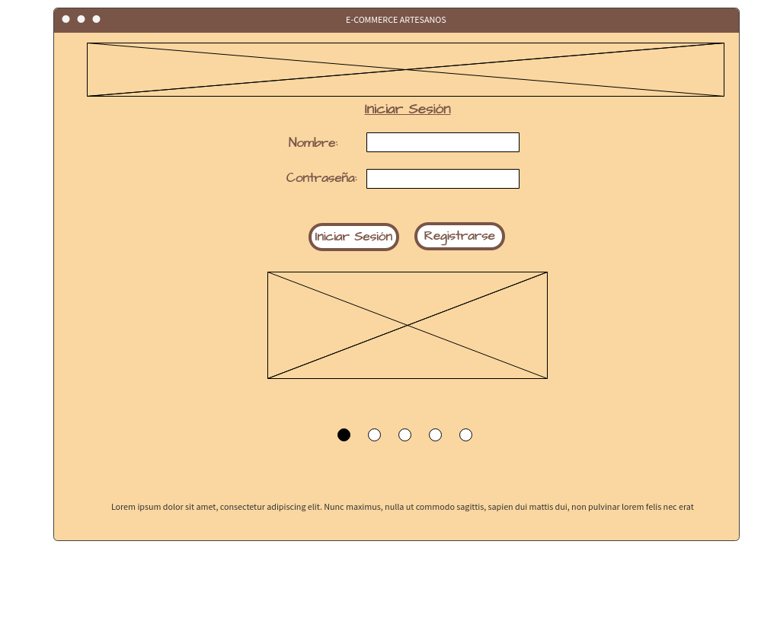

Ilustración .. Iniciar Sesión.

##### 4.5.2.1.11. **Registrarse.**

Esta pantalla se mostrará momentáneamente cuando el usuario de clic en el botón registrarse, de la pantalla iniciar sesión, y en ella se mostrará el logo de la página, seguido de un pequeño formulario para ingresar los datos correspondientes del usuario y poder registrarse en la plataforma, si todos los datos son correctos, se agregará el usuario a tabla “usuarios” que se encuentra dentro de la base de datos y se iniciará sesión, si alguno de los datos no es correcto se mostraran los mensajes de validación de formularios, correspondientes. Esta página que se re direccionará a la página **index** 2 al dar clic en el botón. Después de esta opción (botón) contendrá un slider con algunas fotografías y de footer un mensaje de privacidad.

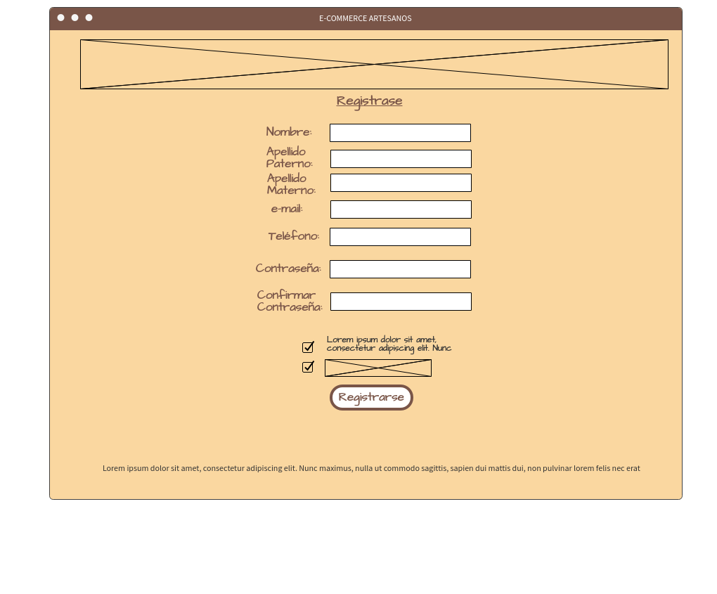

Ilustración .. Registrarse.

##### 4.5.2.1.12. **Carrito.**

Esta pantalla se visualizará, al dar clic en la opción carrito, del menú superior del diseño base, en ella se puede visualizar el diseño base, seguido de una pequeña tabla donde se tiene información de los productos agregados en esa compra (precio, producto y descripción) ((Esto se realiza haciendo una consulta a la tabla “productos” y “categorías”, mismas que en su conjunto y con la combinación de algunos campos , lograrán dicha consulta según corresponda el número de usuario que la consulte). Bajo esta tabla se colocarán dos botones “seguir comprando” y pagar, mismos que se re direccionarán a otras páginas, después tendrá dos secciones, donde se visualizará información sobre preguntas frecuentes y envíos. En la parte inferior (footer) de la página se encontrará información de contacto, ubicación del mercado e iconos con enlaces a distintas redes sociales donde se puede visualizar más información.

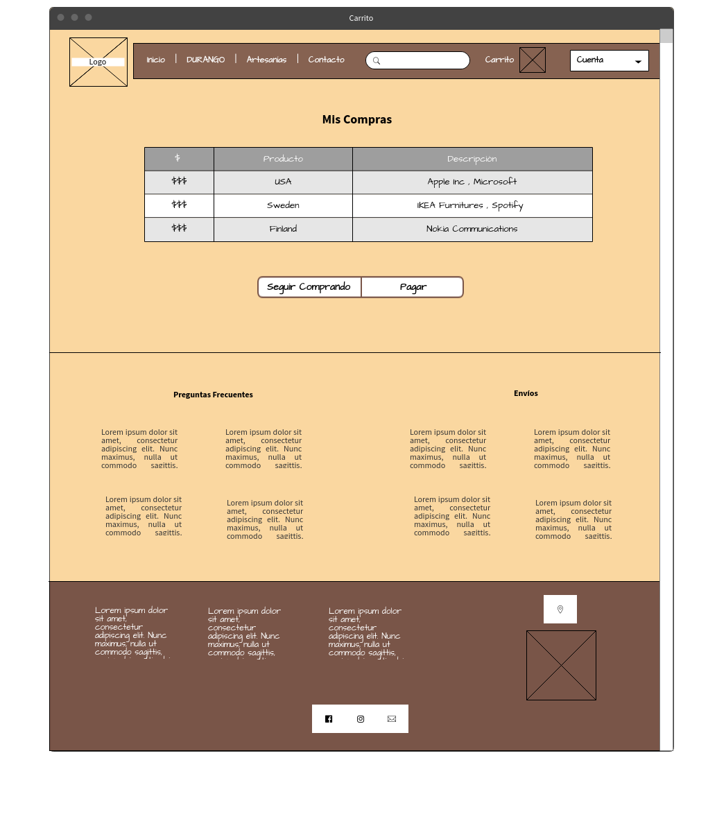

Ilustración .. Carrito.

##### 4.5.2.1.13. **Carrito2.**

Esta pantalla se visualizará, al dar clic en el botón pagar bajo la tabla que se muestra en la opción carrito, del menú superior del diseño base, en ella se puede visualizar el diseño base, seguido de una pequeña tabla donde se tiene información de las compras realizadas (precio, producto y descripción). (Esto se realiza haciendo una consulta a la tabla “productos” y “categorías”, mismas que en su conjunto y con la combinación de algunos campos, lograrán dicha consulta según corresponda el número de usuario que la consulte). Bajo esta tabla se colocará un pequeño formulario con información a llenar sobre el método de pago (dicha información que se agregue en este segmento, se insertara dentro de la tabla “método” y a su vez dentro de la tabla “tarjetas”, si corresponde, ya que se encuentran relacionadas, se sabrá a que usuario pertenece dicha información, debido a que se encuentra dentro de su sesión) seguido de dos botones “cancelar”(cancelará la compra y regresará a la pantalla anterior) y “realizar pedido”(al dar clic en esta opción se realizará el pedido, registrándose dicho pedido en la tabla ventas y detalle ventas de la base de datos y se re direccionará a la pantalla envió).En la parte de inferior (footer) de la página se encontrará información de contacto, ubicación del mercado e iconos con enlaces a distintas redes sociales donde se puede visualizar más información.

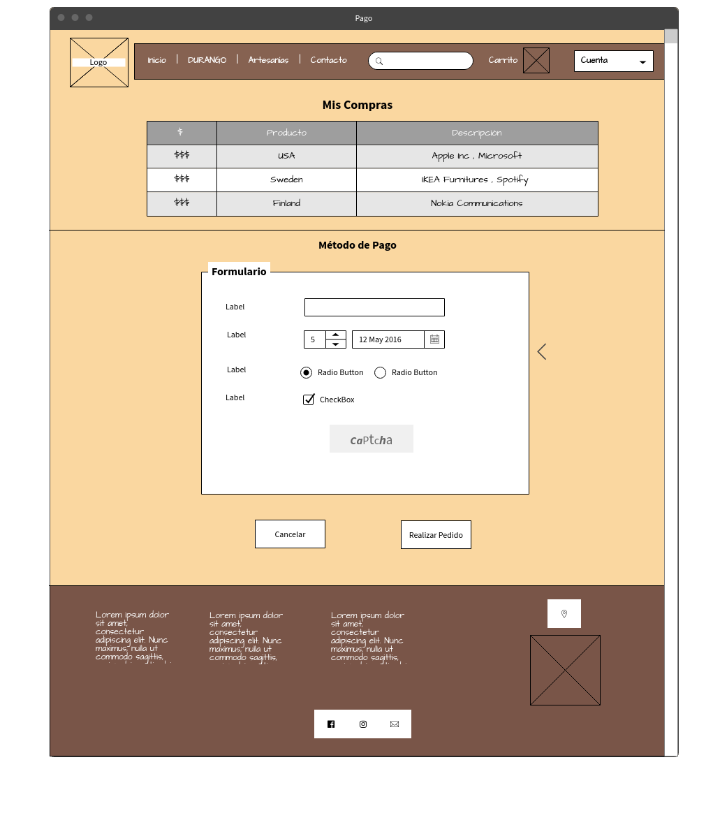

Ilustración .. Carrito2.

##### 4.5.2.1.14. **Envío.**

Esta pantalla se visualizará, al dar clic en el botón realizar pedido, bajo la tabla que se muestra en la opción pagar, de la pantalla carrito, en ella se puede visualizar el diseño base, seguido de una pequeña tabla donde se tiene información de las compras realizadas (precio, producto y descripción) (Esto se realiza haciendo una consulta a la tabla “productos” y “categorías”, mismas que en su conjunto y con la combinación de algunos campos , lograrán dicha consulta según corresponda el número de usuario que la consulte). Bajo esta tabla se colocará un pequeño calendario y la información correspondiente al envío (fecha en que llegará el pedido y número de serie. Para poder rastrear el pedido). En la parte de inferior (footer) de la página se encontrará información de contacto, ubicación del mercado e iconos con enlaces a distintas redes sociales donde se puede visualizar más información.

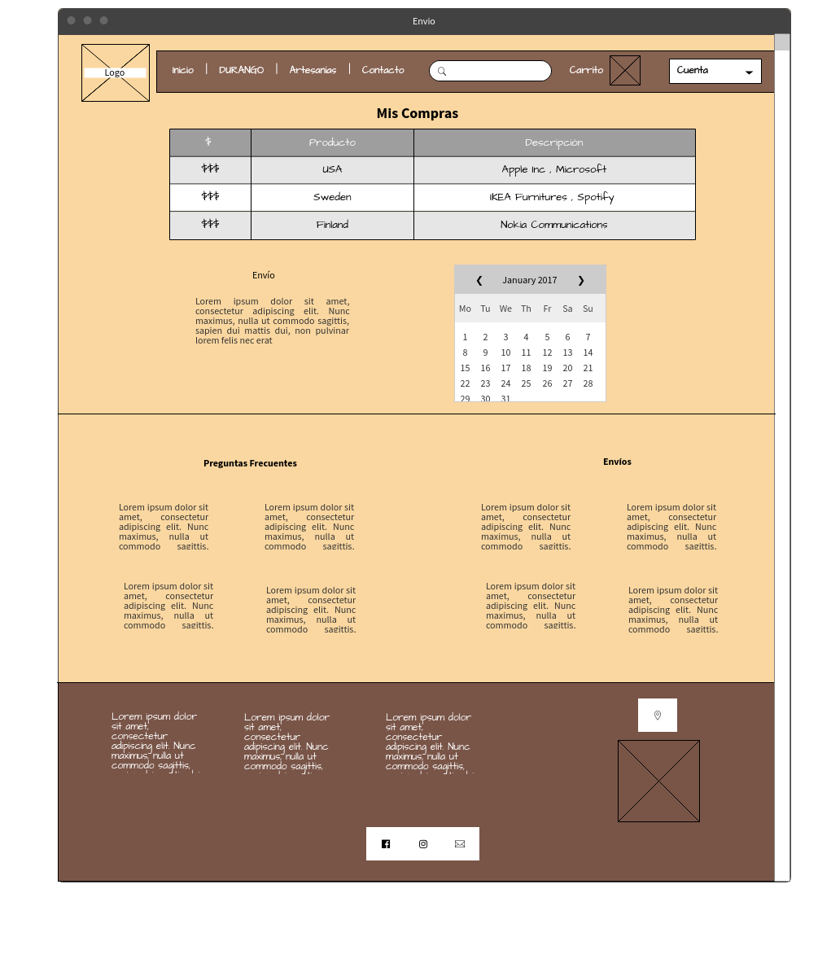

Ilustración .. Envío.

##### 4.5.2.1.15. **Cuenta.**

Esta pantalla se visualizará, al dar clic en la opción cuenta, del menú superior, y en ella se visualizará información sobre la cuenta del usuario como : una tabla con los pedidos que ha realizado (Esto se realiza haciendo una consulta a la tabla “ventas”, “detalle ventas”, “tarjetas” y “métodos”, mismas que en su conjunto y con la combinación de algunos campos , lograrán dicha consulta según corresponda el número de usuario que la consulte) y un pequeño formulario con el perfil del usuario, donde en la parte superior, se podrá visualizar un botón “actualizar datos”, mismo que re direccionará a la pantalla “actualizar datos” y donde el usuario podrá realizar modificaciones en sus datos personales, si así lo desea, estos se actualizarán en su base de datos correspondiente. En la parte de inferior (footer) de la página se encontrará información de contacto, ubicación del mercado e iconos con enlaces a distintas redes sociales donde se puede visualizar más información.

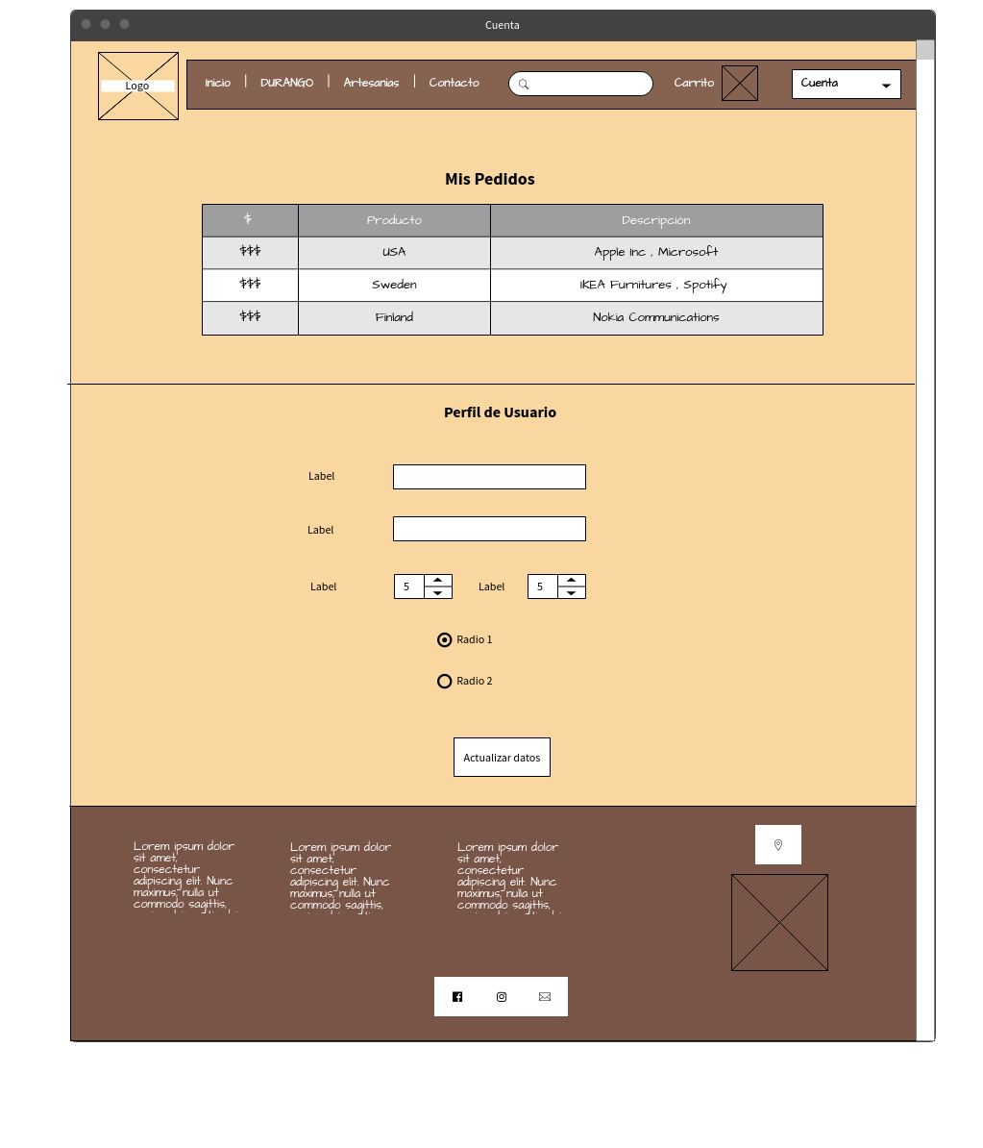

Ilustración .. Cuenta.

##### 4.5.2.1.16. **Actualizar Datos.**

Esta pantalla se visualizará, al dar clic en el botón “actualizar datos” de la pantalla “cuenta”, es similar a la pantalla “registrarse”, con logo, formulario para actualizar datos y un botón “actualizar”, el cual, al dar clic, actualizará los datos correspondientes en la tabla “usuarios” de la base de datos. En la parte de inferior (footer) de la página se encontrará un pequeño mensaje de privacidad.

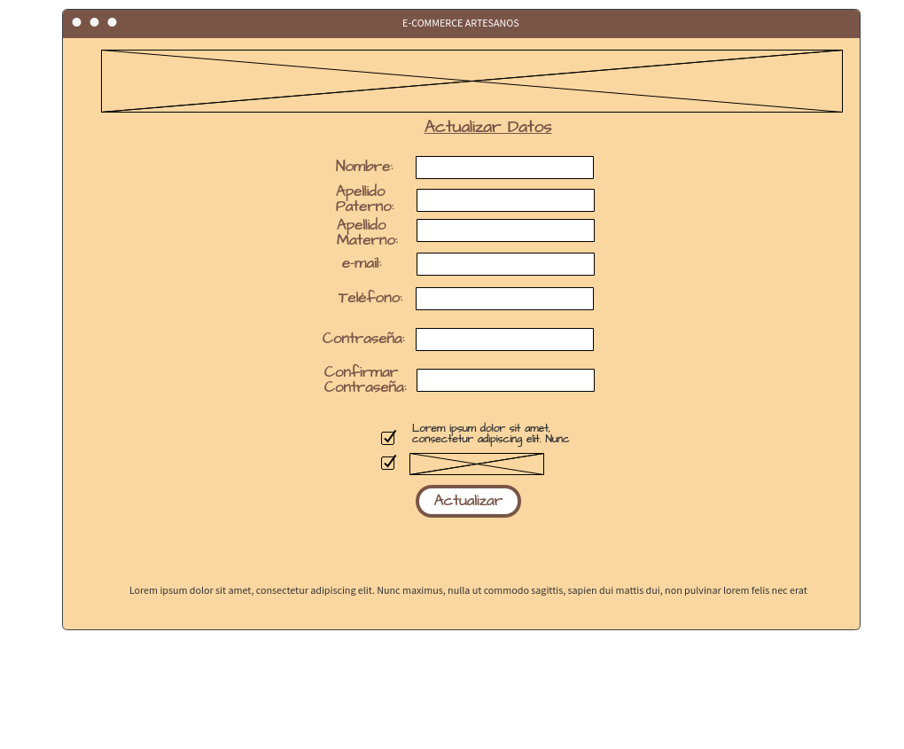

Ilustración .. Actualizar Datos.

**Nota**: dentro de la base de datos y concretamente en las tablas “categorías” y “productos”, sus inserciones, eliminaciones, actualizaciones y algunas consultas serán por parte del administrador del sistema, las vistas anteriores corresponden al usuario por ello no se hace uso de algunas de las operaciones correspondientes a las tablas mencionadas anteriormente.

## 4.6. Prototipo.

### 4.6.1. Crear prototipo de fidelidad media, diseño de la página.

La siguiente interfaz es una muestra de prototipo creado en HTML. Pero no funcional, por ello es de fidelidad media.

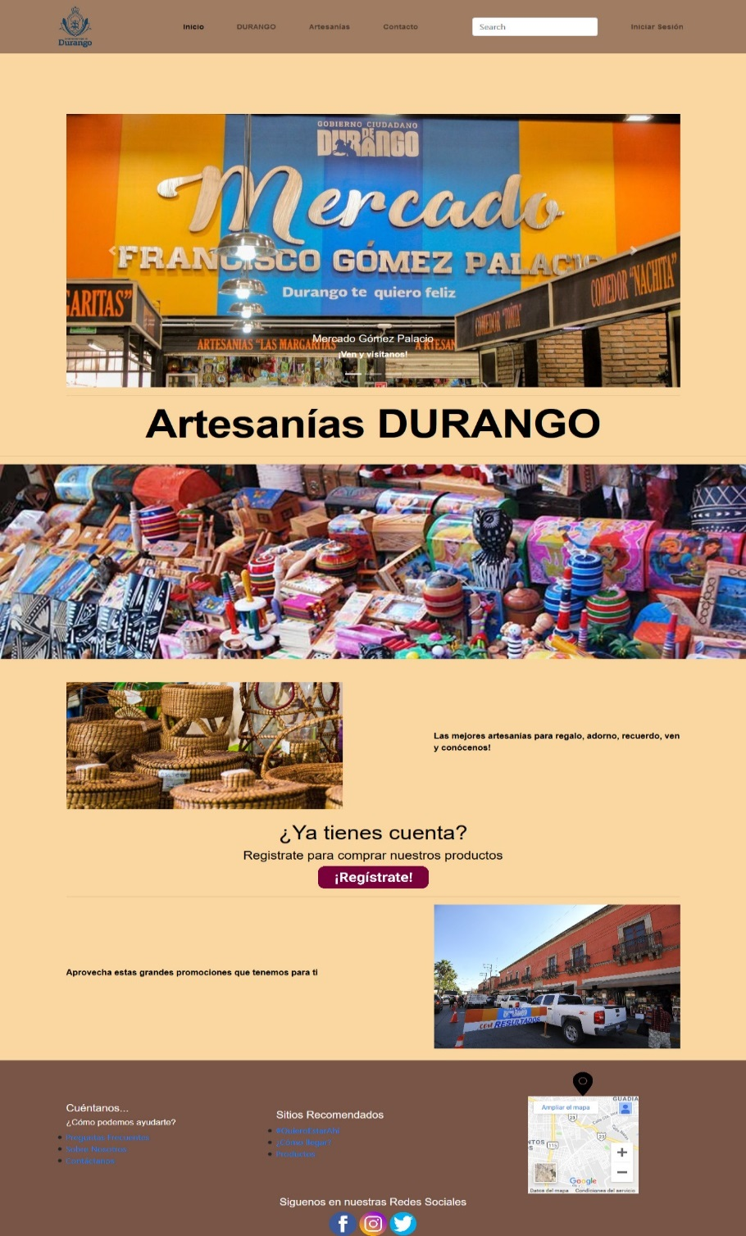

Ilustración .. Prototipo.

**Nota**: Dentro de la lista de actividades desarrollada anteriormente y propuesta en los capítulos anteriores de dicho documento, existen algunas de ellas, sin resultados dentro de este apartado, esto como resultado a que no se pudo lograr la realización total de las mismas dentro del alcance de este semestre, debido a que el periodo escolar que abarca en tiempo (días) , dicho semestre, no es suficiente para desarrollar e implementar el proyecto con la calidad necesaria que requieren dichas actividades como tal y con el tiempo estimado dentro del cronograma de actividades, por ello no se logran obtener resultados de la actividad 4.7 Feedback y 4.8 pruebas. Donde se requiere el proyecto terminado e implementado para obtener resultados de las mismas. Sin embargo, se deja puerta abierta para la realización de las actividades mencionadas anteriormente con buena calidad e implementación en una segunda etapa del proyecto, donde se pretende alcanzar en su totalidad los objetivos del mismo y ampliar si es posible sus alcances. Respecto a la actividad 9 y 10, se omiten ya que su resultado en totalidad es la entrega de esta propuesta terminada. (Documento).

# . CONCLUSIONES Y RECOMENDACIONES

El proyecto presentado en las páginas anteriores de este documento titulado DISEÑO DE APLICACIÓN WEB E-COMMERCE PARA EL SECTOR DE ARTESANOS DEL MERCADO GÓMEZ PALACIO, DURANGO, DGO. Concluye en este capítulo, con una serie de conclusiones y recomendaciones sobre el mismo.

Al realizar la investigación correspondiente y las actividades definidas para la realización del objetivo de dicho proyecto, se pudo concluir lo siguiente; El sector de artesanos del estado de Durango es uno de los sectores con mayor rezago respecto al tema de tecnología en la ciudad, este sector no tiene a su alcance elementos de hardware y mucho menos cuenta con la disponibilidad de software o de los recursos necesarios para poder obtener cualquiera de los mencionados anteriormente, para poder realizar alguna actualización en sus ventas y sobre todo, en algunos casos, poder obtener beneficios, por mencionar un ejemplo; el aceptar pagos con terminal.

El acercarse a dicho sector y tratar de obtener información con las entrevistas realizadas en el desarrollo de este proyecto, respecto a cuál era su situación actual, el pensamiento que tenían respecto a la actualización de tecnologías en el mercado y más en conclusión ,nuestro punto de interés, su opinión sobre una aplicación del tipo mencionado en este proyecto, se logró concluir que dicho sector tiene ideologías muy antiguas y su manera de ver la tecnología es con miedo a la innovación, a pesar de esto, el sector tiene la disponibilidad de cambios que le otorguen beneficios al mismo e inclusive a la actualización de la manera de vender sus productos. Se realizaron diferentes actividades para obtener información sobre los artesanos del mercado, pero también al realizar el proyecto, se quería conocer la opinión de las personas locales y turistas acerca de la implementación de tecnología y aplicaciones en el sector, las respuestas en su mayoría fueron buenas y se aceptaron, pero también se obtuvieron algunas respuestas de carácter negativo, como todo es bueno obtener este tipo de información, para poder tener comparativas y una expectativa de cada tipo de persona que podría hacer uso de dicha tecnología.

Otro de los puntos que son de mayor importancia dentro del proyecto, es el desarrollo del diseño de la propuesta, donde se realizó en diferentes muestras de pantallas (interfaces) la planeación del diseño que se tenía contemplado, así como su base de datos y su mapa de navegación, cada una de estas pantallas está diseñada aplicando diferentes conceptos como UX, teoría de color y normalización de la información de una manera adecuada, entre otras. Todo esto, conforme a la información adecuada y tratando de aplicar aquellas conclusiones obtenidas a lo largo de la recolección de información con el sector de artesanos del estado.

Como recomendación con el desarrollo del proyecto, se pudo dar cuenta que no todas las personas conocen los mismos temas de tecnologías e inclusive algunas de ellas no tienen noción de las más básicas, una de las recomendaciones seria tratar al usuario siempre de manera clara y oportuna, haciéndole sentir en confianza y con la libertad en su totalidad de realizar cualquier cuestionamiento que tenga.

Otra recomendación seria el tratar de crear primero un ambiente dando una explicación de que se pretende hacer, presentándose ante el usuario y haciéndole saber la finalidad de la investigación, tratar de salir de la zona de confort e investigar lo necesario para poder interpretar dicha información y aplicarla en el desarrollo de la propuesta de diseño, saber que colores utilizar y sobre todo el verdadero significado que se le quieren dar.

Por último y como recomendación un poco más importante, respecto al tema de la realización de un proyecto de este tipo, seria; establecer correctamente el cronograma de actividades y adecuarlo correctamente para obtener tiempos preferentes y con un tiempo quizás de “sobra” por si alguna actividad llega a tomar más tiempo del planeado.

# BIBLIOGRAFÍA.

**Antecedentes.**

Culturacolectiva.com (S. F). Historia e-commerce. Recuperado el 18 de septiembre del 2018 de: <https://culturacolectiva.com/tecnologia/la-historia-del-e-commerce/>

**Marco teórico.**

Ingeniovirtual.com (marzo 30, 2018). Conceptos básicos de tecnologías web. Recuperado el 10 de Octubre del 2018 de: <https://www.ingeniovirtual.com/conceptos-basicos-sobre-tecnologias-de-desarrollo-web/>

Economiasimple.net (Julio 20,2017). Glosario de e-commerce. Recuperado el 10 de octubre del 2018 de: <https://www.economiasimple.net/glosario/e-commerce>

marketingdigital.bsm.upf.edu (marzo 31,2018). E-commerce, comercio electrónico. Recuperado el 10 de octubre del 2018 de: <https://marketingdigital.bsm.upf.edu/e-commerce-comercio-electronico/>

Proyectosagiles.org (diciembre 12,2017). Qué es SCRUM. Recupero el 10 de octubre del 2018 de: <https://proyectosagiles.org/que-es-scrum/>

Sinnaps.com (S.F). Metodología Scrum. Recuperado el 10 de Octubre del 2019 de: <https://www.sinnaps.com/blog-gestion-proyectos/metodologia-scrum>

Ingenieriadesoftware.mex (Septiembre 23,2016). extreme programming. Recuperado el 02 de noviembre del 2018 de: <http://ingenieriadesoftware.mex.tl/52753_xp---extreme-programing.html>

<https://retos-operaciones-logistica.eae.es/los-sectores-de-produccion-y-sus-caracteristicas/>

Ejemplos.co (septiembre, 2017). Ejemplos de actividad económica primaria, secundaria y terciaria. Recuperado el 17 de Octubre del 2018 de: <https://www.ejemplos.co/ejemplos-de-actividad-economica-primaria-secundaria-y-terciaria/>

Culturacolectiva.com (S. F). Historia e-commerce. Recuperado el 18 de septiembre del 2018 de: <https://culturacolectiva.com/tecnologia/la-historia-del-e-commerce/>

Actualidaddeecommerce.com (S. F). Historia del E-commerce. Recuperado el 18 de septiembre del 2018 de: <https://www.actualidadecommerce.com/la-historia-del-ecommerce/>

Forbres.com.mc (diciembre 1, 2017). México y sus Artesanías en el mundo. Recuperado el 18 de septiembre del 2018 de: <https://www.forbes.com.mx/mexico-y-sus-artesanias-en-el-mundo/>

Vmexicoalmaximo.com (S. F). Artesanías, sectores artesanos. Recuperado el 05 de octubre del 2018 de: <http://vmexicoalmaximo.com/vmexico/artesanias/cdmx/sector-artesanal>

Programadestinosmexico.com (S.F). Artesanías de Durango. Recuperado el 18 de Septiembre del 2018 de: <https://programadestinosmexico.com/descubre-mexico/artesanias/artesanias-de-durango.html>

Monografías.com (octubre 4,2017). Artesanías-Duranguenses. Recuperado el 05 de Octubre del 2018 de: <https://www.monografias.com/trabajos94/artesanias-duranguenses/artesanias-duranguenses2.shtml>

Asiesmexico.mx (S.F). Así es México. Recuperado el 18 de septiembre del 2018 de: <https://www.asiesmimexico.mx/es/durango/artesanias/artesanias-de-durango/>

**Grafica definición del problema.**

Hostgator.mx (S.F). ¿Qué es E-commerce? Y su evolución. Recuperado el 27 de septiembre del 2018 de: <https://www.hostgator.mx/blog/que-es-ecommerce/>

**Método.**

**Ejemplos de representación gráfica.**

Ofifacil.com (agosto 17,2018). Infografías. ¿Qué son? Recuperado el 17 de Octubre del 2018 de: <http://www.ofifacil.com/ofifacil-infografias-que-es-definicion-como-se-hacen.php>

Comofuncionaque.com (febrero 25,2018). ¿Que son los histogramas? Recuperado el 17 de octubre del 2018 de: <https://comofuncionaque.com/que-son-los-histogramas/>

Cartogramas.com (marzo 3,2017). Diagrama de Pastel o torta. Recuperado el 17 de octubre del 2018 de: <http://www.cartogramas.org/diagrama-de-torta/>

Docs.tibc.com (S.F). ¿Qué es un diagrama de barras? Recuperado el 17 de Octubre del 2018 de: <https://docs.tibco.com/pub/spotfire_web_player/6.0.0-november-2013/es-ES/WebHelp/GUID-6023CECC-E502-4AE1-B5C5-FFE5DAF6FAE2.html>

**Propuesta Interfaces**

Significadodeloscolores.com (S.F).Significado del color beige. Recuperado el 23 de Marzo del 2018 de: <https://significadodeloscolores.com/color-beige/>

Significadodeloscolores.com (S.F).Significado del color café. Recuperado el 23 de Marzo del 2018 de: <http://elsignificadodeloscolores.com/significado-del-color-cafe/>

Ivoserrano.com (Mayo 18 ,2011).Significado de los colores para diseño web. Recuperado el 23 de Marzo del 2018 de: <http://www.ivoserrano.com/diseno-web/el-uso-del-color-y-su-significado-en-el-diseno-web/>

Staffcreativa.pe (Julio 30,2018).Teoría del color para los diseñadores. Recuperado el 23 de Marzo del 2018 de: <http://www.staffcreativa.pe/blog/teoria-del-color-disenadores/>

**Programas de apoyo al sector**

Sedeco.durango.gob.mx (S.F.). Durango Competitivo. Recuperado el 13 de abril del 2019 de: <http://sedeco.durango.gob.mx/programas/durango-competitivo/>

Sedeco.durango.gob.mx (S.F.). PROGRAMA IMPULSO. Recuperado el 13 de abril del 2019 de: <http://sedeco.durango.gob.mx/programas/programa-impulso/>

Sedeco.durango.gob.mx (S.F.). RED DE APOYO AL EMPRENDEDOR DEL ESTADO DE DURANGO. Recuperado el 13 de abril del 2019 de: <http://sedeco.durango.gob.mx/programas/red-de-apoyo-al-emprendedor-del-estado-de-durango/>

Sedeco.durango.gob.mx (S.F.). FINANCIAMIENTO DURANGO PARA TODOS 2016-2022. Recuperado el 13 de abril del 2019 de: <http://sedeco.durango.gob.mx/programas/financiamiento-durango-para-todos-2016-2022/>

gob.mx, Fondo Nacional para el Fomento de las Artesanías (11 enero 2017). APOYOS PARA PROYECTOS ARTESANALES ESTRATÉGICOS. Recuperado el 13 de abril del 2019 de: <https://www.gob.mx/fonart/acciones-y-programas/apoyos-para-proyectos-artesanales-estrategicos>